МІНІСТЕРСТВО КУЛЬТУРИ УКРАЇНИ
НАЦІОНАЛЬНА АКАДЕМІЯ ОБРАЗОТВОРЧОГО МИСТЕЦТВА І АРХІТЕКТУРИ
Кафедра теорії та історії мистецтва

КВАЛІФІКАЦІЙНА БАКАЛАВРСЬКА РОБОТА

на тему: Творчість Людмили Ястреб: особливості художньої мови та мистецькі впливи

Виконала: здобувачка ІV курсу І освітнього рівня, групи мист/бак. 22, заочної форми навчання спеціальності 023
«Образотворче мистецтво, декоративне мистецтво, реставрація» освітньо-професійної програми «Мистецтвознавство. Теорія та історія мистецтва»
ГЕРБАНЄВСЬКА АННА ОЛЕКСАНДРІВНА

Керівник: доцент, кандидат мистецтвознавства
ГОМИРЕВА ОЛЕНА ІВАНІВНА
Рецензент: доцент, кандидат мистецтвознавства
ПЕТРАШИК ВОЛОДИМИР ІГОРОВИЧ

Київ — 2026

АНОТАЦІЯ
Гербанєвська А. О. Творчість Людмили Ястреб: особливості художньої мови та мистецькі впливи. – Рукопис.
Кваліфікаційна бакалаврська робота за ОПП «Мистецтвознавство. Теорія та історія мистецтва». Національна академія образотворчого мистецтва і архітектури, Київ, 2026.
На основі аналізу історіографічної та джерельної бази з’ясовано, що на сьогодні відсутнє комплексне дослідження творчості мисткині, натомість є мистецтвознавчі публікації минулих років, присвячені Л. Ястреб, де розкриваються лише окремі аспекти її творчості. Незважаючи на те, що інтерес до українського мистецького андеграунду зростає, як у колі мистецтвознавців – науковців, так і серед інших поціновувачів національного мистецтва, творчість мисткині залишається недостатньо дослідженою.
Метою даної роботи є комплексне дослідження різних аспектів творчості одеської художниці – нонконформістки Людмили Ястреб, яскравої особистості особливого творчого дару серед кола одеських митців «другої хвилі авангарду».
Роки творчості Людмили припали на 60-ті-70-ті рр. Висвітлено важливі біографічні відомості, які визначили шлях художниці у мистецтві. Охарактеризовано контекст часу, на який припала творчість одеських нонконформістів; зокрема, розкрито феномен і відображено роль квартирних виставок у творчому житті мисткині та її найближчого кола.
У цьому мистецькому осередку формувалася творча альтернатива радянському офіціозу, яка не мала політичного характеру, а радше вільним творчим пошуком нової образотворчої мови, відкриттям нової формотворчості і засобів художньої виразності. Доведено, що мистецький спротив Люди Ястреб знаходився в естетично-образотворчий площині, на відміну від, наприклад, київського осередку неофіційного мистецтва, який був пов’язаний з дисидентським рухом.
З метою розкриття особливостей художньої мови Людмили Ястреб проведено системний аналіз творчого доробку мисткині, запропоновано періодизацію її творчості, виокремлено і проаналізовано провідні теми та сюжети, виокремлено серії робіт художниці. Досліджено абстрактні, умовно-фігуративні та фігуративні роботи. Вперше проведено аналіз низки автопортретів художниці різних років (графічних і живописних). Висвітлено іронію або добрий гумор, присутній у ряді образів, як нерозкритий дотепер аспект творчості художниці. Виявлено цікаві (з мистецтвознавчої точки зору) особливості деяких робіт Л. Ястреб.
Встановлена надважлива роль і смислотворче значення білого кольору у творчості мисткині. У своїх роботах Люда Ястреб відкриває глядачеві нове, незвичне сприйняття навколишнього світу і самої людської сутності, як такої, місця людини у Природі та Всесвіті. З особливим натхненням художниця оспівує образ Жінки, оригінально та неповторно розкриває цей образ у своїх графічних серіях та живопису.
Проведено порівняльний аналіз картин В. Маринюка (у якості іншого яскравого представника одеського нонконформізму) і Л. Ястреб.
Знайдено паралелі з образно-художньою мовою і наскрізною темою творчості, а саме жіночим «Образом світлим» Григорія Гавриленка.
Прослідковано впливи майстрів минулих епох на творчість Л. Ястреб.
Зокрема, проаналізовано паралелі у мистецтві Пауля Рубенса, Поля Сезанна, Пабло Пікассо, Пауля Клеє, інших митців з образно – художніми пошуками мисткині. Проведено порівняльний аналіз окремих картин даних майстрів з роботами художниці.
Доведено синтез та творче переосмислення художницею різноманітних мистецьких традицій, від Ренесансу та Бароко до модерністів, іконопису та народного мистецтва.
Творчий спадок Людмили Ястреб залишив виразний слід в українському мистецтві другої половини ХХ століття. Значення мистецького доробку і самої особистості Людмили Ястреб не обмежується локальним середовищем одеського андеграундного мистецтва.
Доведено унікальність внеску художниці не лише у мистецтво українського андеграунду в цілому, а і важливість її новаторських пошуків для світової культурно-мистецької спільноти. Люда Ястреб є своєрідним феноменом українського модернізму «другої хвилі», чия творчість сьогодні потребує подальшої інтеграції у європейський мистецький контекст.
Ключові слова: Людмила Ястреб; Віктор Маринюк; нонконформізм; андеграунд; українське мистецтво 60-х –70-х років; квартирні виставки; квартирники; абстрактне мистецтво; друга хвиля авангарду; жіночий образ у мистецтві; необароко; світло; білий колір; модернізм; модерністи.
ABSTRACT
Herbanievska A. Lyudmila Yastreb's сreative work: features of artistic language and artistic influences. — Manuscript.
Final qualifying work bachelor's degree for EPP «Art Сriticism. Theory and History of Art». National Academy of Fine Arts and Architecture, Kyiv, 2026.
An analysis of the historiographical and source material has revealed that, to date, there is no comprehensive study of the artist’s work; instead, there are art-historical publications from previous years devoted to L. Yastreb, which explore only certain aspects of her work. Despite the fact that interest in the Ukrainian art underground is growing, both among art historians and other connoisseurs of national art, the artist’s work remains insufficiently researched.
The aim of this work is a comprehensive study of various aspects of the work of the Odessa-based non-conformist artist Lyudmila Yastreb, a striking figure of exceptional creative talent within the circle of Odessa artists of the ‘second wave of the avant-garde’.
Lyudmila’s creative years spanned the 1960s and 1970s. In the bachelor’s thesis highlights key biographical details that shaped the artist’s artistic path. The context of the era in which the Odessa non-conformists were active is described; in particular, the phenomenon of flat exhibitions is explored and their role in the creative life of the artist and her inner circle is highlighted.
Within this artistic circle, a creative alternative to Soviet officialdom took shape; this was not of a political nature, but rather a free creative search for a new visual language, the discovery of new forms and means of artistic expression. It has been demonstrated that Lyuda Yastreb’s artistic resistance lay in the aesthetic and visual realm, in contrast to, for example, the Kyiv centre of unofficial art, which was linked to the dissident movement.
With the aim of exploring the distinctive features of Lyudmila Yastreb’s artistic language, a systematic analysis of the artist’s body of work has been carried out; a periodisation of her creative output has been proposed; key themes and motifs have been identified and analysed; and the artist’s series of works have been highlighted. Abstract, semi-figurative and figurative works have been examined. For the first time, an analysis was carried out of a series of the artist’s self-portraits from different years (graphic and pictorial). The irony or good humour present in a number of images was highlighted as a hitherto unexplored aspect of the artist’s work. Interesting (from an art-historical perspective) features of some of L. Yastreb’s works were identified.
The exceptional role and meaning-creating significance of the colour white in the artist’s work has been established. In her works, Lyuda Yastreb reveals to the viewer a new, unusual perception of the surrounding world and of humanity itself, as such, and its place in Nature and the Universe. With particular inspiration, the artist celebrates the image of Woman, revealing this image in an original and unique way in her graphic series and paintings.
A comparative analysis has been carried out of the paintings of V. Marynyuk (as another prominent representative of Odessa non-conformism) and L. Yastreb.
Parallels have been identified with the figurative and artistic language and the consistent theme of his work, namely the feminine “Bright Image” (Obraz Svitlyi) by Hryhorii Havrylenko.
The influence of masters from past eras on the work of L. Yastreb has been traced.
In particular, parallels have been analysed between the art of Fra Angelico, Paul Cézanne, Paul Klee and other artists and the artist’s own figurative and artistic explorations. A comparative analysis has been carried out of individual paintings by these masters and the artist’s works.
It has been demonstrated that the artist synthesised and creatively reinterpreted various artistic traditions, ranging from the Renaissance and Baroque to the Modernists, iconography and folk art.
Lyudmila Yastreb’s creative legacy has left a distinct mark on Ukrainian art of the second half of the 20th century. The significance of Lyudmila Yastreb’s artistic output and her personality is not limited to the local milieu of Odessa’s underground art scene.
The uniqueness of the artist’s contribution not only to Ukrainian underground art as a whole but also the importance of her innovative explorations for the global cultural and artistic community has been demonstrated. L. Yastreb is a unique phenomenon of the “second wave” of Ukrainian modernism, whose work today requires further integration into the European artistic context.
Key words: Lyudmyla Yastreb; Viktor Marynyuk; non-conformism; the underground; Ukrainian art of the 1960s–70s; flat exhibitions; underground home-based events; abstract art; the second wave of the avant-garde; the female image in art; neo-baroque; light; the colour white; modernism; modernists.

ЗМІСТ
ВСТУП 8
РОЗДІЛ 1. ІСТОРІОГРАФІЯ, ДЖЕРЕЛЬНА БАЗА,
ПРОБЛЕМИ ДОСЛІДЖЕННЯ ТА СПАДЩИНА
  - . Історіографія 14
  - . Джерельна база дослідження.
Проблеми дослідження та спадщина Л. Ястреб 16
Висновки до розділу 1 18
РОЗДІЛ 2. БІОГРАФІЧНІ ВІДОМОСТІ, КОНТЕКСТ ЧАСУ,
ОГЛЯД ТВОРЧОСТІ ЛЮДМИЛИ ЯСТРЕБ
2.1. Біографічні відомості про художницю 20
2.2. Контекст часу і коло спілкування. Феномен квартирних виставок 23
Висновки до розділу 2 31
РОЗДІЛ 3. ТВОРЧІСТЬ ЛЮДМИЛИ ЯСТРЕБ: ОСОБЛИВОСТІ
ОБРАЗОТВОРЧОЇ МОВИ ХУДОЖНИЦІ
3.1. Загальний огляд творчості мисткині. Періоди творчості 33
3.2. Провідні теми та серії робіт; абстракції і фігуративні картини 37
3.3. Особливості творчої мови художниці; засоби виразності 50
Висновки до розділу 3 56
РОЗДІЛ 4. МИСТЕЦЬКІ ВПЛИВИ
4.1. Впливи кола одеських митців – сучасників. М. Жаркова 59
4.2. Порівняння картин Л. Ястреб з роботами В. Маринюка
та В. Стрельникова, В. Цюпка 63
4.3. Вплив майстрів минулих епох 68
4.4. Відлуння творчості Л. Ястреб у сучасності 79
Висновки до розділу 4 80
ВИСНОВКИ 83
СПИСОК ВИКОРИСТАНИХ ДЖЕРЕЛ 88 ДОДАТКИ:
Додаток А. Ілюстрації:
Анотований список ілюстрацій 92
Ілюстрації 94
Додаток Б. Персональні виставки 132
Додаток В 133
Додаток Г 141
ВСТУП
Актуальність дослідження.
Творчість Людмили Ястреб (1945–1980), яскравої представниці течії одеського нонконформізму 1960 - 70-х років, посідає особливе місце в історії українського мистецтва другої половини ХХ століття. В умовах великого ідеологічного тиску та домінування методу та напряму соцреалізму, художниця обрала шлях творчої свободи, яка невід’ємно поставала зі свободи внутрішньої. Художниця, що мала академічну освіту, зуміла поєднати пошуки у царині авангарду з глибоким знанням світового класичного мистецтва. Мисткиня створила роботи, що вирізняються незвичайною образністю, філософічністю, своєю унікальною художньою мовою. Крім того, на сучасному культурологічно-мистецтвознавчому етапі відбувається переосмислення вітчизняної мистецької спадщини, зокрема періоду андеграунду, активізується дослідження творчості митців, які працювали поза офіційними рамками; у даному контексті творчість Людмили Ястреб набуває особливого значення, а процес пізнання і переосмислення вартує зусиль.
На даний момент існують розрізненні публікації минулих років, таких авторів-мистецтвознавців, як Т. Басанець, В. Савченко, І. Павельчук, В. Алейникова, Л. Данішевської, М. Степанова. Немає (і дуже бракує) монографії чи іншої окремої об'ємної праці, присвяченої саме цій мисткині.
Вивчення творчих серій художниці, особливостей її художньої мови, а також доторк до біографії та кола спілкування дозволить глибше зрозуміти не лише особисту творчу стезю мисткині, але й специфіку неофіційного мистецького життя в Україні певного періоду.
Недостатня вивченість багатьох аспектів творчого доробку Людмили Ястреб, так само і мистецької спадщини художниці в цілому, її внеску в контекст одеського нонконформізму та українського мистецтва загалом, а також потреба у введенні її спадщини в ширший мистецтвознавчий контекст зумовлюють актуальність даного дослідження.
Мета дослідження полягає у комплексному системному аналізі творчого доробку, дослідженні ключових подій творчого життя Людмили Ястреб та визначенні її місця і значення в контексті українського нонконформістського мистецтва 1960-1970-х років. Для досягнення поставленої мети передбачається вирішення таких завдань:
- проаналізувати наукову літературу та стан вивченості теми
- висвітлити проблеми дослідження творчої спадщини художниці та сучасний стан цієї спадщини.
- дослідити біографічні відомості про художницю;
- охарактеризувати соціокультурний контекст часу та коло спілкування мисткині, розглянути феномен квартирних виставок та їхню роль в житті творчого подружжя В. Маринюка і Л. Ястреб;
- здійснити загальний огляд творчості Л. Ястреб, виявити провідні та характерні особливості, притаманні її творчості;
- запропонувати періодизацію творчості мисткині
- визначити провідні теми та сюжети творчості Л. Ястреб; виокремити та проаналізувати основні творчі серії робіт.
- провести аналіз низки автопортретів художниці, визначити стилістичні особливості кожної роботи;
- дослідити серії абстрактних робіт мисткині;
- розкрити роль зображуваних арок в її образно-художній системі та висвітлити важливі особливості творчої мови; проаналізувати засоби художньої виразності на прикладі живописної та графічної роботи «Трійця»;

- здійснити порівняльний аналіз наскрізної теми творчості двох митців: Л. Ястреб та її сучасника, київського художника Григорія Гавриленка, а саме теми світлого Жіночого Образу;
- визначити роль білого кольору у творчості художниці;
- навести стилістичні особливості одеського мистецького нонконформізму з прикладами робіт Л. Ястреб;
- розглянути роль М. Жаркової у розвитку мистецького одеського осередку та здійснити порівняльний аналіз творів М. Жаркової та Л. Ястреб;
- здійснити порівняльний аналіз картин Людмили Ястреб з картинами художника Віктора Маринюка, яскравого представника нонконформістської течії, до якої належала і Людмила Ястреб, та з картинами В. Стрельникова і В. Цюпка (двох художників нонконформістського осередку);
- порівняти твори Л. Ястреб з окремими творами майстрів минулих епох, а саме П. Рубенса, П. Сезанна, П. Пікассо, об’єднанні спільними темами, а також з творами Ніколя де Сталь, М. Тобі, П. Клеє, художників, що мали, або могли мати вплив на її художнє бачення; прослідкувати мистецькі впливи і взаємозв’язки, довести зв’язок творчості мисткині з усім європейським мистецтвом;
- простежити вплив творчості мисткині на сьогодення.
Об’єктом дослідження є творчий доробок Людмили Ястреб у контексті українського неофіційного мистецтва другої половини ХХ століття, зокрема одеського нонконформістського руху.
Предметом дослідження є особливості художньої мови Л. Ястреб та мистецькі впливи, а також нонконформістський характер творчості мисткині та форми його реалізації у мистецтві.
Методологія дослідження базується на комплексному підході із застосуванням таких методів: історико-культурний метод – для аналізу творчості художниці в контексті тогочасних соціокультурних та ідеологічних умов; біографічний метод для розгляду віх життя художниці та її творчого оточення; художньо-стилістичний аналіз – для дослідження художньо-виражальних засобів, композиційних, колористичних та технічних особливостей творів мисткині; порівняльний аналіз – для зіставлення робіт Л. Ястреб з творами Віктора Маринюка, а також майстрів минулих епох з метою виявлення можливих паралелей та впливів; іконографічний аналіз – для спроби інтерпретації тематики, символіки та образної системи живопису художниці;
Відповідно завданням дослідження для цілісного розгляду творчості художниці використано системний підхід.
Дане дослідження спиратиметься на наявні мистецтвознавчі публікації, спогади та роздуми сучасників про Людмилу Ястреб, популярні публікації в періодиці різних літ, відеоматеріали, інтерв’ю та відео інтерв’ю з В. Маринюком різних років, каталоги виставок, матеріали кураторських екскурсій виставками та аналіз репродукцій творів художниці.
Наукова новизна даної бакалаврської роботи полягає в тому, що у дослідженні вперше здійснено комплексний аналіз та проведена систематизація творчого доробку Людмили Ястреб на основі узагальнення розрізнених джерел, зокрема мистецтвознавчих публікацій, спогадів сучасників, опублікованих інтерв’ю з мистецтвознавицею Т. Басанець, художником В. Маринюком, відеоінтерв’ю, кураторських екскурсій, каталогів виставок та візуальних матеріалів (репродукцій, світлин), що дозволило створити більш цілісне уявлення про її мистецьку спадщину, яка досі залишається недостатньо вивченою.
Новизна роботи у поглибленому та систематизованому вивченні творчої спадщини художниці Людмили Ястреб, а також в аналітичному погляді на творчість і мистецьку долю художниці в цілому, з огляду на контекст часів, в які їй випало жити і творити.
З усього творчого доробку виділено провідні теми та серії робіт. Поглиблено уявлення стосовно особливостей художньої мови мисткині. Зокрема, обґрунтовано концептуальне значення світла та білого кольору в її живописній системі, проаналізовано домінантну роль образу Жінки як центральної теми. Визначено такі риси творчості Л. Ястреб, як особлива своєрідність, впізнавана стилістика, барвистість кольорів, особлива організація незаповнених просторів картини, майстерність у оперуванні білим кольором.
Вперше проведено аналіз переважної більшості автопортретів художниці у хронологічній послідовності і розкрито стилістичні особливості кожного з них.
Розглянуто серію абстрактних робіт Л. Ястреб і виявлено спорідненість з американським абстрактним експресіонізмом.
Проведено паралелі з творчістю Григорія Гавриленка.
Проведено порівняльний аналіз творів Людмили Ястреб та Віктора Маринюка, що виявило одночасно і спільність світоглядних позицій, і індивідуальні риси творчого методу кожного з митців. Також виявлено та систематизовано творчі зв’язки художниці з мистецтвом минулих епох (Ренесанс, бароко) та модерними течіями, що доводить її глибоку інтегрованість у загальноєвропейський та світовий мистецький дискурс. На особливу увагу заслуговує вкоріненість мисткині у національні мистецькі традиції, такі як іконопис, народне малярство, українська вишивка; а також паралелі з бойчуківським наївом та вітражним мистецтвом.
Вперше проведено порівняльний аналіз творів П. Сезанна, П. Пікассо і Л. Ястреб на основі спільного сюжету Купальниць який є традиційним для західноєвропейського мистецтва. Вперше проведено порівняльний аналіз творів П. Рубенса і Л. Ястреб на основі спільного сюжету Трьох Грацій.
Актуалізовано проблеми дослідження спадщини художниці, пов'язані з розпорошеністю її робіт по приватних колекціях та частковою втратою або невідомим місцезнаходженням деяких творів. Введено до мистецтвознавчого обігу інформацію про новітні джерела, зокрема книгу - каталог «Люда Ястреб. Живопис. Графіка» 2024 року, як важливий крок до подолання цих проблем та повноцінного введення доробку мисткині у коло українського мистецтва ХХ. Практичне значення отриманих результатів дослідження полягає в тому, що матеріали дослідження можливо впроваджувати у курсах лекцій з теорії та історії українського мистецтва другої половини ХХ століття, використовувати у подальших публікаціях, присвячених творчості Л. Ястреб та художникам її кола, як науковим, так и науково – популярним, що слугуватиме для розкриття феномену творчості художниці у контексті нонконформістського руху, як в Україні, так і у світі.
Апробація результатів. Апробацію результатів дослідження здійснено у межах доповіді «Творчість Людмили Ястреб: особливості художньої мови та мистецькі впливи» на V Міжнародної науково-практичної конференції «Інновації в архітектурі, дизайні та мистецтві» [4], що відбулася 13 - 15 травня 2026 року в Національній академії образотворчого мистецтва і архітектури, Київ, Україна.
Структура та обсяг роботи. Робота складається зі вступу, чотирьох розділів і висновків, бібліографії (39 позицій), анотованого списку ілюстрацій та чотирьох додатків, які містять світлини та ілюстрації (56 позицій), список персональних виставок, переклади публікацій. Загальний обсяг роботи з додатками 142 сторінки; обсяг основного тексту 87 сторінок. Робота виконана самостійно та не містить плагіату.
РОЗДІЛ 1. ІСТОРІОГРАФІЯ, ДЖЕРЕЛЬНА БАЗА, ПРОБЛЕМИ ДОСЛІДЖЕННЯ ТА СПАДЩИНА Л. ЯСТРЕБ
1.1. Історіографія
Дослідження творчості Людмили Ястреб є відносно новим і недостатньо висвітленим в українському мистецтвознавстві. На відміну від офіційно визнаних художників радянського періоду, спадщина Людмили Ястреб, як представниці неофіційного мистецтва, довго залишалася на периферії наукового інтересу. На сьогоднішній день відсутні ґрунтовні монографічні дослідження, присвячені її життю та творчості.
Творчість Людмили Ястреб, що тяжіла до неформальних пошуків та абстракціонізму, йшла врозріз із панівним каноном соціалістичного реалізму. Ці творчі пошуки і водночас переконання мисткині автоматично витісняли її за межі офіційного мистецтва, до кола митців андеграунду.
За життя художниця не мала персональних виставок (за винятком «квартирних» і ще однієї невеликої в приміщенні редакції газети), її твори не закуповували державні музеї, а її ім'я не згадувалося в офіційній мистецькій пресі. Це створило інформаційні лакуни, які складно було заповнити. Але сьогодні цей процес вже відбувається і частково відбувся у минулі десятиліття.
Перші згадки про Людмилу Ястреб та її роботи з'являються у контексті публікацій, що стосуються феномену українського андеграунду 1960-1980-х років. Зокрема, у дослідженнях, присвячених нонконформістському мистецтву Одеси та Києва [6],[8],[10],[11],[27] її ім'я епізодично згадується поряд з іншими представниками неофіційного художнього середовища.
Серед таких робіт можна виділити статті в спеціалізованих мистецтвознавчих журналах [1], [19], [23]. а також окремі розділи в загальних працях з історії українського мистецтва XX століття [22], [26]. які торкаються періоду «застою» і «відлиги» та дисидентського руху в культурі та нонконформістського – у мистецтві, каталоги виставок неофіційного мистецтва. Важливе значення мають спогади сучасників та колег по мистецькому цеху [1], [5], [25], (Додаток В), особливо спогади Віктора Маринюка, чоловіка і однодумця художниці [12], [13], [15], [18], [33, с. 327-331]. Такі спогади є цінним джерелом інформації про її особистість та творчий шлях. Однак ці згадки, як правило, носять фрагментарний характер і не дають цілісної картини творчості художниці.
Книга під упорядкуванням В. Маринюка «Люда Ястреб. Живопис Графіка» [15] містить деякі мистецтвознавчі публікації минулих років про Люду Ястреб, а саме публікації В. Маринюка, О.Савицької, Т.Басанець, М. Степанова. В цьому виданні можна ознайомитись з есе самої Л. Ястреб: «Духовний стоїцизм художника в радянському суспільстві», написане в 1979 р., яке є має безперечну цінність, як свідчення художниці про її погляди, про місце і роль художника у суспільстві, його велику відповідальність і особистий голос.
Нещодавно вийшла книга есеїв Д. Клочко «Автопортрети тринадцяти українок» [9], невеличкий есей присвячено Л. Ястреб, але здебільшого у ньому йдеться лише про один автопортрет мисткині.
Цінними джерелами є інтерв'ю та спогади художників, мистецтвознавців, колекціонерів, які були знайомі з Людмилою Ястреб або досліджували неофіційне мистецтво того періоду. Ці джерела дозволяють відтворити контекст часу, атмосфери квартирних виставок та неформальних зустрічей, що мали великий вплив на творчість художниці [15],[16],[28], [35], (Додаток В). Також цікаві та інформативні тематичні зустрічі, які іноді проходять у музеях Одеси, де знавці та куратори виставок розповідають про митців [29]. Сторінками наукових та літературно-художніх видань присвячених одеським художникам - нонконформістам, проведе стаття Д. В. Заболотної [8].
Є декілька інтерв’ю художника В. Маринюка [12], [13], [20], де митець розповідає про Люду Ястреб, їх спільне мистецьке коло і творчість. (В даному дослідженні нами також буде вживатися така форма імені художниці: Люда Ястреб, поряд з ім’ям Людмила Ястреб, оскільки перша форма дуже часто зустрічається, як в назвах каталогів, так і в інших публікаціях, в тому числі мистецтвознавчих).
Стосовно об’єкту дослідження, а саме нонконформістського руху, стане у нагоді дослідникам ґрунтовна праця – дисертація О. Гуляєвої «Художньо-стилістичні домінанти культурних процесів на півдні України в 1960-1980 роках». [6]
Таким чином, історіографічна база з дослідження творчості Людмили Ястреб перебуває на етапі становлення. Переважна більшість інформації розсіяна в джерелах, які не є першочергово присвяченими її творчості, що підкреслює актуальність даного кваліфікаційного дослідження як спроби систематизації та аналізу наявних даних.
1.2. Джерельна база дослідження. Проблеми дослідження та спадщина Л. Ястреб
До джерельної бази дослідження відносяться публікації таких мистецтвознавців, як Т. Басанець, В. Савченко, І. Павельчук, В. Алейникова, Л. Данішевської, М. Степанова в мистецьких виданнях («Музейний провулок», Fine art, «Образотворче мистецтво», «Артанія»); публікації в періодиці (газета «День», «Вечірня Одеса», «Чорноморські новини» та ін.), спогади сучасників (Є. Голубовського), статті в онлайн енциклопедіях (Encyclopedia of Modern Ukraine). Публікації згадуваних авторів – мистецтвознавців здебільшого доступні лише в читальних залах деяких бібліотек, у вільному доступі їх немає.
У 2024 р. вийшов Каталог живопису і графіки Л. Ястреб, обсягом 382 сторінки, який майже одразу став бібліографічною рідкістю. Автор – упорядник В. Маринюк, назва: «Люда Ястреб. Живопис Графіка».
З каталогів попередніх років доступним є лише один (чорно-білий), 1983 р., в ньому цінним є перелік робіт Л. Ястреб, розподілений по роках.
Інформація в таких каталогах обмежена, але вони є важливим підтвердженням фактів виставкової діяльності та містять короткі релізи та переліки робіт.
З живописом та графікою Л. Ястреб є можливість ознайомитись на сайтах та сторінках Одеського національного художнього музею (ONFAM) та Національного музею Тараса Шевченка (у розділі Цифрові колекції), платформі «Сучасні художники Одеси», на сайті Хмельницького обласного національного музею (ХОХМ), на сторінках приватних галерей (аукціонних домів), але найповніше її творчість представлена у вигляді кольорових ілюстрацій у вищезгаданому Каталозі «Люда Ястреб. Живопис Графіка» 2024 року.
Збір та систематизація цих різнорідних джерел дозволяє повніше відтворити картину життя та творчості Людмили Ястреб, компенсуючи нестачу мистецтвознавчих публікацій.
Проблеми дослідження та спадщина Людмили Ястреб
Основна проблема дослідження спадщини Людмили Ястреб полягає в суттєвій диспропорції між масштабністю її художнього феномену та недостатністю достовірної джерельної бази. Неофіційний статус художниці у радянський період та фрагментарність збережених матеріалів потребують застосування комплексного методологічного інструментарію, що поєднує архівно-пошукову роботу, текстологічний аналіз та експертну атрибуцію робіт. Системне опрацювання цих лакун є необхідною умовою для фактологічної реконструкції творчої біографії художниці та повноцінної інтеграції доробку мисткині до українського історико-мистецького канону ХХ століття.
Порівняно невелика частка робіт Людмили Ястреб знаходиться в музейних установах: Одеському національному художньому музеї (ONFAM), Музеї сучасного мистецтва Одеси, Одеському літературному музеї, Хмельницькому художньому музеї, Національному художньому музеї України (НХМУ), інших музейних інституціях.
Так само, як і в багатьох інших художників-нонконформістів, значна частина робіт Людмили Ястреб розпорошена по приватних колекціях, вітчизняних та закордонних, що ускладнює цілісне вивчення її спадщини.
Творчість Людмили Ястреб раннього періоду зберіглася лише частково, так само не збереглися деякі роботи пізнішого часу творчості, або їхнє місцезнаходження невідоме. Те, що такі роботи існували, доводять збережені чорно-білі фотографії.
Каталогізація та дослідження її творчості активізувалися переважно в останні десятиліття. Важливу роль у цьому відіграють музейні інституції (наприклад, Одеський художній музей, Хмельницький обласний художній музей, Національний музей Тараса Шевченка у Києві, інші музеї) та приватні ініціативи.
Починаючи з 80 – х років, а особливо останнє десятиріччя (до 2025 року включно) самовіддано і системно популяризував творчість мисткині художник Віктор Маринюк. Щороку проводилися зустрічі у різних музейних інституціях Одеси та у Києві, присвячені творчості Людмили Ястреб, на яких В. Маринюк цікаво та змістовно розповідав про мисткиню. У 2026 році художник пішов з життя, подібні зустрічі проводити немає кому.
Висновки до Розділу 1
Викладене в даному розділі доводить: творчість Людмили Ястреб є недостатньо вивченою в українському мистецтвознавстві, що визначає актуальність даного дослідження. Наявна історіографічна база представлена переважно окремими, невеликими за обсягом публікаціями мистецтвознавців, і спогадами тих, хто був причетний до її художнього кола чи оточення; а також фрагментарними згадками у контексті досліджень українського неофіційного мистецтва. Джерельна база формується з різнорідних матеріалів: каталогу виставки, каталогу живопису і графіки, публікацій мистецтвознавців різних років, архівних документів (переважно фрагментів, поданих в публікаціях), спогадів сучасників художниці, а також візуальних джерел, що вимагає ретельної систематизації та критичного аналізу для реконструкції повної картини творчості художниці.

РОЗДІЛ 2. БІОГРАФІЧНІ ВІДОМОСТІ, КОНТЕКСТ ЧАСУ, ОГЛЯД ТВОРЧОСТІ
  - . Біографічні відомості про художницю

… бо не стоїть хвилина на хвилині
В. Стус
Для даної роботи була обрана тема творчості одеської художниці, живописця і графікині Людмили Ястреб, яка розглядатиметься у контексті епохи. Роки її творчості припали на 60ті – 70ті минулого століття. Художниця прожила на світі лише 35 років, але за короткий період нею було втілено в живописних творах та графіці велике різноманіття художніх образів, які хвилюють, бентежать і надихають так само, як надихали колись дружнє коло поціновувачів нешаблонного образно-художнього мислення та неофіційного мистецького руху в ті далекі часи, коли «офіціоз» душив прояв будь-якої вільної думки митця.
Так само, як і в ті часи, на цьому історичному витку, у сьогоденні, коли ми так уважно приглядаємось до надбань недалекого минулого, намагаємось плекати ці «скарби», – роботи художниці не втрачають силу впливу: привертають всебічну увагу, надихають сучасного вдумливого глядача, підштовхують до внутрішньої роботи споглядання та усвідомлення цілого творчого пласту епохи.
Тож для початку доторкнемось до віх життя художниці, а далі роздивимось контекст часу, в якому жила мисткиня, та коло її творчого спілкування.
Людмила Луківна Ястреб народилася 10 квітня 1945 року в селі Квесниківка саратовської області, батько (військовий) був уродженцем Херсонської області, а мати родом з сім'ї переселенців з-під Харкова. [15, с.6]. Змалку не розставалася з олівцем і папером, весь час малювала, – розповідає Т. Басанець (Додаток В, с.1). З раннього дитинства Люда з родиною поселилася і жила в Одесі і загалом все її творче життя також було пов'язане з цим містом. Художниця прожила в Одесі майже все життя. (Іл. 2.1)
Художню освіту здобула Одеському художньому училищі ім. Грекова, де навчалася в майстерні Діни Фруміної (роки життя 1914-2005), мисткині з імпресіоністичною манерою живопису [21], яка вплинула на багатьох знакових художників–одеситів (Лев Межберг, Олександр Фрейдін, Віктор Маринюк, О. Ануфрієв, В. Басанець та інші) [21]. Викладала тоді також Л. Токарева-Александрович [2]. На той час освіта в цьому закладі була однією з найкращих в країні. [15, с.6]. Отримавши академічну базу та успішно закінчивши навчання у 1964 році, молода Люда Ястреб шукала і формувала особисту художню мову, «поступово звільняючись від тиску стереотипів та упереджень», які були частиною радянської освітньої системи [24].
Мисткиня навчалася в Одеському художньому училищі в той час, коли там займалися багато художників, які не бажали підкорятися канонам соцреалізму і пристосовуватися до жорстких вимог офіційного мистецтва (вони у майбутньому увійшли до кола нонконформістів). Серед них був і митець Віктор Маринюк, майбутній чоловік художниці, що поділяв її погляди. Тож на початку 1970-х рр. Люда Ястреб увійшла до групи так званих «неофіційних» художників, які в Одесі шукали та створювали «альтернативні соцреалізму форми живопису» [2]. Тетяна Басанець пише про цей час: «Дім Люди Ястреб та її чоловіка Віктора Маринюка в 1970-х рр. був одним із центрів андеґраунду. Сонцем і музою цього кола стала Люда» [1].
Навесні 1966 року художниця взяла участь у 1-й виставці молодих художників Одеси. Згодом була одним з організаторів, а головне, учасником легендарних «квартирних виставок», про які буде розповідь далі, в окремому розділі. Наприкінці 1960-х активно займалась живописом та графікою, а згодом і монументально-декоративним мистецтвом.
У 1969 році, на запрошення Спілки художників, Людмила Ястреб разом із групою молодих митців відвідала Будинок творчості «Паланга» в Литві. Ця поїздка стала знаковою для художниці, оскільки вона мала змогу познайомитися з представниками неофіційного мистецтва з різних радянських республік. [15, с.7]. Нові знайомства переросли у довготривалі творчі зв'язки. Перебування в Литві справило глибоке враження на молоду мисткиню, ставши поштовхом до творчих експериментів та пошуку власної мистецької ідентичності. Після приїзду з Паланги в одеській Спілці була організована виставка їхніх творів (розповідає В. Маринюк [15, с.7]).
У 1979 р. роботи мисткині, разом з виставкою «Сучасне мистецтво з України», експонувалися в Мюнхені, Лондоні, Парижі, Нью-Йорку [14]. У тому ж 79 р. Людмила Ястреб написала есей «Духовний стоїцизм художника в радянському суспільстві», в якому відобразилося її життєве кредо (Додаток В, с. 8).
1980 рік, за який ще створювались творчі роботи, був останнім в житті Людмили Ястреб. Вона залишила цей світ 8 серпня, серед квітучого літа. На поминках по ній, де зібралося коло друзів, заспівали українських пісень, які художниця так любила співати за життя.
Люда Ястреб (саме так художниця підписувала свої картини) є однією з найпопулярніших мисткинь свого покоління.
Дуже теплі і проникливі слова залишив про Люду сучасник Микола Степанов: «Вона жила просто. Красива, талановита жінка, привітна. Спокійна. З якоюсь внутрішньою зосередженістю. Такою я її пам`ятаю. Любила. Була улюбленою. Народила сина. Займалася будинком. Читала книжки. Слухала музику. Обшивала сім`ю. Не терпіла фальші. Цінувала людську гідність в собі і людях. Приймала гостей … При мізерних засобах примудрялася годувати і поїти всіх … І займатися живописом. Для неї … живопис був не просто заняттям, професією. Живопис був служінням, що наповнювало життя змістом і суттю» [15, с. 31].
Персональних офіційних виставок за життя у художниці не було, її роботи знали по «квартирних виставках». Так, у 1976 році в квартирі Маринюків відбулася персональна виставка художниці «100 робіт Люди Ястреб» [15,с.10], [24]. Єдиним виключенням стала виставка графіки Людмили Ястреб у холі редакції газети «Комсомольська Іскра», де в той час виконував обов’язки завідувача відділом культури Євген Голубовський, який симпатизував художникам. [11, с. 3].
Вперше широкому колу глядачів творчість Людмили Ястреб була представлена на виставках 1983 і 1996 рр., вже посмертних. Люду Ястреб називали «білий янгол одеського нонконформізму» [8, с. 2].
У колекції Одеського національного художнього музею зберігаються її роботи кінця 1970-х років ХХ століття. Роботи Людмили Ястреб є у Одеському літературному музеї, Музеї сучасного мистецтва Одеси, Національному художньому музеї України, у багатьох приватних зібраннях в Україні і закордоном.
2.2. Контекст часу і коло спілкування художниці. Квартирні виставки
Контекст часу можна окреслити декількома словами: мистецьке існування в умовах радянської України 1960-1970-х років. Творча активність Людмили Ястреб припадає на період, що в історіографії отримав назву «застій» (переважно 1970-ті роки), який настав після короткотривалої «хрущовської відлиги». Цей час характеризувався посиленням ідеологічного контролю практично в усіх сферах життя. Єдиним офіційно визнаним та підтримуваним творчим методом був соціалістичний реалізм.
Мистецтво радянської доби. У роки, коли творила Люда Ястреб та її коло, офіційне мистецтво торувало соцреалізм, що був пануючим і єдиним «правильним» і методом і напрямом у радянський період. «Визнані» системою художники у своїх роботах могли лише приховано, «здалеку» натякати, що знайомі із світовими шедеврами, вибудовуючи картину композиційно, або повторюючи кольорову гаму майстрів минулого у такий спосіб, що ці художні прийоми були алюзією до євангельських та інших вічних сюжетів і тем, приховуючи у картині натяк на творіння Рембрандта, Да Вінчі, Рубенса, інших світових майстрів.
Для того, щоб проілюструвати думку, ми візьмемо відомий твір художника В. Костецького «Повернення» (зберігається в НХМУ). Офіційні художники могли дозволити собі звернення до світової класики лише на рівні прихованих композиційних цитат , або ж кольорової гами — як це зробив Володимир Костецький, який у своїй картині дав рембрандтівську глибину, але прочитати її може далеко не кожен, навіть той, хто бачив «Повернення блудного сина» Рембрандта.
В. Костецький зображує сцену зустрічі фронтовика, сцену на перший погляд просту і побутову, але не все так просто. Картина має високі художні якості. У публікації, пов’язаній з НХМУ, стверджують, що «Костецький був чудовим майстром натюрморту та портрета, він написав також багато тематичних картин, але ця його робота вирізняється особливою виразністю та силою.» [3], і додають, що художник багато вивчав творчість Рембрандта, вивчив «його манеру» і не лише живописну, а і якоюсь мірою рембрантівське світовідчуття. Тому і композиція, коли герой зображений зі спини, і жіноча фігура, що виглядає з пітьми, і сама тема (зустріч в обіймах), і глибокі тіні у картині, і характер освітлення, а особливо колористичні характеристики твору підводять до шедевру Рембрандта. [3]
Однак, «залізний вождь» (Сталін) твір не оцінив, кинувши коротке «це не переможець» [3]. Дійсно, у картині немає обов’язкового для офіційного «канону» переможного пафосу, а зображений лише стомлений чолов’яга, батько малого сина, якій повернувся до родини з межі життя та смерті. Полотно має трагічну тональність, показує героя, як людину, а не «радянського воїна», і розкриває глибокі людські почуття і відносини. У творі не йдеться про велич держави, а лише про внутрішній світ людини, яка повернулася з війни. Картина не отримала сталінської «відзнаки», та дивом не була знищена, як така, що не відповідає ідеології.
Хоч твір Костецького написаний в повоєнні роки, довгі десятиліття по тому звернення до біблійно-євангельських сюжетів було під забороною, а цілий ряд світових шедеврів – в опалі.
Люда Ястреб, що полишила академічний стиль одразу після училища, «не соромлячись» та не ховаючись могла називати свої роботи «Тайна вечеря», «Трійця», та ж «Єва» і «Єва ІІ», «Сусанна» (біблійний сюжет «Сусанна і старці»), «Таємна Вечеря», «Святе Сімейство» (1976р.) та інші.
Втім, одеський НОН не був протестним мистецтвом, як таким, на відміну від того ж київського авангарду (що вже згадувалася у нашому дослідженні). У Києві неофіційне мистецтво (коло художників: Алла Горська, Опанас Заливаха, Віктор Зарецький та інші) формувалося в тісній зв'язці з дисидентським рухом. Це був відкритий, усвідомлений і часто трагічний опір. Київські художники торкалися питань української ідентичності, мови, репресій, прав людини. В Одесі мистецтво було не стільки зброєю проти системи, скільки способом від неї сховатися, уникнути ока всюдисущого цензора; світле коло друзів (молодих одеських художників) по – новому відривало світ. Це був пошук нових художніх форм, нового розуміння мистецтва та його задач.
У вищезгаданій публікації, пов’язаній з НХМУ (у музеї зберігається «П’ять фігур» Л. Ястреб) приводиться думка, що нонконфомісти одеського кола «підхопили аналітичну лінію авангарду» [3], і саме цей аналіз форм, їх деконструкція і збирання знов, але вже у новому фокусі, у новій якості простежується у творах Люди Ястреб, таких, як «П’ять фігур» (1976 р.), «Таємна Вечеря» того ж року, та інших. Обидві картини у художньому плані являють «прагнення до узагальненості», особливого спрощення форм із збереженням впізнаваності, прочитуваності сюжету і разом з тим – тяжіння «до силуетності» [3].
Звертаючись до прямого цитування («Таємна Вечеря», «Трійця»), художниця не ілюструвала релігійні тексти, а використовувала певні універсальні символи, розкривала тему і передавала сюжет через сучасну, некласичну пластику, створювала особливий, незвичайний колорит картини.
Людмила Ястреб не копіює шедеври, не повторює колористично (але часом зберігає композиціонно – впізнаваними, як у своїй «Таємній Вечері»), – натомість художньо переосмислює вічні сюжети і теми. І робить це, безумовно, майстерно, залишаючи у глядача враження дитячої гри, легкості та свята, – як у кольорових співвідношеннях, так і у ритмиці розташування фігур у вказаних роботах.
Художниця вільна у своїх проявах, над нею не тяжить «око цензора» (вираз Т. Яблонської), адже саме через ідеологічну цензуру руйнувалися і спотворювалися творчі задуми молодої Тетяни Яблонської (цей приклад являв тогочасну тенденцію), змушуючи переробляти та переписувати вже готову гарну картину на догоду критикам. Ці події Тетяна Нилівна яскраво описала у власних спогадах [32].
Як зауважує І. Гусєв, «творчій інтелігенції для того, щоб інтегруватися в офіційне мистецтво, необхідно оспівувати образ Леніна, робітника і колгоспниці.» [7] Від митців вимагалося відображати і зображувати якусь «правдиву», «історично-конкретну дійсність в її революційному розвитку». Будь-які відхилення від цієї доктрини – пошуки в галузі форми, абстрагування, звернення до релігійних чи екзистенційних тем, суб'єктивізм – розцінювалися як «формалізм», «буржуазні впливи» або «ідеологічна диверсія» та зазнавали переслідувань; митці переслідувалися також за «космополітизм» і за «націоналізм». Словом, заради переслідувань навішувався будь-який ярлик.
«Залізна завіса» обмежувала контакти з західним світом. Доступ до інформації про актуальні тенденції світового мистецтва був вкрай ускладнений. Твори західних модерністів і тогочасних художників потрапляли до СРСР у поодиноких випадках, через обмежену кількість іноземних видань, рідкісні виставки (часто піддані цензурі) або завдяки особистим контактам. «Закордонні видання» з репродукціями мистецтва могли «потрапити до Одеси з моряками», ще існував самвидав [24]. Але в цілому була культурна ізоляція та інформаційний вакуум.
«Прогресивно налаштовану молодь такий стан речей не влаштовує. Так в Одесі, вперше в СРСР, з’являються квартирні виставки. Валентин Хрущ, Люда Ястреб, Станіслав Сичов, Віктор Маринюк, Олександр Ануфрієв — художники-нонконформісти, зайняті пошуками вічних цінностей» [7].
Нонконформізм (non-conformism англійскою означає «незгода») — це поняття, протилежне до поняття конформізм. Означає неприйняття усталених норм та цінностей, що на даний момент переважають у суспільстві. Відповідно, українське нонконформістське мистецтво 1960-70-х років – це мистецтво, що не було зацікавлено нав'язуваним соцреалізмом, представники такого мистецтва мали своє змістовне та індивідуальне художнє мислення. Виникли нові форми мистецтва, оскільки відбувалася тотальна переоцінка цих норм та ідеологічних обмежень українською інтелігенцією 60-70-х років, коли появились нові погляди на розвиток мистецтва й роль особистості у творчості. Зустрічаються й інші визначення: «неофіційне мистецтво», «другий одеський авангард» (останнє визначення досить спірне, воно звужує поняття до місцевого явища).
«Ми починали в шістдесяті роки, коли вступили до училища, й одразу здружилися — Валерій Басанець, Олександр Ануфрієв, Володя Стрельников … Люда приєдналася до нас трохи пізніше, десь через п’ять років, але дуже міцно увійшла в це середовище і реалізувалась абсолютно, я б сказав, геніально», — свідчить В. Маринюк про коло спілкування, яке було у них з Людою Ястреб, як у подружжя та однодумців, спільне [12]. Художник розповідає про атмосферу довіри, щирості, теплого співчуття та людського порозуміння, яка панувала між всіма ними: «У нас завжди бувало дуже багато людей. Ми всі почувалися, як рідні. Це були Стрельников, Ануфрієв, Хрущ, Єгоров... Ціла плеяда чудових майстрів. Це було наше коло. Різні особистості, добре проявлені ставленням до життя і до себе, дуже уважні й дуже не-ординарні люди. Ми творили своє мистецтво, відмінне від офіційного» [12].
У 1960-ті роки виникає творче об’єднання художників-однодумців «Коло», яке потім називалося «Човен», «Мамай». «Мистецьке об’єднання «Човен» виростає з дружби митців-одеситів О. Ануфрієва, В. Стрельникова, В. Басанця, Л. Ястреб, В. Маринюка» [22, ст. 58].
До найближчого оточення та колег Людмили Ястреб та Віктора Маринюка належали такі митці, як Валентин Хрущ, Станіслав Сичов, Олександр Ануфрієв, Володимир Стрельников, Олег Волошинов, Євген Рахманін, Володимир Наумець та інші. Це не була формальна організація, а радше спільнота, об'єднана дружніми зв'язками та спільними мистецькими інтересами. У 1960-70-ті рр. в Одесі нонконформістська спільнота налічувала більше тридцяти художників [11, с. 2]. Умовним візуальним знаком спільноти могла б слугувати робота Л. Ястреб – «Non» (Іл. 2.2).
Художні майстерні перетворювалися на своєрідні «дискусійні клуби» або місця обміну ідеями, де показувалися нові роботи та підтримували одне одного. Зокрема, майстерня Валентина Хруща була одним із таких центрів.
Один з кола, Олександр Ануфрієв свідчив: «Без підтримки один одного ми б не витримали... У мистецтві Одеси 60-х було мало формального, лабораторного... Був пошук почуттєвих начал, намацування природного, душевного. Це відмінні риси південної школи. З нами було важко боротися через нашу аполітичність і небажання займати місця в офіційних структурах» [11, с. 2].
Предметом обговорень у колі нонконформістів були не лише суто мистецькі питання (художні пошуки), але й філософські, екзистенційні теми, переосмислення класичної спадщини, це була якась духовна спрага в умовах матеріалістичної ідеології. Митці знаходили натхнення в заборонених або малодоступних джерелах – світовій філософії, релігійних текстах, західному модернізмі (твори могли бачити в репродукціях) [15, с. 7].
Появі регіонального нонконформістського руху в культурі Одеси 1960-80-х рр. сприяли не лише тиск тоталітарної системи або рамки соцреалізму, а і свої власні мистецькі феномени, на митців впливав також авангард у мистецтві початку ХХ ст., деякі зміни, пов’язані з відлигою (але недокорінні та нетривалі), як і поява «альбомів з репродукціями творів світового модерністського мистецтва» [11, с. 2].
Віктор Маринюк згадує: «не було ніякої інформації про сучасне мистецтво. В країні все було обрізане у двадцятих роках, все, що було яскравим, новаторським явищем у мистецтві. В наступні довгі десятиліття все стало абсолютно регламентованим. Ми відчували своєрідний голод, жили немовби у вакуумі. Була потреба зв’язати перервані традиції, продовжити досягнення…. сам час покликав нас тоді.» [12]
Особливість одеського нонконформізму, цього «тихого» різновиду авангарду» [10, с.155] має свою характерну відмінність, якщо порівнювати, наприклад, з Київськими мистецькими осередками, адже у Києві неофіційний мистецький рух мав яскраво виражений протестний, політизований характер. Влада жорстоко переслідувала не лише художників, а й все коло київської інтелігенції, їх розглядали як політичних дисидентів, небезпечних режиму, і жорстоко утискали, часом до смерті. Згадати лише загибель Алли Горської, заслання і загибель Василя Стуса в мордовських таборах. А «ситуація в Одесі все ж була не політизована», хоча «ознаки дисидентства, звичайно, були», — свідчить художник Віктор Маринюк, і додає, що на кожного з художників «бачили матеріали» КДБ, які були «на усіх і безпосередньо на мене» [33, с.327].
І все ж у відкритій всім вітрам Одесі було інакше: адже художники виставлялись, виставлялись на різних квартирних локаціях: «у майстернях, у колекціонерів», і це було головне! Віктор Маринюк розповідає, що квартирних виставок «було десятки» [33, с.329]. І ще одна відмінність: одеські митці були дуже консолідовані, тримались один одного, і так продовжувалося тривалий час. Ще в Одеському училищі сформувалася дружня група : В. Стрельников, О. Ануфрієв, В. Басанець і В. Маринюк. Це було коло, «приречене на дружбу» [33, с.329]. Молоді художники одразу, з І курсу, «починали займатися модерним мистецтвом» [33, с.327]. А Людмила Ястреб долучилася пізніше — в училищі вона «працювала виключно академічно», а до модерну підійшла після закінчення навчання. Художниця «намагалася знайти свою мову», а найбільший вплив «мали ті живі люди, які знаходилися біля неї» [33, с.330].
«Звичайно ж, усі вони тоді не називали себе групою, не відчували себе дисидентами, хоч неформальною групою були і нонконформістами були. Не в політиці, не в суспільному житті, а в мистецтві. Це була їхня стезя, і ніякої іншої вони не шукали», — згадує Є. Голубовський, сучасник подій [5].
Одеський нонконформізм відрізнявся від тогочасного російського тим, що в ньому, в основному, не переслідувалися політичні цілі, не було боротьби з офіційною ідеологією, натомість були пошуки «нової» пластичної художньої мови, самовираження в мистецтві. Дослідниця Леся Смирна вважає, що мистецький нонконформізм на наших теренах має «інтелектуальний, духовний і глибоко національний характер» [27, с. 12].
Перейдемо до феномену «квартирних виставок».
«Квартирні виставки» (або «квартирники») стали альтернативною формою експозиції. Це були неофіційні покази робіт, що відбувалися у приватних помешканнях – квартирах або майстернях самих художників чи їхніх друзів, колекціонерів, інтелігенції. «Це не був політичний бунт, це був бунт художника проти усіх обмежувальних рамок» [8, с. 5].
Найперші резонансні «квартирники» відбувалися з 1956-го по 1958-й роки у помешканні одного з перших митців-абстракціоністів Одеси Олега Соколова, який творив на межі поезії, музики, філософії, математики» [27, с. 134]. Експозиція Віктора Маринюка 1961 р. на квартирі Рити Ануфрієвої, відкрила цілу епоху «квартирних» виставок [28].
У 1967р. в Одесі відбулася знаменита «парканна виставка», організована тандемом легендарних митців (художники С. Сичов та В. Хрущ) , які увійшли в історію українського нонконформізму як «Сичик + Хрущик» [27, с. 144]. Митці розвісили твори (неприйняті офіційною Спілкою художників) на паркані, яким був огороджений Оперний театр на ремонті. Над парканом ще один напис: «Це – Виставка!». (Іл. 2.3)
Зібралися перехожі, приїхали друзі з газети, штатний фотограф. Через три години приїхала міліція і мирно попросила художників «згорнути крамничку», що вони і зробили [16]. Ця «парканна виставка», що проіснувала лише декілька годин, стала своєрідним маніфестом одеського андеграунду. Хоча Люда Ястреб у цій конкретній ранній акції участі не брала, дух подібних вільних мистецьких жестів пронизував усе середовище.
Як і абсолютна більшість художників-нонконформістів того часу, Люда Ястреб не мала можливості вільно виставлятися в офіційних залах. Тому значна частина її творчого життя була пов'язана з так званими «квартирними» виставками – показами робіт у майстернях чи приватних помешканнях. Вже згадувалося, що у 1976 році в квартирі Маринюка та Ястреб відбулася персональна виставка художниці «100 робіт Люди Ястреб». (Іл. 2.4)
«Ми доповнювали одне одного, робили одне одному середовище. Воно було природним, органічним. То не робилося, щоб протиставитися існуючому, а для того, передовсім, щоби знайти свій голос», – згадує Віктор Маринюк [12].
Висновки до Розділу 2.
У розділі подано біографічні відомості та охарактеризовано контекст часу, у який жила і творила художниця. Розділ дослідження акцентує важливі віхи та події життя Людмили Ястреб, розповідає про її становлення як художниці в умовах неофіційного мистецького середовища 1960 – 70 х років. Висвітлено важливі біографічні відомості, які визначали творчий шлях Л. Ястреб. Наведено спогади про художницю Віктора Маринюка, чоловіка та однодумця Людмили Ястреб, друзів та митців їхнього кола.
Досліджуються умови офіційного мистецтва з тогочасною пануючою лінією соцреалізму. Розкривається поняття нонконформізму, як неприйняття усталених норм та цінностей, що на даний момент переважають у суспільстві.
Подаються відомості про одеський НОН, який не був протестним мистецтвом, як таким, на відміну від, наприклад, київського авангарду. Одеський нонконформізм був пошуком нових художніх форм, нового розуміння мистецтва та його задач.
Досліджено, що до найближчого оточення Людмили Ястреб та Віктора Маринюка належали такі митці, як Валентин Хрущ, Станіслав Сичов, Олександр Ануфрієв, Володимир Стрельников, Олег Волошинов, Євген Рахманін, Володимир Наумець та інші. Художники, за спогадами В. Маринюка, «доповнювали одне одного, робили одне одному середовище». І це середовище було живим і органічним.
У розділі розкривається виняткова роль легендарних «квартирних виставок» та кола спілкування у формуванні індивідуального стилю Л. Ястреб у мистецтві.
Художниця була одним з організаторів, а головне, учасником таких «квартирних виставок» (або «квартирників»).
Досліджується феномен «Квартирних виставок» які стали альтернативною формою експозиції, і з якими була пов’язана значна частина творчого життя подружжя Ястреб – Маринюк. Приводиться історія квартирників, починаючи від знаменитої «парканної виставки» на паркані Оперного театру.

РОЗДІЛ 3. ТВОРЧІСТЬ ЛЮДМИЛИ ЯСТРЕБ: ОСОБЛИВОСТІ ОБРАЗОТВОРЧОЇ МОВИ ХУДОЖНИЦІ
3.1 Загальний огляд творчості мисткині. Періоди творчості
Люду Ястреб називали і називають то білим янголом нонконформістського руху в українському мистецтві, то білим птахом андеґраунду, то зіркою ранковою. Ця тиха і негомінка жіноча постать, яка мала мужність просто бути собою, несе в собі певну нерозгадану таїну. Вона дала поштовх своєю творчістю і молодшому поколінню одеського андеґраунду. Картини художниці вирізняє виняткова самобутність та особливе внутрішнє світло. Не так давно (у квітні 2024 року) у Києві відбулася виставка художниці. Враженнями від побаченого ми, хто побували там, ділимося між собою і досі.
«Чисті відкриті кольори на картинах. Червоний, синій, блакитний. Але найбільшого, якогось оркестрового звучання, вона домоглася в користуванні білим кольором (а, можливо, світлом). В її картинах це колір життя, життєствердження, це напруга сонця і спека, це чистота помислів і світло простору. Тільки не тло. У мальовничій системі, запропонованій художницею, мені здається, не було тла, були однаково значущі колір, ритм, фігури - все це разом і мало виразити суть, сенс - торжество життя.» [5]. Дійсно, у мисткині немає в живопису «просто тла», як чогось незначущого, в неї є рух або взаємодія площин (широких мазків), невід’ємні від сенсу всієї роботи. (Приклад: Світла жінка, 1979 р. Іл. 2.5)
Крізь творчість Людмили Ястреб, як багато хто помітив і відмітив, струменіло світло незайманої природи, відчуття злитості з природою, якогось бенкету Життя, в якому присутня Повнота всього, природня цілісність Всесвіту.
В своєму есеї «Духовний стоїцизм художника…» Люда Ястреб, досліджуючи феномен творчості, писала: «Рукотворність! Через неї, як через призму, шліфували силу таланту. Що ж могло цьому завадити? Ніхто не міг сказати: веди лінію сюди, а не туди, клади колір тут, а не там, зображуй те, а не це. Художник за все був відповідальний сам... В цьому, мабуть, корінь того, що в один чудовий час прийшло усвідомлення зробленого і ще творимого. Виник каскад імен, а за ними твори, твори, твори... неоднозначні, різноманітні, недооцінені і переоцінені. Але це рух на вихід із себе від набутого з таким трудом і муками. Ніколи до наших днів на художників не випадав тягар такого стоїцизму в ім'я прекрасного, як зараз» [37].
Творчості мисткині властива не лише особлива своєрідність, впізнавана стилістика (найбільше у зрілому періоді), але не меншою мірою її живопис ясно віддзеркалює характерні особливості одеської малярської школи. «Барвистість, відкритість і легкість» її картин, «панували у творах» одеських нонконформістів, «слугували своєрідним підтвердженням їхньої нестримної життєвої сили і віри, вражаючим контрастом похмурої доби» [26, с. 42].
«Променистою» називав її Ю. Єгоров. Живописні полотна Люди Ястреб (а часто і графіка) «сповнені м’яким, ніжним світлом, яке перетворює все — тіла, предмети у світлові об’єми, а просторові плани — в сяючі біло - кольорові каскади» [26, ст. 41]. Провідними рисами творчості мисткині є також вміння організовувати незаповнений простір картини чи малюнку [20], її майстерність у оперуванні білим кольором, вміння добирати такі кольори, що кольорова гама постає барвистою, радує око, але ніколи не стає надміру яскравою.
Таїну і свято світла в її роботах помічали майже усі дослідники, хто торкався її творчості. Дехто з авторів уважає навіть, що головною рисою притаманної Ястреб стилістики і є світло! «Світло панує як основа сприйняття, у ньому все: форма, образ, знак, асоціації» (Додаток Г). Колір і світло у художниці виявляють пластику «тіл» предметів, створюють площини простору, які ритмічно накладаються і перетинаються між собою. На деяких картинах Люди Ястреб (приклад: Піраміда 1978р. Іл. 2.6) можна побачити певну музикальність кольоро - просторових ритмів. Сам «розмірений барвистий мазок» виступає у неї ритмом (Додаток Г). Дослідники вважають, що художниця «підійшла до відкриття своїх законів краси через вироблення системи гармонійних відносин» (Додаток Г). На цьому моменті ми можемо провести паралель з пошуками митців епохи Відродження, які також невтомно шукали і ставали відкривачами законів гармонії через співвідношення та взаємодію частин, що складає Ціле.
Багатьох дослідників, хто писав про мисткиню, вражає цілісність її творів, від її творчості простягаються зв'язки до мистецтва Раннього Відродження, мистецтва бароко, до іконопису, української вишивки та народної картини. «Роздивіться уважно ці роботи: тут сяє сонце. В українському мистецтві нічого подібного до Люди нема», — розповідає В. Маринюк [12].
Разом зі художниками свого кола Ястреб «розробила власну систему естетичних пріоритетів і збагатила українську абстракцію кінця XX ст. новим різновидом нонфігуративності — стилем необароко, що набув розвитку фактично в цьому єдиному випадку.», — вважає дослідниця, мистецтвознавець Іва Павельчук, яка ввела в мистецтвознавчий обіг сам термін (на нашу думку, дуже вдалий) необароко, або модерне бароко, стосовно творчості саме Ястреб. До теми зв'язків і паралелей у її творчості та у світовому мистецтві ми ще повернемось.
Періоди творчості
Ранні роботи випускниці Одеського училища 1964 р. Л. Ястреб зберігають тематичні та стильові «стереотипи» південноросійської школи, культивовані в цьому навчальному закладі (наприклад, «У гуртожитку робітфаку», 1968р.)
Подолання академізму відбулося швидко, передумови цього процесу (відходу від академізму) склалися, ймовірно, ще під час навчання, і завершилося все це невдовзі по його закінченні.
Хоч творчий шлях мисткині був нетривалим (але, як бачимо, дуже плідним), можна простежити певний розвиток: від більш предметних (фігуративних), водночас і символічних, робіт раннього періоду вона рухалася до все більшого узагальнення, лаконічності форми та поглиблення філософського змісту. Фігури стають більш знаковими, простір – умовним.
Умовно можна поділити періоди творчості мисткині приблизно з початку 60 -х (Люда Ястреб закінчила училище у 1964 р.) і до 1969 р. Це буде ранній період (але знову ж таки, поділ приймаємо як умовний). І з 1969 року до року 1980 . Цей період можемо назвати «зрілим». Митець В. Маринюк свідчить стосовно віднайдення свого стилю та художньо-образної мови у мисткині: «наприкінці 1960-х — на початку 1970-х років Людмила вже знайшла свій «ястребиний» стиль: тема білого, барокові жінки, вільна, енергійна мова — дуже сконцентровані й виразні речі» [13].
Плідне творче життя.
Л. Ястреб працювала невтомно. Сучасник мисткині, одесит Є. Голубовський, розмірковучи про становлення Людмили Ястреб, як художника, згадує: «Але одного дня, побачивши її малюнки, причому не в неї вдома, а у друзів, у майстерні художника Костянтина Силіна, де вона малювала весь день, вечір, ніч, а потім пішла, подарувавши їм свої студії, я раптом зрозумів, що вона зрілий майстер.» Вона була надзвичайно працездатною, крім всього іншого, окрім інших своїх якостей. Віддавалась процесу творчості цілком, беззастережно. І одразу ж виявляла себе, як майстер. Так, був пошук художнього стилю, найкращої форми для вираження думки через образ. Але не було періоду неумілості, учнівства. Про те ж свідчить і В. Маринюк у своїх спогадах: «Хочу сказати таке: художники зазвичай проходили довгий шлях, щоби ставати дедалі кращими. А у Люди був такий талант, і вона так його відчула, просто інтуїтивно, що поки інші вдосконалювалися, шукали, вона робила все з першого разу. Коли художник прагне досконалости, це видно. А у неї все ідеально, кожен мазок» [12]. В іншому інтерв’ю митець розповідає: «В останні роки Людмила створила багато лаконічних, виразних, яскравих творів, виконаних вільно, натхненно і переконливо. З особливою барочною «ястребиною» пластикою» [18].
3.2. Провідні теми та серії робіт; абстракції і фігуративні картини
Які образи та теми надихали плідну творчість Людмили Ястреб?
До кола улюблених належать Жіночі образи, можна сказати, їм відведена центральна роль серед інших тем. У творчості Л. Ястреб вони лише інколи слугують портретними зображеннями конкретних осіб, а зазвичай є глибоко символічними фігурами, що втілюють універсальні стани душі, філософські роздуми та архетипові уявлення. Хіба що нечисленні автопортрети художниці, до яких ще повернемось, а також деяка графіка (наприклад, тушева робота «Володимир Асрієв із картиною Ястреб» 1977 року) несуть певною мірою риси портретної схожості.
Художниця наділяла своїх героїнь (образи жінок, дівчат) особливою, але не психологічною глибиною, а глибинністю, відображаючи в цих образах, певною мірою, свій власний внутрішній світ, переживання та почуття. В багатьох роботах мисткині ніби уловлюється, і інколи навіть бринить зв'язок з вічністю.
Її чоловік, як і дехто із сучасників, дотичних до їхнього дружнього кола, свідчать, що останніми роками «Люда поводила себе і трималася, як цілком здорова людина», тобто зовсім не робила нічого такого, що могло б викликати жаль, співчуття до неї, вона цього не шукала. Ніхто (крім, певно, найближчих) особливо і не знав про її хворобу, вона не вводила цю інформацію, як константу життя. Багато полотен створено і датовано передостаннім і останнім роком її життя.
Так відбувалося не тому, що художниця мала особливий стоїцизм, сильну волю, або тактовність стосовно оточуючих (хоч і це, безперечно, також), але за тим всім бачиться дещо інше: Люда Ястреб відчувала саму Таїну Життя, була дотична і навіть споріднена з нею. Це видно по її роботах, картинах і малюнках: не відчувала скінченність, а навпаки, єдність з усім сущим, яка не переривається смертю, не знищується у своїх першовитоках.
Поговоримо про улюблені теми та сюжети картин Людмили Ястреб. Основною художньою темою творчості Л. Ястреб була Жінка, яка домінувала в її доробку (Додаток В, с.3).
Інколи у художниці вона з’являється в іпостасі простої жінки, але піднесеної до узагальненого образу, що викликає спогад про оспівування жіночої краси на картинах епохи ренесансу та раннього бароко. Інколи — це Матір, Берегиня, Кохана. Образ жінки та тема материнства були центральними, підчас ці роботи асоціюються з наївним мистецтвом та мадоннами майстрів раннього Відродження.
«Вона оспівувала Жінку, як ніхто в світі. Ідея жінки пронизує всю її творчість. Жінка тут представлена у всіх іпостасях: Жінка – Дарувальниця Любові, жінка – Мати, Богоматір, Жінка – Природа, Жінка – Рух. Вона стверджує тріумфальний хід по життю Жінки.», пише сучасник мисткині Микола Степанов [15, с.32]. Інша тема творчості мисткині, улюблена, до речі, багатьма художниками – арлекини та клоуни («Арлекін» 1974р., «Клоун» 1978р.);
Тема цирку в творчості Л. Ястреб (твори «Арлекін» 1974р. та однойменна робота 1980 року, «Арлекін в арці» акварель 1974р, «Цирк 30-х років» 1974 р., «Клоун» 1978 р.) є творчим діалогом із європейською карнавальною традицією. Образи Арлекінів нагадують (принаймні, підготовленому глядачу) схожі за тематикою «циркові» образи «рожевого» та «блакитного» періодів творчості Пабло Пікассо (картина «Цирк» 1918 р., його численні Арлекіни та П’єро ), викликають асоціації з давньою італійською commedia dell'arte (для довідки: commedia dell'arte або «комедія масок» — різновид італійського народного площадного та вуличного театру XVI–XVIII ст. Персонажі носили характерні маски: Арлекін, Панталоне та ін., за масками їх миттєво впізнавали). Художниця зверталася і до античних сюжетів (наприклад, картина «Хлоя», 1977 р., (Іл. 2.7) малюнки «Суд Париса» та «Тріумф Купідона», 1976 р.).
Невідомо точно, чи свідомо художниця створювала серії робіт, об'єднаних спільною темою, але такі серії явно прослідковуються серед її полотен та малюнків. Жінки, жіночі образи, серед яких (між іншими) можна ще виокремити жінок «в арках» («Жінка під аркою», 1972р. Іл 3.5) і жінок «у русі» (робота «Жінки у червоному, синьому, жовтому» 1975р.), та у статиці (картини « П'ять жіночих фігур», 1976р., (Іл. 3.7)«У вікна», 1975 р.), а «також жінок – купальниць» («Великі купальниці». 1979 р. Іл. 2.8)). Є серії міських (одеських) краєвидів, це роботи раннього періоду («Порт»1962 р., « Сабанеєв міст» (Іл. 2.9), «Новий ринок», 1960-ті рр.)
І звичайно, в роботах Людмили Ястреб є морські краєвиди («Човни» 1960 р., «Червоні дахи» того ж року), або роботи, в яких є, наприклад, фігурка жінки на тлі краєвида моря (картина «Одеський берег»1977 р.) (Іл. 2.10)
Мисткиня достеменно знала, що європейське мистецтво протягом століть «покоїлося» на трьох китах, а саме: сюжети з Біблії (Старого Заповіту та Євангелія) та з давньогрецької міфології. Третім «китом» був пейзажний та портретний жанр, у пізніші часи натюрморт. До речі, натюрморти також представлені у творчості художниці, зберіглося їх небагато.
Ще одна провідна тема мисткині – це християнські мотиви у творчості, але переосмислені зовсім по-новому (картина «Трійця» 1979 р. (Іл. 2.11), «Мадонна з немовлям» та ін.). До подібних можна додати роботи на старозавітно - біблійні теми (картина «Єва», 1974р.,(Іл. 2.12) «Сусанна» того ж року). До сюжетів, які цікавили художницю, можна віднести картини «Карусель»: їх зберіглося декілька, в різних варіаціях.
Зберіглося понад десяток автопортретів різних літ, інколи за часом розділених роками: наприклад, «Автопортрет» 1960 та 1966 року.
Автопортрети Л. Ястреб
Серед інших серій художниці є низка автопортретів, датованих різними роками і написаних у різних техніках, виконаних олією та графічних.
На даний момент відомо 11 автопортретів мисткині (не три, як вказано у дослідниці Д. Клочко [9]). Репродукції цих автопортретів представлено у книзі – каталозі 2024 року [15]. Низка автопортретів є візуальним представленням не лише еволюції стилю Людмили Ястреб, але показує й психологічну, сутнісну трансформацію самосприйняття мисткині, тобто її бачення самої себе.
Переглядаючи ці роботи у хронологічній послідовності, можна простежити чіткий шлях від академічного живопису (власне, до академізму належить лише найперший збережений автопортрет 1960 року) до модернових пошуків і новаторських експериментів зі стилем: кожен з автопортреті відчутно не схожий на попередні і наступні роботи.
Автопортрет 1960 р. (іл.2.13) – це олійний живопис на полотні і належить до раннього періоду творчості. Портрет виконаний в манері, близькій до академічної, адже Людмилі Ястреб у той час вступила на навчання в Одеське художнє училище. На момент написання картини їй було лише 15 років. Образ нанесено щільними пастозними мазками, що нагадує манеру постімпресіоністів. Робота в цілому дуже фактурна, колорит тла зеленкувато – землистий, поєднаний з теплими охристими тонами обличчя та плеч. Дівчина на портреті одягнена у світлу хустку, вірогідно, за модою 60-х років. Погляд юної художниці зосереджений і дещо насторожений – це класичне вивчення себе у дзеркалі.
Автопортрет 1966 р. (іл. 2.14) виконаний олівцем на папері. У даному творі помічаємо перехід до гострого самоаналізу. Штрихи, що формують зображення, різкі і короткі, а тло різко контрастує з висвітленим обличчям художниці; детально прорисовані лише деякі риси: очі, ніс, виразно підкреслено губи, натомість в цілому голова моделі ніби тоне у світлі. Дані художні прийоми роблять обличчя майже скульптурним. Об'єм ліпиться контрастними тінями, особливо акцентовано пронизливі, широко відкриті очі. Жіночий образ дає відчуття деякої «колючості», внутрішньої тривоги (або знервованості) і водночас великої зосередженості.
Автопортрет 1967 року (іл. 2.15) виконаний олією на полотні. Твір можна вважати радикальним зламом попередніх художніх форм; поміж усіх автопортретів, що ми торкаємось у даній роботі, цей – найбільш далекий від академізму, у даній роботі проявляється яскрава художня новизна. На картині – жіночий образ, що вражає своєю експресією у дусі фовістів. У цій роботі відбулася заміна складного об'єму площинними плямами, а широкі та енергійні мазки пензля трохи нагадують своєю спонтанністю дитячу творчість. Колір, – хоч кольорову гаму і не назвеш кричущою, – звільняється від описової функції: жіночий образ, а також тло стають полем для колористичних зіткнень лимонно - жовтого та синього, помаранчево-червоного та блакитного. Автопортрет набуває ознак декоративності: як за рахунок виразно окреслених очей з неправдоподібними «театральними» віями і розфарбованими рум’янцем щічками, так і завдяки широко прокресленим, майже чорним контурам обличчя і волосся. На блакитному тлі ясніє зірка у білуватих променях, яка слугує для створення глибини простору, і вказує, що тло портрету є небом.
Автопортрет 1968 року (іл. 2.16). Цей автопортрет у квітастій хустці дослідниця Д. Клочко порівнює з жіночим портретом О. Мурашка 1910 року. Дослідниця вважає цей автопортрет спробою «погляду на себе» через «зображення Мурашка», припускаючи вірогідність того, що художниця могла бачити даний образ на виставці у Одесі [9, с.184]. Головною думкою мистецтвознавиці є те, що у картині О. Мурашка художниця «побачила приховане страждання», яке вона показала «через своє обличчя» [9, с.183-186], зобразивши себе у такому хворобливому і непривабливому вигляді.
Натомість саме цей (найбільш відомий) автопортрет представляється нам роботою в якомусь сенсі експериментальною, не характерною для творчості художниці; зокрема, серед створених мисткинею жіночих образів цей ніби знаходиться осторонь. Але втім, про роботу багато сказано у вищезгаданій публікації Д. Клочко, у даному дослідженні не будемо повторюватись.
Автопортрет початку 1970-х рр. (іл. 2.17). Вказано, що твір у техниці гуаші, хоча прозорістю кольорових шарів більше нагадує акварельну роботу. Художниця створює образ жінки, який приголомшує своєю психологічною вразливістю. Глибоке синє тло контрастує з блідим обличчям, можливо, натякає на відчуття холоду, замкненості зображуваної від світу. Акварельна прозорість матеріалу підкреслює втому в погляді, навколо очей залягли сіруваті тіні —твір показує глибину меланхолії художниці.
Автопортрет 1976 р. (іл. 2.18) написаний на дошці олією. Це рідкісний зразок роботи на дошці, до того ж портрет цікавий тим, що обрамлений овальною рамою; таких зразків у творчості Л. Ястреб більше не зустрічається. Портрет у старовинній овальній рамі асоціюється з естетикою раннього ренесансного портрету, або ж українського бароко. Сам образ написаний у дусі модернових пошуків художниці і належить до пізнього періоду творчості.
В цій роботі можемо помітити перехід до максимального узагальнення; жіночий образ чимось нагадує лаконізм численних жіночих портретів Амадео Модільяні. Дещо скошена голова, площинність зображення, умовність у переданні рис обличчя, стилізована «модернова» зачіска та приглушена кольорова гама — усі ці художні прийоми ніби віддаляють глядача від моделі. Образ позбавлено швидкоплинних емоцій, психологізму; зображена в нижній частині овалу стримана жінка з не дуже виразними рисами обличчя чимось нагадує парсуну, весь образ стає іконічним, позачасовим.
Автопортрет 1978 р. (іл. 2.19) створений тушшю на папері, це зразок витонченої графіки. Риси обличчя на цьому автопортреті майже губляться у гущині експресивно нанесеного штрихування, ми не бачимо виразу очей, і ледь вгадуємо психологічний стан портретованої. Проте бачимо жіночну лінію плеч, м’який абрис обличчя і зачіски, округлий комірець навколо шиї, що підкреслює поставу, та широкі рукавці блузи чи сукні. Особливий шарм надає портрету деяка незавершеність і легка перехресна штриховка, накладена поверх форм.
Автопортрет кінця 1970-х рр. (іл. 3.6 б), створений вугіллям на папері. У розділі 4.3. даного дослідження наведено порівняння цього автопортрету з картиною П. Клеє. Ця робота, що відноситься до того ж пізнього періоду творчості мисткині, є граничною редукцією. Вона нагадує трагічну античну маску. Очі з плямами тіней дивляться врізнобіч, овал обличчя ледь намічено. Темний трикутник носа, загострені овали очей, стиснуті губи, — ці риси на тлі розмитих контурів позбавляють образ будь-яких реалістичних чи індивідуальних ознак, залишаючи лише глибину відстороненого погляду, який здається потойбічним. Це зображення радше духовного стану художниці, ніж зовнішності.
Автопортрет 1979 р. (іл. 2.20), створений олівцем на папері. Цей образ єдиний серед інших автопортретів нагадує низку інших жіночих образів, створених Л. Ястреб, стає з ними в один ряд. Наприклад, близькі до цього образу «Три Грації» 1974 р. (іл. 2.31). Обличчя художниці наче розчиняється у світлі, образ стає майже безплотним, ефемерним. Риси обличчя нанесено легко, зображення світле і якесь «повітряне». Образ нагадує малюнки срібним олівцем (чи сепією) майстрів Відродження. Величезні темні очі художниці з легкою печаллю дивляться перед собою, але мимо глядача. Образ створює відчуття тиші та присутності загадки, певної таїни у людській подобі. Можна сказати, що даний образ передає духовний стан, а фізичній присутності та схожості тут відведено другорядне значення.
Переглядаючи ці автопортрети у хронологічній послідовності, можна простежити певну еволюцію, зміни у самосприйнятті мисткині: перехід від зображення реалістичного, автопортретів із зовнішньою подібністю до модернових художніх пошуків, зламу академічних форм; від психологічного самозаглиблення – і далі – до відображення духовних станів.
Від автопортретів перейдемо до розгляду абстракцій у творчості мисткині. До зображування абстрактних різнокольорових смуг, по різному вигнутих і розташованих, Люда Ястреб не раз поверталася. Ці роботи носять назву «Криві» або, як їх лагідно називали вдома у художниці, «кривулі» (картина «Кольорові криві» 1971 та 1979 р., «Рожева крива»1976 р.) Ці роботи дійсно складали серію, і носили назву «Крива І», «Крива V» (акварелі 1971-1975 рр.). Інші подібні роботи мисткині складаються в серію «Композиції». Близькі до даних серій також кольорові каскади («Великий каскад» 1976 р.)
Абстрактні роботи
Криві, або «кривулі», які складали серію — особлива тема у творчості Ястреб. Робота «Рожева крива», 1978р. (іл. 2.21) побудована на контрасті негнучких, розташованих дещо по діагоналі вертикалей, та м’якої, динамічної лінії — тієї самої «рожевої кривої», що дала назву твору. Картина дає уявлення про унікальне бачення форми художницею. При погляді на картину виникає ефект несподіваності — коли пряма смуга вигинається, «раптово» уходить кудись убік, тобто «поводить себе» оригінально, неочікувано.
Світле тло навколо центральних фігур не є однорідним. Ми бачимо фактуру: мазки пензля, а також прокреслені лінії.
Рожева крива вносить живий ритм. У ній можна угледити антропоморфність — цей вигин часто порівнюють із силуетом жіночого тіла (Людмилині «купальниці» та інші твори), що є наскрізною темою у творчості мисткині. Її майже тілесну «рожевість» відтіняє і підкреслює зелена крива. Ця частина композиції врівноважена статичними прямокутними площинами (блакитною та глибокою синьою).
Дослідниця Іва Павельчук вважає, що художниці вдалося «оживити» цю просту форму, і наводить свідчення В. Маринюка про те, що «криві» першопочатково «з’явилися… з силуетів жіночих фігурок», які Люда Ястреб «постійно малювала», як начерки. [ ] Але доречним буді і інший погляд, без асоціацій з «тілом»: адже композиція нефігуративна, повністю абстрактна і залишає простір для думки. Глядача приваблює і незвичне, сміливе поєднання кольорових площин, їх розташування у композиції на грані «динамічної рівноваги», і сама гра кольорів, їхня «розмова» між собою і взаємодія з глядачем.
Поєднання холодного блакитного, синього, червоного («розірвана» рожевим смуга) та ніжного рожевого створює емоційну колізію, викликає цікавість глядача, якому, можливо, кортить розгадати цю геометрично-кольорову «загадку». Саме цю роботу незмінно обирав для афіши персональних виставок своєї Люди Віктор Маринюк, — певно, вважаючи її показовою у творчості мисткині.
«Криві на червоному» (іл. 2.22) написані раніше «Рожевої кривої», у 1974 р. Ця робота також зріла Людмилина абстракція, але зовсім іншого звучання. На відміну від «Рожевої кривої», тут фоном є активний, насичений червоний колір, що вливає на емоційне сприйняття. Картина побудована так, що нагадує гобелен із різнокольорових, вертикально розташованих смуг. І в цій «гобеленовості», схожості полотна з майстерно витканим паласом вбачається доторк до творчості народної. Адже полотно нагадує також гуцульський ліжник, традиційний народний узорно-тканий виріб з вовни з характерними «впізнаваними» візерунками («ліжник» від слова «лежати», «ліжко»; традиційно символізував здоров’я, красу, багатство і був популярним як весільний дарунок). [34]
«Криві» створюють особливий візуальний ритм. Верхня третина полотна, де відтінки холодні, трав’янисто- та блідо-зелені, поєднані з блакитним та глибоко синім і перемежаються білими смугами, «перегукується» з нижньою частиною, зі схожими відтінками. А центральну частину художниця сміливо заповнила відтінками теплими: вохристими, рожевими з білим, акцентувавши вузькою майже чорною смугою і розділивши червоною смугою кольору тла.
Дана робота — безсюжетна абстракція, натомість передає емоції і сприймається як зразок абстракціонізму динамічного, що досягається пластикою ліній, ритмом і взаємодією кольорів. Ця робота є яскравим прикладом пошуків художниці у царині «чистої форми» та кольорових співвідношень в 1970-х роках.
«Шестичастник», 1979 р.(іл. 2.23), робота написана у пізній період творчості. Являє собою поліптих із шести частин, де кожна — є самостійною, водночас разом вони створюють об’єднане полотно.
Бачимо на полотні виразні мазки та каліграфічні елементи, схожі на об’ємні літери невідомої абетки, які накладаються одна на одну нібито хаотично, але, – при погляді на твір в цілому – впорядковано. У цій роботі відбувся перехід від м’яких форм (як у то у вищерозглянутих творах), до кутастих фігурок у динаміці. Колірні варіації тут вкрай різноманітні: яскраві відтінки, а поряд - більш приглушені тони. Кожна частина твору має свою тональність — від вогняно-червоних та синіх до стриманих вохристих і майже монохромних світлих відтінків.
Домінантний білий колір (характерний для одеської школи живопису), як і в багатьох Людмилиних роботах, наявний і в даній роботі, причому білий тут дуже «активний», найбільш «впливовий» саме в цьому поліптиху. Білі мазки накладені поверх кольорових плям, що створює ефект мерехтіння. Виникає оптична ілюзія, що зображення не статичне, а перебуває у постійній вібрації.
У «Шестичастнику» художниця, можна сказати, створює свою систему «знаків-ієрогліфів». Чорні та темні лінії не лише контурно відтіняють інші елементи, а є самодостатнмиі графічними елементами, що «плавають» у кольоровому середовищі. Елементи «Шестичастника» дуже нагадують каліграфію, відбивають інтелектуальні пошуки мисткині.
Спорідненність з європейським та американським абстрактним експресіонізмом
Порівнюючи, можемо побачити, що абстракції Люди Ястреб творчо споріднені з тогочасним європейським та американським абстрактним експресіонізмом, при цьому не втрачають як своєї унікальності, так і особливостей одеської мистецької школи (з акцентом на білому кольорі та «піднесеним настроєм» творів)
Порівняння пізньої творчості Людмили Ястреб з абстрактним експресіонізмом допомагає краще зрозуміти феномен її новаторства. Хоча художниця (як і все коло митців) працювала в умовах ізоляції від світу (т. зв. «залізної завіси»), її пошуки дивовижним чином співпадали з пошуками художників - новаторів світового мистецтва, але з «відставанням у часі», іноді на десятиліття.
Ймовірно, найближча паралель до поліптиха 1979 року — це «біле письмо» («white writing») американського художника Марка Тобі (іл. 2.24),. «Біле письмо» — накладання дрібних білих каліграфічних мазків поверх кольорового фону. Марк Тобі прийшов до цього стилю приблизно у сорокові роки ХХ століття. Як і Марк Тобі, Люда Ястреб використовує білий колір для увиразнення всіх інших кольорів у своїх абстракціях, а у «Шестичаснику» ще і задля створення ефекту «силових полів», певної «енергомережі», якщо можна так сказати; «біле» у обох митців пронизує весь простір картини, і схоже на невідомі письмена.
Фігуративні роботи
У творчому доробку художниці переважна більшість – це фігуративні або напівфігуративні твори. До умовно – фігуративних можна віднести картину «Жінка біля вікна» (1975 р.) (іл. 2.25), яка одночасно нагадує і Людмилині «Каскади» та «Піраміди», тобто цілком абстрактні роботи, і водночас її ж жіночі образи, адже у цій роботі ми впізнаємо жіночий образ біля вікна , особливо завдяки назві.
У напівфігуративних роботах «об’єкти реального світу» перетворюються на «умовні символи», так зберігається «баланс між реальністю та абстракцією» [29].
Картина «П’ятий номер» (інша назва «Велосипедист» (іл. 2.26)) відноситься до фігуративних робіт Людмили Ястреб. Твір «П’ятий номер» («Велосипедист») мистецтвознавиця Т. Басанець порівнює з картиною «Велосипедист» Н. Гончарової (російської художниці – кубофутуристки в еміграції), зауважуючи, що процес руху та час «вводяться у твір» Л. Ястреб «завдяки вібруючим контурам», а не методом зображення «кількох фаз руху» чи подвійним – потрійним контурам спини, рук персонажа (як у Гончарової). Дослідниця вірно підмічає, що Л. Ястреб «застосувала інші… засоби під час вирішення проблеми передачі руху» [1].
Для того, щоб роздивитись ці засоби у картині «П’ятий номер» , візьмемо для порівняння твір французького абстракціоніста Ніколя де Сталь «Футбол у Парк де Пренс» (1952 р., іл. 2.27). Навряд чи Людмила Ястреб бачила «футболістів» Ніколя, але вражаюча схожість засобів художньої виразності при всій самобутності кожного з цієї пари художників спонукає до пошуку спільного знаменника.
У пізній своїй творчості Ніколя малював фігури людей (наприклад, футболістів або музикантів), створюючи форму за допомогою важких, густо накладених мазків «імпасто», накладаючи кольори блоками; його фарби зберігають форму мазка.
У творі з футболістами художник не малює образ людини як такої, він малює саму ідею, або «відчуття присутності» футболістів в просторі картини і футбольного поля. Ми виразно бачимо рух футболістів (і навіть м’яч, який ніде не означено) лише тому, що автор при всьому граничному узагальненні вірно передав саму «ідею» руху. Все інше без зусиль домальовує уява глядача. І навіть чорні трибуни здаються наповненими вболівальниками. Рух футболістів передано через взаємодію кольорових блоків, сам ритм їх розташування. І оце «вгадування» людських постатей у русі, вигнутих від швидкості і шалу гри тіл футболістів в абстрагованих образах зачаровує і приваблює глядача. До речі, ця картина Ніколя є одним з найдорожчих творів у світі і самою знаменитою картиною циклу з 20-ти робіт під загальною назвою «Футболісти».
На картині Ястреб образ спортсменки (за своїми «бароковими» формами це жінка) умовно-фігуративний, менш узагальнений, ніж персонажі Ніколя, але так само фарба накладена великими площинками і теж доволі густо; так само не зображений рух, як такий, натомість ідея руху передана як ритмами площин, тобто чергуванням кольорових плям, так і нерівним, «рваним» краєм контуру велосипедистки і краями синьо – біло – червоних плям колес, а також контурами всередині них. Справді, створено «оптичний ефект» «обертання коліс» [1]. Фігурки на дальньому плані узагальнені так само гранично, як і футболісти Ніколя.
Рух велосипедистки підкреслюється тим, що її фігурка та велосипед знаходяться «у фокусі», а фігури на дальньому плані – розмиті. Якщо б це був живопис за класичними канонами, було б навпаки: «сфокусовані» спостерігачі руху і «розмитий» спортсмен у русі. Виходить, ми не лише бачимо рух, а й «їдемо» разом з велосипедисткою. Рух підкреслює також падаюча на землю полуднева тінь спортсменки. В цій роботі, як і у багатьох інших творах, проглядає тонкий гумор художниці: «барокові» (типові для творчості мисткині) форми спортсменки, її зачудоване ніжне обличчя, трохи «скособочений» п’ятий номер на спині, героїня не стільки поспішає до фінішу, скільки дає нам можливість помилуватися нею; і сама вона ніби замилувана природою навколо, зачудована дією руху.
Цікавим є те, що обидві роботи схожі за кольоровою гамою: в образах персонажів у даних творах домінують виразні співвідношення білого, синього, червоного та чорного.
Порівняльний аналіз творів дає відчуття єдності європейських абстрактно-модернових тенденцій і творчості української художниці. Щоправда, робота Людмили Ястреб написана чверть століття по тому, як створено футболістів Ніколя.
3.3. Особливості творчої мови художниці; засоби виразності.
Арки в образно-художній системи мисткині
Мотив арки у графічних та живописних творах Люди Ястреб займає особливе місце, виступає не лише архітектурним елементом, а несе формотворчі та філософські сенси.
Дівчата, жінки, жінки в арках. Тут можна казати про тяжіння мисткині до серійності у створенні образів.
Арка у графіці чи живопису художниці викликає одразу зацікавленість глядача, притягує погляд. Створює враження глибини простору і композиційно обрамлює собою жіночий образ. Арка може сприйматися і як напівкругле старовинне вікно, і як архітектурна споруда (власне арка), як у роботі «Жінка під аркою»,1972 року (іл.3.5). А може сприйматись як райдужні кольорові смуги навколо чарівних жіночих голівок: як в картині «П’ять жінок в арках», де центральний жіночий образ так нагадує «новітню Мону Лізу» (порівняння з Джокондою підмічено Івою Павельчук). Але найбільше за все арки в роботах Люди Ястреб створюють алюзії на ренесансні взірці (живописні та фрескові).
Мисткиня зверталася до Високого Ренесансу та раннього італійського кватроченто. Схоже, для художниці, як і для майстрів минулого (П'єро делла Франческа, Рафаеля, улюбленого нею Фра Анжеліко), арка була ідеальним втіленням гармонії та світоустрою, влаштованого за її законами.
У ренесансному живопису людина вписувалася в арку як у простір храму, що підкреслювало її божественну природу. Художниця так само аркою підкреслює піднесеність, чистоту жіночого образу.
У часи античності арка символізувала небесне склепіння (а також не лише воєнний тріумф, а перехід від війни до миру), і також незмінно слугувала прикрасою. В роботах Л. Ястреб арки трансформуються з кам'яних споруд на світлоносні структури, кольорові смуги.
Дослідниця Іва Павельчук визначає мотив арки як один із найулюбленіших композиційних прийомів Людмили Ястреб. І вважає, що, запозичуючи мотив із Ренесансу, Л. Ястреб використовує арку, щоб показати людину як центр світобудови. Стосовно мотивів античності відмічає, що мисткиня через арку поєднувала античне сприйняття «статуарності та монументальності» з ідеями модерного мистецтва. [23]
Дослідниця вбачає чітку трансформацію арки в роботах Ястреб між 1975 та 1979 роками, а саме: на першому етапі (картина «Жінка під аркою» 1972 року (іл.3.5), «П'ять жіночих облич», 1976 (іл. 2.28) арка постає як архітектурне обрамлення жінки, що підкреслює її статус «вінця природи». Вона несе в собі значення «німба, купола, храму або райдуги» [23]. На другому етапі (картина «Дівчата в арках», 1979) арка символізує «культурну надбудову» («цивілізацію, віру, мистецтво»), а художниця «шукає рівновагу» між складниками композиції: Жінкою, світом Природи та аркою [23]. На останньому етапі форма арки з архітектурної остаточно трансформується у світлове сяйво ( робота «Дівчина у жовтій арці») або «триєдиний німб» (у картині «Трійця» 1979 р. (іл. 2.11), німб – хвиля, що «нагадує...силуети українських церков», їхні «золоті бані» [23].
Можна в цілому погодитись з визначенням «етапів», але не як «еволюції» арки в сенсі поступового розвитку, а скоріш розгортанням в часі цього художнього прийому в усіх його видозмінах у залежності від того, що саме хотіла втілити художниця зображенням арки, які сенси вкладала у кожну конкретну роботу.
Наприклад, графічна робота «Мати з дитиною» (іл. 2.29) датується 1980 роком, але арка там чітко прокреслена, являє собою скоріш «захисний німб» над обома, арку, що простягнулася від матері до дитини, але не хвилю і не світлове сяйво, як у «Трійці», що згадується вище.
Інша дослідниця, Т. Басанець дотримується дещо відмінного погляду: вважає, що у картинах Люди Ястреб «немає ілюзорного простору Відродження», а радше аналогія з іконописом, у її роботах «арки не затягують усередину, не ділять навпіл простір, нічого не говорять про інші сфери. Їхня мета — подати чарівність світу — білих жінок». Додає, що сама «енергія» живопису Людмили Ястреб «потребує… аркового оздоблення, контрастної рами», що «подає» зображення назовні» [1]
Мотив арки яскраво проявився і у монументальній творчості мисткині – у мозаїчному панно на стіні готелю у Білгород – Дністровському (іл. 4.15), де являє собою дві величезні різнокольорові райдуги над головами туристів – мандрівників.
Варто додати також, що Л. Ястреб подає у роботах арку також зі специфічними для нонконформізму значеннями, на відміну від майстрів Ренесансу. У контексті радянського офіційного мистецтва, як панівного у ті часи, звернення мисткині до класичної арки було чимось на кшталт втечі у «чисте мистецтво», наверненням до універсальних людських цінностей. Це був вихід за межі ідеологічних рамок у простір метафізики.
Арка у Людмили Ястреб може прочитуватися, як символ південного світла, принаймні, підкресленням і обрамленням світла і простору, особливо притаманного її графічним роботам.
Арка часто виступає у художниці символом захисту внутрішнього світу особистості, своєрідним куполом, що оберігає тендітну красу від зовнішнього хаосу, як у роботах «Дівчина у жовтій арці», «Мати з дитиною» та інші.
Засоби художньої виразності у роботах «Трійця» (1979 р.) і «Трійця» (1976 р.)
Робота «Трійця» (Іл. 2.11), виконана у біло–червоно–жовтих кольорах, привабливо – святкова, дуже нагадує собою одночасно вітраж і народне малярство. Трійця тут схожа на родину, що зібралася за столом десь у своїй хаті; в дружній бесіді троїсті постаті притулилися ближче один до одного, прихиливши голови. Постаті об’єднані виразною широкою лінією червоного кольору і жовтим німбом над усіма трьома, і жестом долонь, і тим, що одяг всіх трьох вирішено блакитно-бузковими «клаптиками». Їх об’єднує білий колір, такий живий, промовистий, і якого тут багато. Художниця «ніби з’єднала три святих лики в єдине ціле, поєднавши їх чітко окресленим сяйвом жовтогарячого кольору.
Голови образів так щільно прилягають одне до одного, що нагадують купол Храму, силует українських церков із золотими банями» [6, с.134]. В цій роботі, приємній для споглядання завдяки кольорам, плавним лініям, надзвичайно вдалій побудові композиції, прослідковується не тільки вітражність і народно – бойчуківський наїв, але і впливи української вишивки. Про вишивку нам виразно нагадують широкі полоси з ритмічним кольоровим візерунком і білою смугою, що ними художниця означила волосся Трьох.
Ще одна «Трійця» (Іл. 3.8), виконана в іншій техніці, це графічна робота тушшю, виглядає незвично (як для сюжету) і дуже привабливо за рахунок вдалої композиції та гри світлових плям (вільні часточки паперу) і заштрихованих з різною густиною ділянок роботи. Трійцею тут названо трьох миловидних жінок, які розташовані перед аркою (улюбленим мотивом художниці). Перед ними – залитий сонячним сяєвом стіл, майже пустий, на ньому лише глечик, який дуже доречно врівноважує композицію. За аркою – природа, пейзажний простір.
Жінки нагадують прекрасних дам епохи Середньовіччя або Відродження, і водночас це узагальненні образи (як зазвичай у багатьох роботах зображує Л. Ястреб), і є просто втіленням світової Гармонії, відпочинку, насолоди присутністю у цьому єднанні Трьох.
І це узагальнення, і гармонійність , і ліплення образів штриховкою може давати нагоду провести паралель з графічними роботами київського художника Григорія Гавриленка, з його жіночим «Образом Світлим» (наскрізної теми творчості), ілюстраціями до «Vita Nova» Данте, де він зображував Беатріче, ледь відділяючи її від образів інших італійських дів. (Іл. 3.9) У «Vita Nova» художник декілька разів у схожих варіаціях начертав цей світлий і чистий образ молодої дівчини, створивши цей образ з притаманним митцю лаконізмом і скупими художніми засобами. З таким самим лаконізмом і небагатьма художніми засобами створені «Три Грації» Л. Ястреб 1975 року (іл. 2.30), де жіночі образи так само поетичні, ідеальні, позбавлені зайвих рис.
З творчістю даного художника Людмила Ястреб, яка вільно почувалася в світі поезії та літератури, світової зокрема, і мала широке коло спілкування серед художників різних осередків андеграунду (як в Одесі, так і у Києві, Львові), могла бути знайома. Приблизно з 60 – х років Григорій Гавриленко жив у Києві, спочатку у підвалі на вул. Чкалова, потім на Лісовому масиві.
З його «численних акварелей підвального періоду», разом з малюнками тушшю і пером вийшов альбом у видавництві «Мистецтво», приблизно «у середині 60-х» [31]. В цьому альбомі серед робіт була велика частка опоетизованих жіночих образів, і перових малюнків, і акварелей. Крім того, у 1965 році у видавництві «Дніпро» вийшла «Vita Nova», ілюстрована художником.
Паралелі з творчістю Григорія Гавриленка відмічали також інші дослідники, наприклад, мистецтвознавець Федорук Олександр Касьянович розповідає про те, що творчість цих двох яскравих митців, представників авангарду і сучасників, має певне помітне «перегукування». Дослідник певний того, що Л. Ястреб знала творчість «представників сучасного художниці андеграунду 70-х років, не лише одеського» [20]. Дослідниця Леся Смирна так само вважає, що «стилістика творчості» Л. Ястреб «розвивалася під впливом» Григорія Гавриленка [27, ст. 337]. Л. Смирна називає Г. Гавриленка «митцем – мислителем» [27, ст. 338] і, поділяючи цю думку, додамо, що філософське переосмислення світу у нових художніх формах притаманне і творчості Людмили Ястреб. Інша дослідниця, Ольга Котова, має підстави уважати, що мистецька праця обох митців зв’язувалася не лише із стихією творчості, як такої, а і з «опрацьовуванням теоретичних трактатів» і слушно зауважує, що абстрактний живопис не означав для цих художників «заперечення різних рівнів змісту» [10, с.40]. О. Котова додає важливу і цікаву думку, що митці, часом не маючи можливості «ознайомитись з першоджерелами», «інтуїтивно знаходили відповіді» на хвилюючі питання [10, с.40].
Роль білого кольору
Люду Ястреб, як, до речі, і Віктора Маринюка, однодумця мисткині, називають «майстрами білого», таке оспівування білого кольору, «включеність» його у сенси твору (тобто процес сенсотворення) і надзвичайний емоційний вплив цього білого зустрічаються в багатьох роботах художниці. Такою роботою, побудованою на грі мазків світлих кольорів з тонкою градацією, які сприймаються, як «білий», є картина «Світла жінка» (Іл. 2.5). Фігура оголеної жінки (яка написана цілком «цнотливо», і виглядає естетично – природньо), писана широкими «білими» мазками, зовсім зливалася б з таким самим «білим» тлом, якщо б не тонкий синій контур, який де – не – де проглядає, і не різність мазка. Тло – пласке, фігура – об’ємна за рахунок широких мазків пензля, «натяків» на світлотіньове моделювання.
Взагалі білий колір у мисткині – не просто білий, це зникаючий, танцюючий; той, що з’являється знов і знов. Це білий, що раптом розкладається у спектр, знов складаючись у білий, ніби рух від витоків Творіння до світового розмаїття; від непроявленого – до свята буття.
Висновки до Розділу 3
У даному розділі розпочато і проведено комплексний аналіз творчості Л. Ястреб. Здійснено загальний огляд творчості художниці, виявлено характерні риси, притаманні її творчості: присутність світла незайманої природи, відчуття злитості з природою, повноти Життя. Досліджено роль художника та його особистої відповідальності у процесі творчості через роздуми самої художниці в її есеї «Духовний стоїцизм художника у радянському суспільстві».
Визначено такі риси творчості Л. Ястреб, як особлива своєрідність, впізнавана стилістика (що виявилось більш вираженим у зрілім періоді творчості), так і наявність в її роботах характерних особливостей одеської малярської школи. Провідною рисою стилістики художниці є світло, барвистість кольорів, особлива організація незаповнених просторів картини, майстерність в оперуванні білим кольором, що підтверджують інші дослідники. Приводиться термін «необароко» стосовно стилю художниці, який введено у мистецтвознавчий обіг Івою Павельчук.
У розділі запропоновано періодизацію творчості мисткині. Розкрито особливості плідного творчого життя художниці. З усього творчого доробку виокремлено провідні теми та серії робіт. Доведено, що основною темою творчості Л. Ястреб була Жінка, ця тема домінувала в її доробку. Також художниця зверталася до теми цирку: клоунів, арлекінів, які зіставляються з «цирковими образами» П. Пікассо. Визначено звернення художниці до античних сюжетів, мисткиня створювала роботи на старозавітно - біблійні теми, в її доробку присутні твори з християнськими мотивами, але переосмислені по-новому.
Проведено аналіз переважної більшості автопортретів художниці у хронологічній послідовності і розкрито стилістичні особливості кожного з них. Відстежено перехід від зображення реалістичного, зовнішньо подібного, до модернових художніх пошуків і зламу форм.
Розглянуто серію абстрактних робіт Л. Ястреб «Криві», і виявлено еволюцію форм («криві» з’явилися на основі жіночих фігурок) та особливий візуальний ритм картин. Проаналізовано абстракцію - поліптих «Шестичастник», у роботі виявлено домінантність білого кольору та створення художницею системи «знаків-ієрогліфів», що споріднює дану абстрактну картину з американським абстрактним експресіонізмом; знайдено паралель з «білим письмом» Марка Тобі, американського митця.
Визначено, що у доробку художниці кількісно переважають фігуративні або напівфігуративні твори. Серед фігуративних творів проаналізовано картину «Велосипедист», яку порівняно з твором французького абстракціоніста Ніколя де Сталь «Футбол у Парк де Пренс». Порівняльний аналіз творів підводить до єдності європейських абстрактно-модернових тенденцій і творчих пошуків Л. Ястреб.
Розкрито особливості творчої мови художниці: роль зображуваних арок в її образно-художній системі. Наведено етапи трансформації арки у творчості мисткині за І. Павельчук, розкрито символіку арок. Наведено дещо відмінний погляд дослідниці Т. Басанець на зображення арок та їх символіку у мисткині. Проаналізовано засоби художньої виразності у двох картинах «Трійця» (живописної та графічної роботи). Прослідковано впливи вітражу, бойчуківського наїву, та мотиви народної вишивки у живописній «Трійці».
Проведено паралелі з творчістю Григорія Гавриленка, а саме з наскрізною темою творчості художника, «Образом Світлим» і графічною «Трійцею» Л. Ястреб, а також з її графічною роботою «Три Грації».
Розкрито роль та сенсо- і формотворче значення білого кольору у роботах Л. Ястреб.

РОЗДІЛ 4. МИСТЕЦЬКІ ВПЛИВИ
4.1. Впливи кола одеських митців – сучасників

… і в сонці стежка
В. Стус
«Ми народилися і бачимо світ – це і є щастя. І ми маємо виразити себе – не так, як того від нас чекають і вимагають, але так, як нам від природи притаманне. Люда так і робила», – свідчить про художницю Віктор Маринюк. В роботах художників одеського андеграунду кінця 60-х – 70 х рр. було багато спільного, і не дивно, адже молоді художники постійно ділились відкриттями, ідеями, творчими знахідками, надихались мистецькими пошуками одне одного, захоплювалися картинами. Вони відвідували майстерні одне одного, обговорювали роботи.
Художники одеського андеграунду (до якого належали і Ястреб, і Маринюк, а також Валентин Хрущ, Станіслав Сичов, Володимир Стрельников та інші) перебували в постійному діалозі. Це створювало живе, «дихаюче» середовище, де ідеї та експерименти одного митця могли надихати або, в хорошому сенсі, провокувати інших на власні пошуки.
Деякі паралелі творчості кола одеситів того часу проводить у своїй дисертації О. Гуляєва [6, с.136-137]. Дослідниця відмічає стилістичні особливості одеського мистецького:
- Національне підґрунтя – звернення до архетипів, прамови мистецтва. У Л. Ястреб це, серед інших жіночих образів, образ Жінки – Матері, Берегині («Мадонна»,1978 р. (Іл. 3.1), та у багатьох роботах)
- Особливий південний колорит: морське узбережжя, залиті сонцем вулиці міста, взагалі багато сонячного тепла в роботах.
(у картині «Човни» 1960 р., (Іл. 3.3) Ястреб майстерно зображує причорноморський берег, від хвиль відбивається сонце, а човни просто таки зримо гойдаються на них)
- Панування насичених фарб, пріоритет палітри з теплими тонами. (картина «Єва» (Іл. 2.12) та ін.). Зазвичай твори Л. Ястреб наповнені світлими теплими кольорами.
Для кола одеських нонконформистів (В. Маринюка, О. Ануфрієва, В. Хруща, С. Сичова, В. Цюпка, інших ) так само, як і для Л. Ястреб було характерним у творчості звернення до християнської символіки, до традицій візантійського та давньоруського іконопису, міфологічних та античних тем, абстрактних композицій та переважно теплого колориту [6, с. 136 -137].
Без постаті Маргарити Жаркової важко уявити не лише дружнє коло одеських митців, але і сам розвиток мистецького одеського осередку. Далі роздивимось, як саме у творчості М. Жаркової відобразились впливи і враження від творчих робіт Людмили Ястреб.
Маргарита Жаркова і Людмила Ястреб
Маргарита Жаркова (Ануфрієва), яку досі згадують у мистецьких колах Одеси, пишаючись нею. Одна з тих, хто зіграв неабияку роль не лише у житті Люди Ястреб, але і всього кола одеських художників – новаторів мистецтва. Художній майстерності навчалася у Юрія Єгорова (як вільнослухачка), Льва Межберга, О. Ануфрієва, В. Хруща. Пізніше викладала на кафедрі малюнку та живопису архітектурного факультету Одеського будівельного інституту; була кураторкою першого музею сучасного мистецтва в Україні ТИРС. [17]
У 60-ті роки спільно з Олександром Ануфрієвим, у домі подружжя Жаркової-Ануфрієва, що слугував водночас і майстернею, була організатором тих самих неофіційних «квартирних» виставок (про них йшлося в окремій главі дослідження). І, як вважають дослідники, значення цих «квартирників» важко переоцінити. В цьому ж домі влаштовувалися своєрідні художні аукціони на підтримку молодих художників, яким бракувало коштів на життя. Проходили малювальні та поетичні вечори. [17;35]
Саме тут відбулися перші виставки О. Ануфрієва, В. Стрельникова, В. Маринюка, В. Хруща. Саму «господарку салону», харизматичну жінку, охоче малювали художники. Хоч доля її видалася непростою (її полишив коханий чоловік), ніколи не показувала своєї печалі людям, оберталась до них світлом своєї душі. Ця талановита і непересічна жінка, високоінтелектуальна особистість, встигла за життя багато чого. Викладала і «дуже любила студентів, дружила з ними» [35].
Виховувала дітей (дочка згодом стала реставратором, син – художником). Захоплювалася східною мудрістю (з ледь доступних тоді книг), займалась йогою, медитувала (по дорозі на роботу). До речі, за заборонену літературу (журнали «А-Я») в квартирі проходили обшуки КДБ, ледь не звільнили з роботи. Була людиною віруючою, під одягом завжди носила хрестик. Вміла ткати гобелени. У живопису «експериментувала, робила колажі» [35]. А головне, щиро ділилася теплом души. Не встигла лише вповні розкритися як художниця.
Натомість залишились цікаві акварелі, одну з них Маргарита Жаркова намалювала у пам’ять Люди Ястреб, з якою її зв’язувала глибока і справжня дружба. І свою дружбу художниця довела на справі: коли Людмила відійшла з життя, Маргарита забрала до себе сина подружжя, Андрія, якому було 16. За свідченням Юлії Жаркової, доньки Маргарити Жаркової, хлопчина жив у них, як ще один член родини [35], декілька років до повноліття.
Юлія Жаркова розповідає, що Маргарита вважала Люду Ястреб набагато талановитішою за себе і додає, що «Люда стала символом одеського нонконформізму…Вона зуміла абстрагуватися від усіх побутових проблем і займалася лише живописом. У мами такої можливості не було. Їй доводилося дуже розриватися між різними справами й вирішувати безліч завдань». І ще одне важливе свідчення: «коли Люда дізналася про свою хворобу, вона почала працювати як божевільна. І справді якісно» [35].
Перейдемо до розгляду акварелі «Пам’яті Люди Ястреб», 1981 року
(іл. 4.1). Робота намальована, як триптих. Центральна частина – образ жінки у профіль з заплющеними очима, і щось на кшталт човна. Обабіч жіночого обличчя – чи то скрижалі, чи небесного кольору надгробки, водночас схожі і на плин ріки. Можливо, це образ ріки Часу з човном Харона посередині, чи образ небесних скрижалей. Ліворуч зверху – морське узбережжя зі скелями (ймовірно, Одеський берег). Ліворуч внизу напис NON; цей фрагмент роботи з його колірною гамою і написом явно є ремінісценцією знаменитої картини Люди Ястреб «NON» (іл.), яка за легендою дала назву цілому художньому напрямку і руху.
У частині триптиху, що праворуч, посередині зображено абстрактні жіночі образи, алюзія на ренесансно-барокових жінок з картин Людмили Ястреб, а внизу – пейзажні мотиви також якби «у стилі» Л. Ястреб. На її стилістику вказує також характерний «рваний» контур, який тут, у триптиху, проявляється де-не-де у жіночих образах праворуч, у пейзажних мотивах і у частині NON.
Разом з тим, що акварель створена у пам’ять мисткині і подруги, вона несе і риси «одеської школи»: білий колір, незаповнені «пустоти», які працюють на створення форми, і радісна, святкова кольорова гама.
Донька художниці вважає, що одеській школі притаманні «південні» кольори, як, власне, і творчості Маргарити Жаркової, чий живопис «близький до італійської традиції» [35] за кольоровою гамою, наявністю простору, повітря, наповненості білим.
Вплив на творчість Маргарити Жаркової художніх пошуків Люди Ястреб є помітним. На прикладі роботи «Це ти» 1983 року (іл. 4.2) можемо побачити той самий (за виразом Т. Басанець [1]) «вібруючий» контур, як на багатьох роботах Л. Ястреб. Один з характерних прикладів такого контуру, це «П'ять жіночих фігур», 1976 р. (іл. 3.7) та «Велосипедист»,1976р. (іл. 2.26). Геометризовані площини, затоновані і білі, без штриховки, складають як пейзаж на тлі, так і фігури юнака та дівчини. Цей прийом поєднання тонованих (кольорових) площин, і площин нетонованих, білих, які, сполучаючись, творять, навіть «виліплюють» образ (створюють форми тіл, рівно як і пейзаж) зустрічається у Л. Ястреб доволі часто (як приклад, ті самі «П’ять жіночих фігур»). Каліграфічний повторюваний напис «Це я» і «Це ти», гармонічно вплітається у композицію, створює нову ритмічну «мелодію» у малюнку. Даний прийом спостерігаємо у графічній роботі Л. Ястреб, яка називається «Здрастуй! Здрастуй!» 1978 р. (іл. 4.3)
Нажаль, робіт Маргарити Жаркової бракує у вільному доступі, тому немає можливості відслідкувати всі аспекти впливу Люди Ястреб на творчість даної художниці, але у наявних роботах такі впливи, безумовно, присутні.
4.2. Порівняння картин Л. Ястреб з роботами В. Маринюка, В. Стрельникова, В. Цюпка
Групу художників одеського андеграундного мистецтва (або, за іншими назвами, нонконформістів, модерністів, «другої хвилі авангарду») складали митці: О. Ануфрієв, В. Стрельников, Л. Ястреб, В. Маринюк, В. Басанець, В. Хрущ, С. Сичов В. Наумець, Р. Макоєв, В. Сазонов, пізніше О. Стовбур, В. Цюпко, Є. Рахманін та інші. З ними тісно спілкувався художник Юрій Єгоров з офіційної Спілки художників, що формально не належав до неофіційного мистецтва [11].
Порівняємо живопис Л. Ястреб з творами декількох митців, саме тих, що належали до одеської нонконформістської групи і складали її ядро.
Порівняння творів В. Маринюка і Л. Ястреб
Звернення до біблійних сюжетів, міфології, архетипових образів було характерним для багатьох нонконформістів як спосіб протистояти ідеологічній заангажованості офіційного мистецтва та вести образо- і формотворчій пошук, не виключаючи глибинні, екзистенційні питання. Тема материнства, Мадонни, ідеальної жіночності була однією з таких.
Доречним видається співставити дві роботи: «Мадонна» (Іл. 3.1), 1978 Людмили Ястреб і «Мати і дитина», 1973р. Віктора Маринюка. (Іл. 3.2)
Мадонна Л. Ястреб – це звернення до канонічного образу Мадонни, однак трактованого в модерністському ключі. Робота вирізняється сміливим узагальненням форм, близькістю до абстракції. Напівфігура Мадонни ледь вгадується, вона проступає білим на тлі кольорових площин, що почасти накладаються на образ, одночасно виокремлюючи його. Обличчя не надто деталізоване, нагадує давньоруські ікони, а ще більше нагадує іконописний «прорис» (підготовчий етап перед написанням «заливками», тобто фарбами). Фігура Мадонни з Немовлям займає центральне місце, але тло активно взаємодіє з нею, будучи не просто тлом, а повноцінною частиною образної структури.
Використано яскраві, локальні кольори (червоний, синій, жовтий, охристий), покладені великими, дещо грубуватими мазками, що створює відчуття колажності або аплікації (тяжіння до аплікативності, до речі, притаманне багатьом роботам художниці. Приклади: «NON», 1979 р. (іл. 2.2), «П'ять жіночих фігур», 1976 р. (Іл. 3.7)). Робота справляє враження скоріш інтелектуального або духовного пошуку, ніж емоційного переживання материнства. Є в ній і певна тривожність, і сила, і витончена простота.
«Мати і дитина» В. Маринюка : також класичний сюжет материнства, але вирішений у більш впізнаваній фігуративній манері. Мати тримає на колінах дитину і годує її фруктом із піали на ніжці.
Автор вдається до стилізації, подовження форм, що надає образам витонченості та певної меланхолійності. Манера письма деякою мірою пластичніша, ніж у «Мадонні» Л. Ястреб. Колорит більш стриманий, побудований на гармонійних поєднаннях синіх, коричневих, чорних, червонуватих та охристих відтінків. На тлі – характерні для В. Маринюка ритмічні смуги (можливо, натяк на одеські пляжі, парасольки) та мініатюрна сцена з човном, що додає просторовості та наративності. Робота сповнена ліризму, ніжності, спокою та тихої радості. Вона більш інтимна та емоційно - безпосередня. Обидва митці прагнули вийти за межі офіційно «дозволеного», знаходили натхнення у вічних цінностях та вибудовували власну, неповторну художню мову.
Порівняння картин В. Стрельникова і Л. Ястреб
Володимир Стрельников створював і створює інтелектуальний живопис, його пейзажі могли мати точки доторку з реальними місцями, наприклад, міськими одеськими краєвидами, та радше це не реальні місця, а метафоричні художні образи звичних будиночків, вулиць, міських дерев, виражена на полотні через знайомі, але незвичні образи архітектоніка міста.
Картина В. Стрельникова «Площа» 1969 р. (іл. 4.4) має виразні вертикальні ритми. Художник використовує стриману кольорову гаму: графітове небо, землисті та молочно-кремові стіни будинків, дахи на них помаранчево - вохристі та золоті, і зеленкувато-коричневі дерева з кронами, писаними не деталізовано. І кольорова гама, і видима «монументальність» живопису має паралелі з іконописом, творами бойчукістів, і загалом з візантійськими традиціями. Скоріш за все, Людмила Ястреб була знайома з цією роботою митця, адже художник входив до найближчого кола творчого оточення подружжя Л. Ястреб – В. Маринюк.
Картина Л. Ястреб «Міський пейзаж», 1971р. (іл. 4.5) має спільну тему з твором В. Стрельникова і разючу схожість у деяких аспектах: наприклад, перехожі тут статичні, навіть статуарні; дерева мають схожі абриси, і вся зображена місцевість, як і «Площа» у Стрельникова, ніби завмерла під полуденним сонцем.
В контексті переосмислення одеського міфу, що полягало в основі концепції виставки «Метафізика. Острів» 2021 року, яка проходила у одеській галереї сучасного мистецтва NT-Art, обидва пейзажі показують «метафізичний вимір» звичних одеських вуличок і краєвидів. Ці картини «De Chirico-esque», тобто певною мірою створені у стилі італійського художника Джорджо де Кіріко). Це «чисті простори», які художник знаходить під зовнішнім візуальним «шумом» звичного сприйняття одеських міських краєвидів [19].
Художник дивиться крізь «метафізичну оптику» і тоді на полотні з’являється те, що «не виразити словом». При погляді на обидві роботи, особливо на «Міський пейзаж» Ястреб виникає відчуття «штучності реального». Про цей ефект «метафізичного живопису» казав Гійом Аполлінер, друг де Кіріко [19]. І якщо у Стрельникова це все ще архітектура міста, хоч і крізь «метафізичну оптику», то у Ястреб це радше театральна декорація, де будинки і брама ніби витнуті з картону, як і тоненькі дерева, а люди застиглі на місці, і навіть фігурка, що іде крізь браму, здається статичною. У цьому місті панує якась екзистенційна тиша. Фігури людей тут — це лише знаки, що підкреслюють самотність людини перед лицем мовчазного міста. Такому враженню сприяє і холоднувата кольорова гама «Міського пейзажу», де переважають відтінки сірого.
У картині «Площа», як вже зазначалося, кольорова гама тепла, простір заповнений архітектурними об’ємами, дерева більш реальні. У «Міському пейзажі» набагато більше візуальних лакун, архітектура тут умовна, і являє собою геометризовані площини, за які нема де «зачепитися оку». У обох роботах людські фігури – стафаж, особливо це помітно у «Міському пейзажі», де жіночі постаті зовсім не порушують атмосфери статичності і тиші.
У Стрельникова ми бачимо текстуру стін і дахів будинків, відчуваємо густину крон дерев, присутність у пейзажі сонця та тепла, і разом з тим, певну дереалізацію, нібито зображено не конкретний міський пейзаж, а той, що наснивсь, примарився художнику. У творі Л. Ястреб – повна відстороненість, коли від світу реального залишилися лише мотиви: мотив стін, мотив дерев, і так далі, без зв’язку з реальністю. І разом з тим назва засвідчує, що це «Міський пейзаж», а не, приміром, сцена з якоїсь вистави. І виникає дивне «відчуття «острова», землі поза конкретною географією, де «шуми», нарешті, затихають» [19].
Обидва митці звертаються до міського пейзажу, як символу, а вірніше сказати, моделі світобудови. Обидва митці незвичайно переосмислюють міський простір. Обидва відмовляються від натуралістичного відтворення. Спільним у двох роботах є прагнення до лаконізму, а дерева у обох творах виступають як вертикальні домінанти, створюючи контраст с площинами стін. Обидва художники створюють нову парадигму бачення знайомого міста, відкривають «альтернативну» топографію міста, як би пишуть наново його культурний код, а краще сказати, підіймають над буденністю і створюють замість імперського міфу нову легенду, яка корінням іде у строгу і струнку античність.

Порівняння картин В. Цюпка і Л. Ястреб
Перейдемо до порівняння наступної пари творів: абстрактної композиції «Без назви» Володимира Цюпка 1977 року (іл. 4.6) , художника нонконформістської групи, і «Абстракції» Л. Ястреб,1978 року (іл. 4.7). Картини близькі за часом у створенні, і є цілком нефігуративними роботами. З великою імовірністю художники могли бачити полотна одне одного.
Якщо придивитись, побачимо, як схожа кольорова палітра даних робіт, хоча картина В. Цюпка виглядає темнішою, але в ній присутні ті самі кольорові акценти, що і у картині Ястреб: порівняно невеликі вкраплення червоного, що де-не-де межує з чорними та темно-коричневими геометричними формами, а також з формами сірих та білуватих відтінків. У творі В. Цюпка багато білого, що притаманно одеський художній школі. Відрізняються роботи тим, що кольорова гама твору В. Цюпка холоднувата, а у творі Л. Ястреб – більш тепла, у її картині зустрічаються охристі відтінки, а також яскраво-жовтий і червоний колір. Червоного, а також білого, що нанесений у художниці широкими площинами, більше, ніж у творі В. Цюпка.
Картина Ястреб чимось схожа на вишитий рушник, або навіть на легку тканину для літньої сукні, і взагалі кольорами нагадує пору літа, або день (як час доби). Натомість абстракція В. Цюпка нагадує гірське нагромадження, або якісь інший дивний пейзаж на тлі сіруватого неба, а кольоровою гамою схожий на пізню вітряну осінь, або на сутінки чи світання. Площини на картині В. Цюпка розташовані більш горизонтально, і створюється враження, що геометричні фігури знаходяться у постійному русі. Картина Л. Ястреб сприймається вертикальною, можливо, за рахунок відповідного розташування полотна, а геометричні фігури більш статичні. Загалом, обидва твори сприймаються, як схожі, вони несуть багато спільних рис.
4.3. Вплив майстрів минулих епох.
Пошукаємо паралелі творчості художниці у світовому мистецтві. Людмила Ястреб представляла типовий андеграунд, але йшла від глибоких традицій. Плавність і експресія ліній в її малюнках порівнянна з творчою манерою Сандро Боттічеллі.
Ранні роботи, такі, як картина «Човни» (Іл. 3.3) дуже нагадують стиль імпресіоністів. «Човни» нагадують Клода Моне через вільні, енергійні мазки та акцент на передачі світла і його відблисків на поверхні води. Накладання фарб в ранній роботі «Червоні дахи» (Іл. 3.4) наближається до техніки імпасто, і виразність мазків, що не просто зображують об'єкт, а й передають емоційний стан, створює паралель з художними прийомами Вінсента Ван Гога, із світосприйняттям цього художника.
Людмила Ястреб була добре знайома зі світовим мистецтвом, захоплювалася ним, і це захоплення було серйозним. Сучасниця Людмили, дослідниця Тетяна Басанець розповідає, як, відволікшись від імпресіоністів та кубізму, Люда Ястреб раптово «змінила маршрут» у музеї, і стала вивчати Буше. Згадує, як разом «дивилися Рубенса, Фрагонара. Довго розглядали Ватто». Як зосереджено Людмила потім розмірковувала над художниками, над баченням світла у Буше. І додає, що «загадка розкрилася згодом, коли в мистецтві Люди жіночий образ став домінуючим, а світло — основним емоційним мотивом» (Додаток В, с.3). І ці аспекти творчості Л. Ястреб відмічає не один дослідник; про Жіночі образи і роль світла у творчості Л. Ястреб багато йдеться у даному дослідженні.
Згадуючи свої спільні з Л. Ястреб відвідини Музею, мистецтвознавиця Т. Басанець свідчить про захоплення художниці французьким живописом XVIII століття: «От би навчитися так чисто бачити світло, як Буше, – вимовила Люда... У великих французів та Рубенса вона навчилася відчуттю плоті, зуміла перенести його в новий естетичний простір, де ілюзорність уже не є критерієм правди...» (Додаток В, с.3). І справді: вплив Рубенса помітний у творчості художниці. Це і «рубенсівські» «Великі купальниці» (Іл. 2.8), написані «білим по білому», тільки те, що називається «плоть», у Люди Ястреб щось умовне, і не являє собою «буяння» розкішних тілес, а скоріш цнотливе замилування жіночою красою (хоч і не стандартною, але плавно – граціозною у своїй природності) на тлі Природи, що являє собою єдине ціле (так і хочеться сказати «єдине біле») з тілами купальниць. Танок чи ритм білих мазків і червонуватих контурів зі смужкою морської блакиті посередині просто заворожує. Це і «Одеський берег» (Іл. 2.10) з жіночою фігурою у стилі Рубенса, яка навіть «перевершує» рубенсівські живописні зразки своєю кумедною повнотою і незграбністю, перекрученістю тіла. Але і «повнота» і «перекрученість» не прочитуються як щось потворне, вони – синонім природності та жіночності в образотворчій мові авторки. Цікаво, що в даній роботі прочитується атмосфера одеського узбережжя, «пляжний настрій» та природне оточення жіночої фігури, уява легко «домальовує» і каміння, і берег, і хвилі, і кольорове покривало на піску, хоча в картині дано лише натяк на існування цього всього, адже зображення на межі фігуративності й нефігуративу.
Дослідниця В. Савченко вважає, що пишнотілі жінки у роботах Ястреб з характерними «великими формами» несуть риси не лише рубенсовських красунь, чи «сильних» та «дещо брутальних» сезаннівських «купальниць», «проте й м’яку, ніжну жіночість оголених О. Ренуара чи пружну грацію моделей Е. Дега» [25, с.1].
Сюжет Трьох Грацій: твір П. Рубенса і графіка Л. Ястреб
Порівняємо дві роботи, які розділяє понад три століття: це картина фламандського художника Пітера Пауля Рубенса «Три грації» 1636 року
(іл. 4.8) і однойменна графічна робота Люди Ястреб 1975 року (іл. 2.30).
Даний сюжет зазвичай зображує трьох богинь, або харит (хάριτες грецькою мовою), які уособлюють собою Цноту, Красу та Кохання За різними версіями Грації можуть бути втіленням Сяйва, Радості та Цвітіння, інколи називають ім’я харит (Аглая, Євфросинія, Талія). Також харити можуть уособлювати Природу, Творчість, Доброзичливість, Родючість. Вони є дочками Зевса і океаніди Євріноми (за іншою версією Гери), і часто супроводжують богиню кохання Афродіту або ж покровителя мистецтв Аполлона. Їхньою роллю було супроводжувати олімпійських богів на бенкетах і танцях, взагалі, культ харит був пов’язаний зі стихією танцю.
Можна сказати, Три грації — одна з вічних тем у мистецтві. Цей сюжет зустрічається у багатьох майстрів Відродження, існує картина Рафаеля Санті «Три грації» (1504 р.), художник взяв за зразок римську скульптурну композицію родини Пікколоміні. Сюжет Трьох Грацій зустрічаються у Джорджо Вазарі, скульптора Гіберті (фрагмент «Брами Раю» 1435 р.), у Сандро Ботічеллі (1478 р.), образи трьох грацій можна зустріти у майоліці, барельєфах, настінних розписах, на медальйонах. Сюжет, як бачимо, був вельми популярний і траплявся також у пізніші історичні епохи, у караваджистів і прерафаелітів, француз Еміль Вернон на початку ХХ століття також живописав трьох грацій.
У Пітера Пауля Рубенса даний сюжет зустрічається не один раз, є ще одна картина «Три грації», написана пізніше, до 1639 р. Але саме Грації 1636 року (іл. 4.8) мають найбільше цікавих паралелей з роботою Ястреб. Людмила була добре знайома зі світовим мистецтвом, захоплювалася ним, і це захоплення було серйозним.
Дослідниця Тетяна Басанець, яка вважає (про це йшлося вище) «світло — основним емоційним мотивом», а «жіночий образ…домінуючим» у художниці, слушно провадить: «світло бачать усі, проте не всі художники здатні його відтворити». Т. Басанець пише, що багато хто з дослідників «робили об'єктом аналізу…загадку світла в живописі Ястреб» і поділяє думку В. Алейникова [15,с.21,23], що в творчості художниці це йде від «національних традицій», які мисткиня «не просто глибоко шанувала, а відчувала всією душею» (Додаток В, с.3).
І ці аспекти творчості Л. Ястреб відмічає не один дослідник; про Жіночі образи і роль світла у творчості Л. Ястреб багато йдеться у даному дослідженні. Вивчаючи і захоплюючись, художниця практично ніколи не копіювала роботи майстрів минулого, і взагалі серед її робіт ми не знайдемо зразки копіювань інших художників. Невідомо, чи мала можливість мисткиня бачити «Три грації» Рембрандта 1936 року хоча б у вигляді репродукції, але рубенсівське сприйняття тілесності, звичайно, трансформоване і переписане унікальною образотворчою мовою художниці, притаманне багатьом її роботам, це відмічає також Т. Басанець (Додаток В, с.3)
Вище, як приклад трансформацій мисткинею рубенсівської тілесності, йшлося про роботу «Одеський берег» (Іл. 2.10). Роботу Рубенса, яка написана у техніці гризайль і являє собою олійний ескіз в обмежених тонах, доречно буде зіставити з графікою Л. Ястреб.
У графічній роботі Л. Ястреб «Три грації» 1975р. (Іл. 2.30) можна побачити, що художниця дає цілком нове бачення Трьох Грацій, у порівнянні з рисами грацій, притаманними для європейського мистецтва в цілому, і постатями грацій у Рубенса зокрема. Водночас ми все ж таки впізнаємо тут риси Грацій Рубенса, передані у новому, навіть новітньому трактуванні. У графічній роботі Л. Ястреб три жіночі постаті на тлі умовного дерева позбавлені пишності зайвих деталей. Чистота і лагідний спокій їхніх облич не співпадає з дещо «стривоженими» обличчями харит у Рубенса. У Ястреб вони преображенні спокоєм, безпечальністю і безстрасністю.
Вся графічна композиція дуже лаконічна, грації знаходяться у стані руху та статики одночасно. Художниця мінімумом засобів передає форми їх тіл та обличчя. Це майстерна штриховка, то густіша, то прозоріша. На граціях вгадується щось на кшталт тунік, настільки легких та прозорих, що образи водночас і оголені і одягнуті. Загалом у цій роботі багато «повітря», простору; чергування штриховки і зовсім незаштрихованих форм, які прочитуються як залиті світлом.
Жіночі образи – одночасно земні жінки і досконалі божественні істоти. Умовне дерево заміняє собою пейзаж, який глядач вільний домалювати уявою будь – яким: чи то берег моря з поодиноким деревом, чи то частина алеї парку, де прогулюються грації.
На картині Рубенса пейзаж також дещо умовний, також присутні дерева (їх два). Але Грації тут знаходяться у бурхливому русі, і вони тримаються за руки, як на багатьох зразках того самого сюжету. У них немає тунік, як у творі Людмили, а є прозора тканина, яка візуально об’єднує між собою три фігури. Рубенс дає «буйство плоті», а Ястреб оспівує жіноче тіло, від Рубенса взявши пишність жіночих тіл, яка у художниці не виглядає нарочитою, а навпаки, дуже природньою. У мисткині рубенсівський ідеал краси набуває нового звучання, ця пишнота не впадає в око одразу, і не вражає глядача, як рубенсівські зразки живопису. Ця краса існує тихо, і тим причаровує, милує око. Якщо грації Рубенса певною мірою прив’язані до міфологічних харит, то грації Ястреб існують зовсім позачасово: вони родом з будь-якого століття і водночас ніби сучасниці глядача.
На картині Рубенса – буремне небо, похилені вітром дерева, танцюючі грації готові у будь-яку мить розбігтися навсібіч. У творі Ястреб грації об’єднані не обіймами, не хвилею тканини, а самим своїм існуванням поряд, спокійною і сповненою гідності присутністю. Обидві роботи подають жіночі образи як зразок досконалості, їх можна трактувати як втілення Сяйва, Радості та Цвітіння, рівно як і Цноти, Краси, Кохання. У Л. Ястреб три грації гранично універсальні, вони ніби позначують собою самі витоки натхнення.
Розвиток та інтерпретації цього сюжету можна побачити і в інших роботах мисткині, наприклад, у графічному творі «Жінки йдуть» 1979 р. Ще одна інтерпретація грацій – «Три грації»1974 р. (Іл. 2.31), це також графіка. Бачимо поясне зображення трьох жінок. Пишнотілі постаті викликають у глядача відчуття неспішності і водночас плавного руху; руки грації, що знаходиться посередині, м’яко складені на грудях і нагадують руки Джоконди; обличчя двох грацій обабіч неї зображені з напівприкритими очима; постаті знаходяться на безпредметному тлі, яке, треба думати, символізує світ Природи. Так само і графічна робота «Трійця» 1976 р.
(Іл. 3.8) звертається до цього сюжету, адже іпостасі Трійці подані в образах прекрасних грацій, трьох молодих жінок.
Додамо ще декілька рис до теми впливів на творчість художниці: обличчя на картинах Ястреб, наприклад, на Автопортреті кінця 70-х р., іноді здається намальованим рукою дитини, з їх носиками – трикутничками, видовженими очима та «святковими» кольорами часом нагадують картини Пауля Клеє, його манеру зображення обличчя, його міру умовності. (Іл. 3.6а, 3.6б)
В деяких роботах Ястреб можна прослідкувати вплив школи бойчукістів (картина «Єва» (Іл 2.12), «Жінка в арці» 1972 р. (Іл. 3.5) та інші), а також Кандинського (акварельні абстрактні «Композиції»)
У картині «П'ять фігур» (Іл. 3.7) можемо побачити аналітичність у перетворенні жіночих образів, прагнення до узагальнення, до силуетності; але також видно і звернення до мистецтва Ренесансу, що проявляється в особливостях композиції. Перед очима одразу постають певні знайомі образи майстрів Ренесансу, але не конкретно якась картина, а якби багато полотен одразу. П'ять жіночих постатей, змодельованих кольоровими плямами та лінією, об'єднані між собою ритмічними повторами, колірним рішенням та дивовижною грою білого. Відбувається передача певного настрою або ідеї через стилізовані людські фігури. Ця робота на нашу думку – показова для творчості художниці.
Порівняння творів, об’єднаних спільною темою, дозволяє побачити як різноманітні трансформації даної теми протягом тривалого мистецького періоду, так і різні підходи митців до трактування сюжету, і спільні риси.
Сюжет Купальниць: твори П. Сезанна, П.Пікассо і Л. Ястреб
Дослідниця Діана Клочко вважає, що художниці Л. Ястреб притаманний «особливий дар — використовувати окремі мотиви, аби пластично і колористично перетлумачувати їх у щось, що є натяком і на видиму впізнаваність, і на формальну трансформацію» [9, с. 182], — і з цим важко не погодитись, адже саме такі «перетлумачення» зі збереженням провідного мотиву ми бачимо не лише у численних переспівах художницею Трьох Грацій, але і в її сюжеті «Купальниці» 1975 р. (іл. 4.9), які можна порівняти з «Купальницями в лісі» 1908 р. Пабло Пікассо (іл. 4.10), а також з «Купальницями» Поля Сезанна 1880 р. (іл. 4.11). Даний сюжет у Сезанна пізніше отримав розвиток і завершення у «Великих купальницях» 1906 року (іл. 4.12), так само і Л. Ястреб у 1979 р. створила своїх «Великих купальниць» (іл. 2.8).
Сюжет «купальниць» є традиційним для західноєвропейського мистецтва. Цей сюжет є доволі простим, побутовим: жіночі постаті, що зображені оголеними на природі, біля водойм, де молоді жінки відпочивають, купаються або щойно вийшли з води.
Розглядаючи картини з даним сюжетом Поля Сезанна, Пабло Пікассо та Людмили Ястреб, можемо побачити, як класична тема «купальниць» трансформувалася протягом майже століття — від постімпресіонізму Поля Сезанна до кубістичних купальниць Пікассо і такого втілення сюжету, що тяжіє до абстракції, як можемо побачити в обох наведених творах Люди Ястреб.
У своїх поїздках до Музею ім. Пушкіна у Москві Людмила Ястреб з великою ймовірністю бачила «Купання» (інша назва «Купальники») Сезанна 1894 року (іл. 4.13). Також у 1975 році на теренах СРСР вийшов друком і розійшовся альбом Сезанна, де містилася репродукція цієї картини.
Її робота «Купальниці» 1975 р. виконана в акварелі. Тепла, сяюча палітра зі звичайною акварельною прозорістю, де кольорові плями перекривають одна одну. Робота не є реплікою Сезанна: працюючи над аквареллю, Людмила Ястреб не повторювала – принаймні напряму – іншого майстра, а скоріш розмірковувала над темою і сюжетом з пензлем у руці.
Втім, композиційно та стилістично «Купальниці» 1975 р. Ястреб близькі до інших «Купальниць» Сезанна, 1880 р. (іл. 4.11) та «Купальниць у лісі» 1908 р. Пікассо (іл. 4.10), які художниця скоріш за все, не бачила (навіть у вигляді репродукції), але у своїх художніх пошуках перейняла, відчула сам вектор розвитку цього загальноєвропейського сюжету.
Згодом, у 1979 р., Людмила Ястреб повернулася до цього сюжету, і написала «Великих купальниць» (іл. 2.8). Її «Великих Купальниць» так само можна зіставити з «Великими Купальницями» Сезанна 1906 р. (іл. 4.12), шедевром останніх років його життя.
Художниця створила складну багатофігурну сцену: жіночі постаті на тлі неба і води, і віддзеркалення цих постатей. Купальниці сприймаються створеними білим по білому, хоча це не так. З першого погляду здається, що картина написана лише білим кольором – так багато тут білого. Але насправді тут відіграють роль тонко підібрані кольорові співвідношення, у творі присутні охристі кольори і глибокий чорний. «Білі» купальниці написані на блакитному тлі, смужка блакиті внизу позначає собою водойму, де фігури віддзеркалюються.
Те, що ці постаті – жіночі, ми вловлюємо завдяки контурним прорисовкам та ледь наміченим тіням. Фігури моделює білий колір, накладений широкими смугами, у різних напрямках, смуги накладаються одна на одну. У порівнянні з цією версією купальниць акварель 1975 року виглядає як «проба пера», і хоча це закінчена робота, вона бачиться радше як рефлексії художниці над сюжетом, підхопленим у європейському мистецтві, експериментом з трансформації цього сюжету. А «Великі купальниці» 1979 – вже завершене перевтілення європейського мотиву купальниць. Впевнено можна стверджувати, що таких білих купальниць, як її «Великі купальниці», ще не було в історії мистецтва!
Як бачимо, прямих запозичень та повторів чиїхось (або власних) зразків у творчості Людмили Ястреб немає. Перейнято і трансформовано саму тему «Купальниць», її мотиви (оголені жіночі постаті біля води, з них хтось сидить, хтось стоїть) та багатофігурність композиції. Сюжетну композицію розроблено без зайвої деталізації. Натомість у Сезанна («Купальниці» 1880р.) і у Пікассо («Купальниці в лісі») така деталізація присутня, наприклад, витирання рушником. У сезаннівському «Купанні» 1894 р. (творі, який могла бачити Л. Ястреб) прописані і фігури, і дерева; у художниці обидві наведені тут роботи тяжіють до абстракції.
Фігури всіх трьох картин Сезана мають об'єм, на полотні 1894 р. – нагадують античні форми, на картині 1880 року — гротескні, виглядають масивними та приземкуватими, а на полотні 1906 р. – витягнуті, виражено – тілесні. У творі «Великі купальниці» Ястреб жіночі постаті також мають певний об’єм, але цей об’єм змодельований зовсім в інший спосіб, а саме – грою широких білих площин, накладених у різних напрямках, і контурів фігур. У художниці купальниці, на відміну від побутово-гротескних сезанівських, постають небуденними жіночими образами. Євген Голубовський зауважує таку рису «Великих купальниць»: «дивовижно граціозні, вони легкі, здається, що об’єм не створює відчуття тяжкості». [5] Як зазвичай у творах мисткині, ці постаті одухотворені.
Фігури на акварелі Л. Ястреб 1975 р — це силуети. Вони майже позбавлені об’єму, і стали частиною загального орнаменту картини. Твір Пікассо «Купальниці в лісі» 1908р. відноситься до раннього кубізму, структурною основою фігур є різні геометричні форми, в яких можна лише вгадувати жіночі постаті. З «Купальницями в лісі» акварель Л. Ястреб об’єднує бездоганна ритміка розташування фігур.
Композиція «Великих купальниць» Сезанна 1906 року обрамлена деревами, що створюють подобу готичного склепіння, трикутну за формою; стовбури дерев прочитуються і у Пікассо в «Купальницях в лісі», вони нагадують готичні нервюри, а у «Купальницях» Сезанна 1880 р. дерева створюють подобу арки. В акварелі Л. Ястреб дерева не виокремлені, глибина простору створюється не стільки перспективою, скільки чергуванням світлих і темних кольорових сегментів. Так само в її творі «Великі купальниці»: дерев немає, лише блакить неба і гладь води. Образи такою мірою універсалізовані, що будь – яка деталізація виглядала би зайвою. Самі жіночі постаті настільки невіддільні, злиті із стихією вод і неба і одна з одною, що являють собою ніби втілення Природи. Принаймні, такою нам бачиться задумка мисткині і філософське підґрунтя твору.
Сюжет і мотиви «Купальниць» викликали неабиякий мистецький інтерес і прихильність художників наступних мистецьких періодів. Вважається, так склалося завдяки художнику П. Сезанну, який присвятив «Купальницям» у різних варіаціях, без перебільшення, десятиліття творчості. Відомо, наприклад, що одну з фігур своїх «Купальниць» 1900 року Сезанн писав під впливом Рембрандта, її ж у Сезанна згодом «запозичив» Пікассо для своїх знаменитих «Авіньойнськіх дівчат» 1907р. [38]. Розробка та втілення сюжету Купальниць, так само, як і Трьох Грацій, вписують художні відкриття Людмили Ястреб у контекст європейських авангардних пошуків, пов’язують її творчість з усім європейським мистецтвом.

4.4. Відлуння творчості Л. Ястреб у сучасності
Крім живописних та графічних робіт до цього часу зберіглася мозаїка
(іл. 4.15) художниці на фасаді готелю «Русь» у Білгороді-Дністровському. У створенні монументально-декоративних робіт одеські модерністи, і Люда Ястреб серед них, могли проявитися «неофіційно», бо межі дозволеного тут були ширші. Тож митцям часом дозволялося робити розписи, мозаїки, вітражі у готелях, школах, та інших місцях.
Восени 2024 року дизайнери бренду KSENIASCHNAIDER представили нову колекцію на Українському тижню моди (Ukrainian Fashion Week). Передісторія створення колекції була приблизно така: на очі дизайнерам потрапила серія фотознімків вітчизняного монументального мистецтва, а саме мозаїки українських митців, що їх ретельно збирав і знимкував по всій Україні документальний фотограф, художник і режисер Євген Нікіфоров, який працює над незалежними документальними фотопроєктами пов’язаними з мозаїками України з 2013 року.
Творці модного бренду надихнулись побаченим на фотографіях, і створили неперевершену лінійку одягу. Лінійка No Fixed Norm («Немає сталої норми») втілює прагнення до «легкості та свободи» у стилі одягу та у повсякденні [30]. Та найцікавішою родзинкою колекції стала серія «Втрачені мозаїки» На нашу думку, назва не зовсім точна, адже саме ці мозаїки, за мотивами яких створено серію одягу, хоч і знаходяться у руйнівному стані, все ще існують.
Отже, дана серія представляє предмети одягу, елементи якого є репліками мозаїк декількох майстрів – художників, а серед них є і мозаїчне панно Людмили Ястреб. Мозаїку мисткині досі можна побачити на стіні згаданого готелю у Білгород – Дністровському. Мозаїчні зображення українських майстрів творчо переосмислені та відтворені у топах, спідницях, сукнях з таким особливим драпіруванням, що дуже нагадує мозаїчну поверхню.
Творці колекції зауважують, що вклали у неї особливий зміст: ця колекція в певному сенсі є символом часу і метафорою того людського досвіду, коли «на тлі глибоких викликів» із розрізнених уламків минулого та теперішнього «наче мозаїка» збирається цілісна картина нового Життя. [36]
На величезному мозаїчному панно Л. Ястреб – чудово вибудована і доволі складна композиція, у якій все знаходиться у динамічній рівновазі. (іл. 4.15) Улюблений мотив арки тут перетворюється у справжню райдугу, навіть дві! Чотири персонажі мозаїки – це туристи – мандрівники. Їхній одяг і наплічники грають кольорами веселки, що сходить над ними. Троє мандрівників, що їдуть у різні сторони і водночас знаходяться поруч, і ще один – «на привалі», тобто відпочиває. Навколо – всесвіт: умовно зображені карти країн, дерева, казкові птахи, метелик, море і морські жителі; на веселці – роза вітрів (символ сторін світу) і сонце. Кольори мозаїки яскраві, але гармонійно підібрані. Саме цю гру сірого, жовтого, блакитного, червоного та зеленого у різних відтінках і пропорціях відображає та «переспівує» дизайнерський одяг (іл. 4.14).
Дизайнери точно відтворили кольорову гаму мозаїки, а також характерні форми і співвідношення кольорових площин. Тому в одязі ця мозаїка є впізнаваною, вгадуваною. Наряди за мотивами мозаїк виглядають дуже привабливо, ними можна не тільки милуватися на подіумах, а і носити у будні і свято. Отаким є відлуння творчого доробку мисткині у сучасному світі.
Висновки до Розділу 4
У даному розділі завершено комплексний аналіз творчості Л. Ястреб. Мистецтво Людмили Ястреб розглянуто у контексті кола нонконформістів: творчого осередку, який складали художники одеського андеграунду. Наведено стилістичні особливості одеського мистецького нонконформізму згідно дисертаційної роботи О. Гуляєвої. До стилістичних особливостей знайдено і наведено приклади творів Л. Ястреб, яким притаманні дані особливості.
Розглянута постать художниці М. Жаркової, її особлива роль у розвитку мистецького одеського осередку; М. Жаркова була одним з організаторів «квартирних» виставок, і в домі подружжя М. Жаркової - С. Ануфрієва влаштовувалися невеликі художні аукціони на підтримку молодих художників. Розповідається про особисту роль М. Жаркової у житті Л. Ястреб, і важливу участь у долі сина мисткині. Розглядається вплив творчості Л. Ястреб на творчість М. Жаркової на прикладі декількох збережених робіт.
Проведено порівняльний аналіз творів Л. Ястреб з роботами художника Віктора Маринюка і зауважується звернення до біблійних сюжетів, міфології, архетипових образів, притаманне багатьом митцям – нонконформістам. У ключі звернення до канонічного образу Мадонни, трактованого у дусі модернізму, порівнюються твори В. Маринюка та Л. Ястреб. Виявлено спільні та відмінні риси творів.
Проведено порівняльний аналіз творів Л. Ястреб і В. Стрельникова, об’єднаних спільною темою міського пейзажу. Виявлено спільні та відмінні риси картин даних художників.
У розділі простежено та проаналізовано впливи на стиль художниці майстрів минулих епох — від Ренесансу та Бароко до модерністів та української школи «бойчукістів». Проведено порівняльний аналіз творів П. Рубенса і Л. Ястреб на основі спільного сюжету Трьох Грацій. Виявлено різні підходи художників до трактування сюжету, спільні і відмінні риси, а також рубенсівського сприйняття тілесності у образотворчих пошуках мисткині. Виявлено розвиток та інтерпретацію сюжету Трьох Грацій в інших роботах Л. Ястреб.
Проведено порівняльний аналіз творів П. Сезанна, П. Пікассо і Л. Ястреб на основі спільного сюжету Купальниць, який є традиційним для західноєвропейського мистецтва. Виявлено, як трансформувалася дана тема протягом певного періоду: від постімпресіонізму П. Сезанна до кубістичних купальниць Пікассо і до модерністських пошуків у перевтілення європейського мотиву Купальниць Людмилою Ястреб. Розкрито композиційні та стилістичні особливостей творів Л. Ястреб у творах на тему Купальниць.
На основі проведеного аналізу визначено характерні особливості індивідуальної образотворчої мови художниці, зокрема лаконізм, особливе значення білого кольору та майстерність роботи з ним, звернення до «вічних тем» у мистецтві («Мадонна», «Три грації»), створення неповторних жіночих образів, тяжіння до узагальнення та абстрагування, та синтез різноманітних мистецьких традицій.
Доведено, що художні відкриття Л. Ястреб входять у контекст європейських авангардних пошуків та пов’язують її творчість з усім європейським мистецтвом.
Простежено ремінісценції монументальної творчості Л. Ястреб, а саме її мозаїки, що відобразилася у дизайнерської колекції одягу одного з українських брендів. На прикладі мозаїчного панно Л. Ястреб та зразків колекції сучасного одягу осмислюються впливи творчості мисткині на сьогодення.

ВИСНОВКИ
У ході виконання кваліфікаційної роботи було проведено комплексний аналіз творчого доробку одеської художниці Людмили Ястреб (1945–1980), що дозволило досягти поставленої мети та вирішити дослідницькі завдання. За результатами роботи можна зробити такі висновки:
1. У дослідженні було проаналізовано наукову літературу та стан вивченості теми. Аналіз літератури та стану вивченості теми засвідчив, що попри зростання інтересу до українського мистецького андеграунду, творчість Людмили Ястреб залишається недостатньо дослідженою в українському мистецтвознавстві. На сьогодні відсутня фундаментальна монографія, присвячена мисткині, натомість їй присвячені окремі статті мистецтвознавців (Т. Басанець, В. Савченко, І. Павельчук, О. Савицької, В. Алейникова та ін.), а також публікації Віктора Маринюка. У 2025 з’явилася публікація Д. Клочко, присвячена одному з автопортретів мисткині. В цілому інформація про художницю та її творчість розсіяна по різних джерелах: спогадах сучасників, каталогах виставок та онлайн-публікаціях. Важливим кроком у систематизації її спадщини став вихід у 2024 році об'ємної книги - каталогу «Люда Ястреб. Живопис Графіка», що містить низку публікацій, але переважно минулих десятиліть (перекладених українською та англійською), та велику добірку репродукцій. Вищесказане підтверджує актуальність подальших досліджень для цілісного осмислення її внеску в історію українського мистецтва.
2. Дослідження висвітлило основні проблеми вивчення творчої спадщини художниці та сучасний стан спадщини художниці. Головною з таких проблем є розпорошеність її робіт по приватних колекціях в Україні та за кордоном, що значно ускладнює їх атрибуцію, каталогізацію та комплексний аналіз. Невелика частина творів знаходиться в державних музейних зібраннях, а місцезнаходження деяких робіт, відомих за фотографіями, іноді лише чорно-білими, наразі невідоме. Однією з проблем є руйнація єдиної, що залишилася, монументальної роботи – мозаїчного панно.
Проте в останні десятиліття завдяки зусиллям музейних інституцій (особливо музеїв Одеси) та приватним ініціативам відбувається активний процес дослідження та популяризації творчості мисткині, що дає надію на повнішу реконструкцію її мистецької спадщини.
3. Дослідження біографічних відомостей дозволило реконструювати важливі етапи життя художниці. Народилася у 1945 році, а фахову освіту здобула в Одеському художньому училищі ім. Грекова. Все її творче життя було тісно пов'язане з Одесою. Разом із чоловіком, художником Віктором Маринюком, Людмила Ястреб стала однією з центральних постатей одеського нонконформістського руху 1960-1970-х років. Її творчий шлях був нетривалим, але надзвичайно плідним, хоча за життя художниця не мала жодної офіційної персональної виставки, лише «квартирні», а визнання прийшло переважно посмертно.
4. Досліджено соціокультурний контекст часу та коло спілкування мисткині. Характеристика соціокультурного контексту показує, що творчість Людмили Ястреб формувалася в умовах ідеологічного тиску та панування стилю соцреалізму в образотворчому мистецтві. У відповідь на ці обмеження в Одесі виник осередок неофіційного мистецтва, який стрімко розвивався, до цього осередку увійшла і Ястреб. Феномен «квартирних виставок» став для неї та її кола основною формою творчої самопрезентації та взаємозбагачення, альтернативою офіційним інституціям. Зокрема, її персональна виставка «100 робіт Люди Ястреб» у 1976 році відбулася саме у такому форматі. Це живе, неформальне середовище, мистецьке коло, об'єднане дружбою та спільними інтелектуально-естетичними пошуками та пошуками нових художніх форм, відіграло вирішальну роль у становленні її самобутнього та впізнаваного стилю.

5. Здійснено загальний огляд творчості Л. Ястреб та запропоновано періодизацію творчості мисткині. Аналіз творчості художниці дозволив виокремити її улюблені теми та особливості її образної мови. Центральним у її творчості є образ Жінки в різних іпостасях: Матері, Мадонни, Грації, Дівчини, Берегині, Коханої, що часто набуває архетипного, символічного звучання. Мисткиня також зверталася до античних та біблійних сюжетів (твори «Хлоя», «Єва», «Трійця»), створювала міські пейзажі та серії абстрактних робіт («Криві», «Шестичастник»). Художниця зверталася і до теми цирку: клоунів, арлекінів, які зіставляються з «цирковими образами» П. Пікассо. Головними особливостями її стилю є панування світла і білого кольору як смислотвірних категорій, лаконізм, барвистість кольорової гами, поєднаної з почуттям міри та гармонії, особлива організація незаповнених просторів картини, чистота локальних кольорів, узагальнення форми та тяжіння до монументальності, що дало мистецтвознавцям підстави визначати її стиль як «необароко» або «модерне бароко».
6. Досліджено серії абстрактних робіт. Проаналізовано поліптих «Шестичастник», у картині, крім домінантності білого кольору, виявлено створення художницею системи «знаків-ієрогліфів», що споріднює дану абстрактну картину з американським абстрактним експресіонізмом, зокрема, знайдено паралель з «білим письмом» Марка Тобі. Визначено, що у доробку художниці кількісно переважають фігуративні або напівфігуративні твори. Серед фігуративних творів проаналізовано картину «Велосипедист», яку порівняно з картиною французького абстракціоніста Ніколя де Сталь «Футбол у Парк де Пренс». Порівняльний аналіз творів доводить єдність європейських абстрактно-модернових тенденцій і пошуків мисткині.
7. Проведено аналіз низки автопортретів художниці, визначено стилістичні особливості кожного. У автопортретах простежується перехід від зображення реалістичного, зовнішньо подібного, до модернових художніх пошуків і зламу форм. Розкрито роль зображуваних арок в образно-художній системі мисткині. Досліджено символіку та еволюцію арок та співставлено різні погляди і мистецтвознавчі підходи. Проаналізовано засоби художньої виразності на прикладі двох робіт «Трійця».
8. Здійснено порівняльний аналіз наскрізної теми творчості двох митців: Л. Ястреб та її сучасника, художника Григорія Гавриленка, а саме теми світлого Жіночого Образу. Визначено роль білого кольору у творчості художниці, його сенсотворче і формотворче значення. Наведено стилістичні особливості одеського мистецького нонконформізму у роботах Л. Ястреб: національне підґрунтя, особливий південний колорит, панування насичених фарб та палітри теплих тонів.
9. Розглянуто роль М. Жаркової у розвитку мистецького одеського осередку, проведено порівняльний аналіз творів М. Жаркової та Л. Ястреб. М. Жаркова була одним з організаторів «квартирних» виставок, аукціонів на підтримку художників. Після смерті Л. Ястреб приймала особисту участь у долі сина мисткині.
10. Порівняльний аналіз виявив як спільні риси, так і відмінності у творчості Людмили Ястреб та її сучасників. У порівнянні з роботами Віктора Маринюка на схожі теми (наприклад, тему материнства) помітно, що при спільній духовно-естетичній основі живопис Л. Ястреб тяжіє до більшого узагальнення, символізму та метафізичності, тоді як для В. Маринюка характерний більш ліричний та наративний підхід. Проведено порівняльний аналіз творів Л. Ястреб і В. Стрельникова, об’єднаних спільною темою міського пейзажу, і порівняльний аналіз абстракцій Л. Ястреб і В. Цюпка.
11. Проведено порівняльний аналіз творів Л. Ястреб з окремими творами майстрів минулих епох, а саме П. Рубенса, П. Сезанна, П. Пікассо, які об’єднанні спільними темами («Купальниці», «Три Грації»), а також з творами Ніколя де Сталь, Марка Тобі, Пауля Клеє. Прослідковано мистецькі впливи та взаємозв’язки, і доведено, що художні відкриття Л. Ястреб входять у контекст європейських авангардних пошуків та пов’язують її творчість з усім європейським мистецтвом. У творчості художниці простежуються глибокі зв’язки з мистецтвом минулих епох: імпресіонізмом (у ранніх роботах), бароко (вплив Рубенса), українським іконописом та школою бойчукістів, а також творчістю модерністів, зокрема Пауля Клеє.
Творчість мисткині глибоко вкорінена також у мистецтво національне, від вітражу та іконопису – до наїву і мотивів народної вишивки. Водночас мисткиня не копіювала, а творчо переосмислювала доробок художників різних епох, створюючи цілком самобутню художню мову. На прикладі мозаїчного панно Л. Ястреб та зразків колекції сучасного українського бренду одягу осмислюються впливи творчості мисткині на сьогодення.
12. Кваліфікаційна робота доводить, що Людмила Ястреб є однією з найяскравіших і найсамобутніших постатей українського неофіційного мистецтва другої половини ХХ століття. Її творчість, що поєднала глибокі традиції світового та національного мистецтва з новаторськими пошуками, стала унікальним явищем в контексті одеського нонконформізму та збагатила українську культуру творами високої духовної та естетичної цінності.

СПИСОК ВИКОРИСТАНИХ ДЖЕРЕЛ
- Басанець Т. Їй би виповнилося 75!. Образотворче мистецтво. 2020. № 3-4. С. 85–87.
- Басанець Т. В. Ястреб Людмила Луківна. Енциклопедія Сучасної України. URL: https://esu.com.ua/article-887460 (дата звернення: 12.03.2025).
- Білаш К. Екскурсія Нацмузеєм: 10 найважливіших картин українських художників ХХ століття. LB.ua. URL: https://lb.ua/culture/2017/06/15/369151_ekskursiya_natsmuzeyu_10_vazhneyshih.html (дата звернення: 25.04.2026).
- Гербанєвська А. Творчість Людмили Ястреб: особливості художньої мови та мистецькі впливи. V Міжнародна науково-практична конференція “Інновації в архітектурі, дизайні та мистецтві”. 13-15.05.2026 р. : зб. тез доп., м. Київ, 13–15 трав. 2026 р. С. 308–309. URL: https://naoma.edu.ua/akademiya/naukova-diyalnist/naukovi-zahody/
- Голубовський Є. Білий ангел нонконформістів URL: https://msumk.com/yevgen-golubovskyj-bilyj-angel-nonkonformistiv/ (дата звернення: 12.03.2026).
- Гуляєва О. Художньо-стилістичні домінанти культурних процесів на півдні України в 1960-1980 роках: дисертація, Київ, 2018. URL: https://elib.nakkkim.edu.ua/bitstream/handle/123456789/2259/Guliaieva-disser.pdf?sequence=1&isAllowed=y (дата звернення: 20.05.2025).
- Гусєв І. Ігор Гусєв. Ключ від квартири. Де він?. МіТЄЦ. URL: https://mitec.ua/igor-gusev-klyuch-ot-kvartiry-gde-on/.
- Заболотна Д. Одеські художники-нонконформісти 60-70х рр. ХХ ст.: сторінками наукових та літературно-художніх видань. Biblio-Колегіум. 2013. №7. URL: https://minilib.onu.edu.ua/index.php/main/article/view/14/141
- Клочко Д. Автопортрети тринадцяти українок. Київ : Комубук, 2023. 212 с. : іл.
- Котова О. Мистецький нонконформізм Одеси в контексті світової культури 1960-80-х років : монографія. Одеса, 2021. 205 с. URL: http://dspace.pdpu.edu.ua/bitstream/123456789/11266/1/Kotova%20Olha%20Oleksandrivna%202021.pdf
- Котова О. О. Особливості мистецького нонконформізму в Одесі / О. О. Котова. Вісник Харківської державної академії дизайну і мистецтв. 2013. № 1. С. 101-104. URL: http://nbuv.gov.ua/UJRN/had_2013_1_25
- Кракалія Р. «Усі ці роботи – її великий автопортрет». Одеська обласна газета «Чорноморські новини». URL: https://chornomorka.com/archive/22521/a-171191.html (дата звернення: 03.03.2025).
- Кудлач К. Політ «білого янгола». День. 2011. 22 бер. URL: https://day.kyiv.ua/article/taym-aut/polit-biloho-yanhola?utm_source.
- Людмила Ястреб | Особи | Музей сучасного мистецтва Одеси. Музей сучасного мистецтва Одеси. URL: https://onlinecollection.msio.com.ua/uk/persons/255 (дата звернення: 10.06.2026).
- Люда Ястреб. Живопис. Графіка / упоряд. В. Маринюк. Київ : Софія А, 2024 р. 384 с.
- Малеонюк К. Валентин Хрущ. Одеське підпілля епохи застою. Амнезія. https://amnesia.in.ua/valentin-hrusch
- Маргарита Ануфрієва-Жаркова | Особи | Музей сучасного мистецтва Одеси. Музей сучасного мистецтва Одеси. URL: https://onlinecollection.msio.com.ua/uk/persons/50 (дата звернення: 21.05.2026).
- Маринюк про Маринюка. МіТЄЦ. URL: https://mitec.ua/marinyuk-pro-marinyuka/. (дата звернення: 25.03.2025)
- «Метафізика. Острів»: «Полудень» назавжди. Your Art. URL: https://supportyourart.com/stories/metafyzyka-ostrov/ (дата звернення: 26.05.2026).
- «Ми не просили дозволу на те, щоб бути художниками» – Вечірня Одеса. URL: https://surl.li/xlraas (дата звернення: 09.05.2026).
- Мости Від Діни Фруміної. Одеська національна наукова бібліотека. URL: https://odnb.odessa.ua/blogs/kherson/22 (дата звернення: 12.06.2026).
- Нариси з історії образотворчого мистецтва України XX ст. / Редкол.: В. Сидоренко (голова) та ін.; Інститут проблем сучасного мистецтва Академії мистецтв України: У 2 кн.— К.: Інтертехнологія, 2006. — Кн. 2. — 656 с.: іл.
- Павельчук І. А. Тенденції необароко в українській абстракції кінця ХХ-го ст. Еволюція живопису Л. Ястреб. Вісник Харківської академії дизайну і мистецтв. 2008. № 8
- Про виставку «Люда Ястреб. Живопис і графіка». МіТЄЦ. URL: https://mitec.ua/lyuda-yastreb-zhyvopys-i-grafika/.
- Савченко В. Люда Ястреб: Білий птах. Репозитарій ОНУ імені І.І.Мечникова :: elONUar :: Головна. URL: https://dspace.onu.edu.ua/server/api/core/bitstreams/358628cc-353c-4347-b89c-6faf941eabd0/content (дата звернення: 07.04.2025).
- Сидоренко В. Д. Візуальне мистецтво від авангардних зрушень до новітніх спрямувань: Розвиток візуального мистецтва України ХХ—ХХІ століть / Ін-т проблем сучасн. мист-ва Акад. мист-в України. — К.: ВХ [студіо], 2008. 187 с.: іл. URL: https://www.mari.kiev.ua/sites/default/files/inline-images/pdfs/Sydorenko.pdf
- Смирна Л. В. Століття нонконформізму в українському візуальному мистецтві: Монографія / Ін-т проблем сучасного мистецтва НАМ України. — Київ: Видавництво Фенікс, 2017. — 480 с.: іл
- Спецпроект «Бебеля, 19. Квартирні виставки». ART Ukraine. URL: https://artukraine.com.ua/n/iv-fine-art-ukraine--specproekt-bebelya-19--kvartirnye-vystavki/.
- Стягайло В. Одеса очима модерністів: художники що розгрібали смітники історії. LB.ua. URL: https://lb.ua/culture/2026/04/18/732831_odesa_ochima_modernistiv.html (дата звернення: 10.05.2026).
- Теллер К. Бренд KSENIASCHNAIDER надихнувся українськими мозаїками. Harpers Bazaar. URL: https://harpersbazaar.com.ua/news/culture/brend-kseniaschnaider-nadykhnuvsya-ukrayinskymy-mozayikamy/ (дата звернення: 01.04.2026).
- Художник Григорiй Гавриленко – inший Kyiv. inший Kyiv. URL: https://inkyiv.com.ua/2018/08/khudozhnik-grigoriy-gavrilenko/ (дата звернення: 14.05.2026).
- Художниця Тетяна Яблонська: «Я захоплювалася японцями, імпресіоністами, Дега». Хроніки Любарта. URL: https://www.hroniky.com/news/view/18788-tetiana-iablonska-ia-zakhopliuvalasia-iapontsiamy-impresionistamy-deha (дата звернення: 25.04.2026).
- Шумська Я. І. Інсталяція та перформанс у мистецтві кінця хх – початку ххі століття: українсько-польська співпраця, творчі експерименти та взаємовпливи : дисертація. Львів, 2017. URL: https://lnam.edu.ua/files/Academy/nauka/specrada/Dusertacii/Дис.%20шумська.pdf
- Що таке ліжник та як його виготовити: майстер-клас у Чернівцях. Інформаційне агентство АСС – Новини Чернівців. URL: https://acc.cv.ua/news/chernivtsi/scho-take-lizhnik-ta-yak-yogo-vigotoviti-mayster-klas-u-chernivcyah-36591 (дата звернення: 05.03.2026).
- Юлія Жаркова: «Мама виховувала в нас здатність вільно мислити» « Korydor | журнал про сучасну культуру. Korydor | журнал про сучасну культуру. URL: https://korydor.in.ua/ua/voices/julija-zharkova-mama-vzrashhivala-v-nas-sposobnost-svobodno-myslit.html (дата звернення: 14.05.2026).
- Яковенко І. Бренд Ksenia Schnaider створив колекцію одягу, натхненну українськими мозаїками. village. URL: https://www.village.com.ua/village/cultural/cultural-news/355305-brend-ksenia-schnaider-stvoriv-kolektsiyu-odyagu-nathnennu-ukrayinskimi-mozayikami (дата звернення: 04.04.2026).
- Ястреб Л. Духовний стоїцизм художника у радянському суспільстві : [есе, написане у 1979 р.] / Людмила Ястреб // Fine art (Київ). — 2008. — № 3 : Мистецтво Одеси. — С. 42—43.
- Picasso & Women: Les Demoiselles D'Avignon: Picasso's influences in the creation of a masterwork. Wayback Machine. URL: https://web.archive.org/web/20080221203032/http://blogs.princeton.edu/wri152-3/f05/cargyros/les_demoiselles_davignon_picassos_influences_in_th.html (дата звернення: 09.06.2026).
- Tobey, Mark (1890-1976). The Free Online Encyclopedia of Washington State History - HistoryLink.org. URL: https://www.historylink.org/file/5217 (дата звернення: 15.03.2026).

Додаток А
Анотований список ілюстрацій

Іл.2.1. Людмила Ястреб, 1960 – ті, світлина В. Маринюка
Іл.2.2. Л. Ястреб. NON. 1979 полотно, олія, 70х151 см. З колекції В. Маринюка
Іл.2.3 «Парканна виставка» біля Оперного театру та Пале Роялю в Одесі, 8 травня, 1967 рік.
Іл.2.4. Людмила Ястреб на своїй виставці «100 робіт», Одеса, 1976 р.
Іл.2.5. Світла жінка, 1979 р. картон, олія, приватна збірка
Іл.2.6. Піраміда,1978, полотно, олія 88х62
Іл.2.7. Хлоя, 1977 р., змішана техніка
Іл.2.8. Великі купальниці. 1979 р., з колекції В. Маринюка
Іл.2.9. Сабанеєв міст, 1960-ті, полотно, олія
Іл.2.10. Одеський берег. 1977 полотно, олія, 47х58 см, З колекції В.Маринюка
Іл.2.11. Трійця, 1979 рік, картон, олія
Іл.2.12. Єва. 1974 р., полотно, олія, з колекції В. Маринюка
Іл. 2.13. Автопортрет. 1960 р., полотно, олія
Іл. 2.14. Автопортрет. 1966 р., папір, олівець
Іл. 2.15. Автопортрет. 1967 р., полотно, олія
Іл.2.16. Автопортрет. 1968 р.
Іл. 2.17. Автопортрет. Початок 1970-х рр., папір, гуаш
Іл. 2.18. Автопортрет. 1976 р., дошка, олія
Іл. 2.19. Автопортрет. 1978 р., папір, туш, перо
Іл. 2.20. Автопортрет. 1979 р.
Іл. 2.21. «Рожева крива», 1978, картон, олія. ОНХМ
Іл. 2.22. «Криві на червоному», 1974 р.
Іл. 2.23. «Шестичастник», 1979 р.
Іл. 2.24. Марк Тобі, «Advance of History», 1964р., гуаш акварель на папері
Іл. 2.25. Жінка біля вікна, полотно, олія, 56х43 см, 1975 р., з колекції Віктора Маринюка
Іл. 2.26. «П'ятий номер» («Велосипедист»), 1976 р., картон, олія
Іл. 2.27. Ніколя де Сталь «Футбол у Парк де Пренс» 1952 р.
Іл. 2.28. П’ять жіночих облич, 1976 р., полотно, олія
Іл. 2.29. Мати з дитиною, 1980 р.
Іл. 2.30. Три грації, 1975 р., туш, перо
Іл. 2.31. Три грації 1974 р., папір, олівець
Іл.3.1. Мадонна, полотно, олія, 72x59 см., 1978,з колекції Одеського художнього музею
Іл.3.2. В. Маринюк «Мати і дитина» ( (з фруктами), 1973 р.
Іл.3.3. «Човни», 60 ті роки, полотно, олія
Іл.3.4. «Червоні дахи», 60-ті рр.,полотно, олія
Іл.3.5. «Жінка під аркою», 1972, полотно, олія, 39х37
Іл.3.6.а. Paul Klee, Senecio, 1922
Іл.3.6 б. Автопортрет, кінець 70 х рр.
Іл.3.7. «П'ять жіночих фігур». 1976. Полотно, олія
Іл.3.8. «Трійця», папір,туш 1976 р.
Іл.3.9. Григорій Гавриленко, ілюстрація до книги Данте «Vita Nova», 1965 р.
Іл. 4.1. Маргарита Жаркова, «Пам’яті Люди Ястреб», акварель, 1981 р., МСМО
Іл. 4.2. Маргарита Жаркова, «Це ти» (або робота без назви), 1983 р.
Іл. 4.3. «Здрастуй! Здрастуй!», 1978 р.
Іл. 4.4. Володимир Стрельников «Площа», 1969 р., олійний живопис
Іл. 4.5. Міський пейзаж, 1971 р., картон, олія, 51.5х69 см
Іл. 4.6. В. Цюпко, Без назви, 1977 рік, ONFAM (?)
Іл. 4.7. Л. Ястреб, Абстракція, 1978 р.
Іл. 4.8. Пітер Пауль Рубенс, Три грації, 1636 р.
Іл. 4.9. Люда Ястреб, Купальниці, 1975 р.
Іл. 4.10. Пікассо, Купальниці в лісі, 1908
Іл. 4.11. П. Сезанн, Купальниці, 1880 р.
Іл. 4.12. П. Сезан, «Великі купальниці», 1906 р.
Іл. 4.13. Сезанн «Купання» 1894 р. Музей ім. Пушкіна у Москві
Іл. 4.14. Світлини: зразки дизайнерського одягу, за мотивами мозаїки Люди Ястреб (на стіні готелю у Білгород - Дністровський)
Іл. 4.15. Мозаїка Л. Ястреб, готель Рось, м. Білгород – Дністровський

Ілюстрації

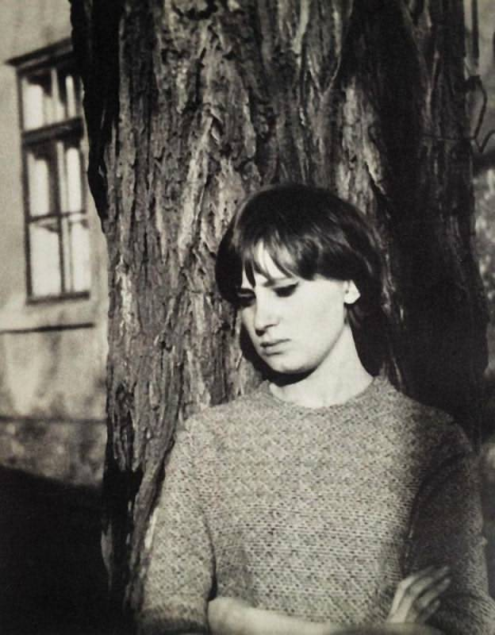
Іл.2.1. Людмила Ястреб, 1960 – ті, світлина В. Маринюка, зображення з відкритих джерел: https://odessa-memory.info/ru/index.php?id=19

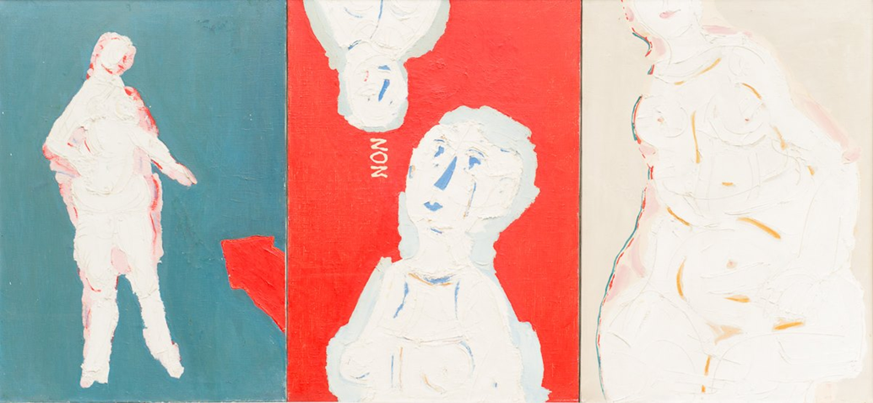
Іл.2.2. Л. Ястреб. NON. 1979 полотно, олія, 70х151 см., з колекції В. Маринюка, фото з відкритих джерел: https://www.behance.net/gallery/16272977/Lyudmila-Yastreb-ljudmila-jastreb
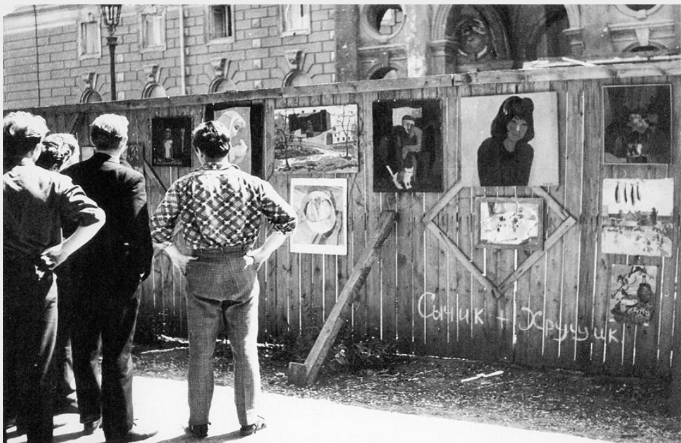Іл.2.3. «Парканна виставка» біля Оперного театру та Пале Роялю в Одесі, 8 травня, 1967 рік, фото з відкритих джерел: https://amnesia.in.ua/valentin-hrusch.

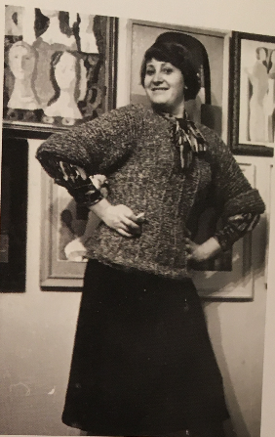
Іл.2.4.Людмила Ястреб на своїй виставці «100 робіт», Одеса, 1976 р., репродукція з книги: Люда Ястреб. Живопис. Графіка / упоряд. В. Маринюк. Київ : Софія А, 2024 р.

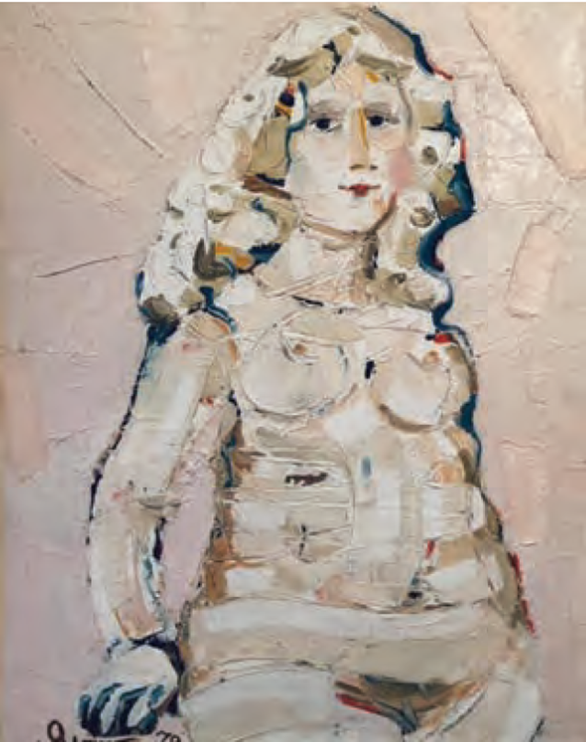
Іл.2.5. Світла жінка, картон, олія, 1979 р. приватна збірка, репродукція з книги: Люда Ястреб. Живопис. Графіка / упоряд. В. Маринюк. Київ : Софія А, 2024 р.

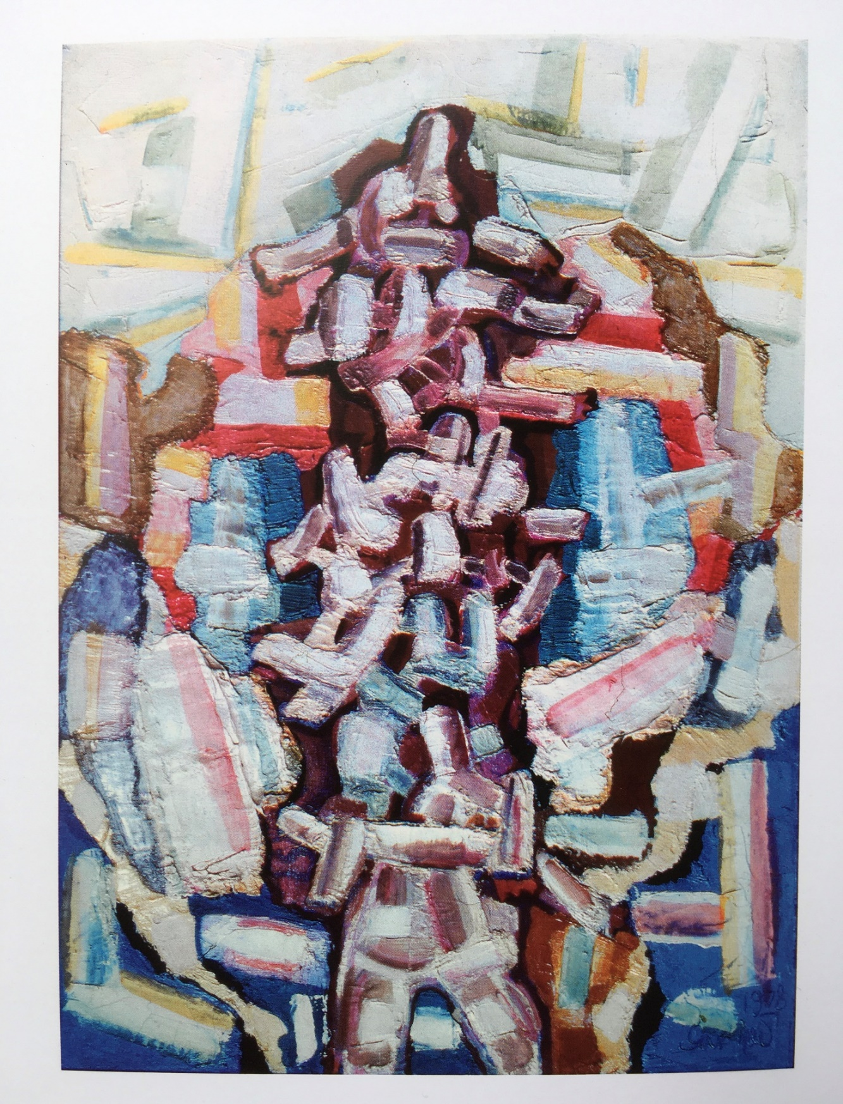
Іл.2.6 Піраміда,1978, полотно, олія 88х62, репродукція з книги: Люда Ястреб. Живопис. Графіка / упоряд. В. Маринюк. Київ : Софія А, 2024 р

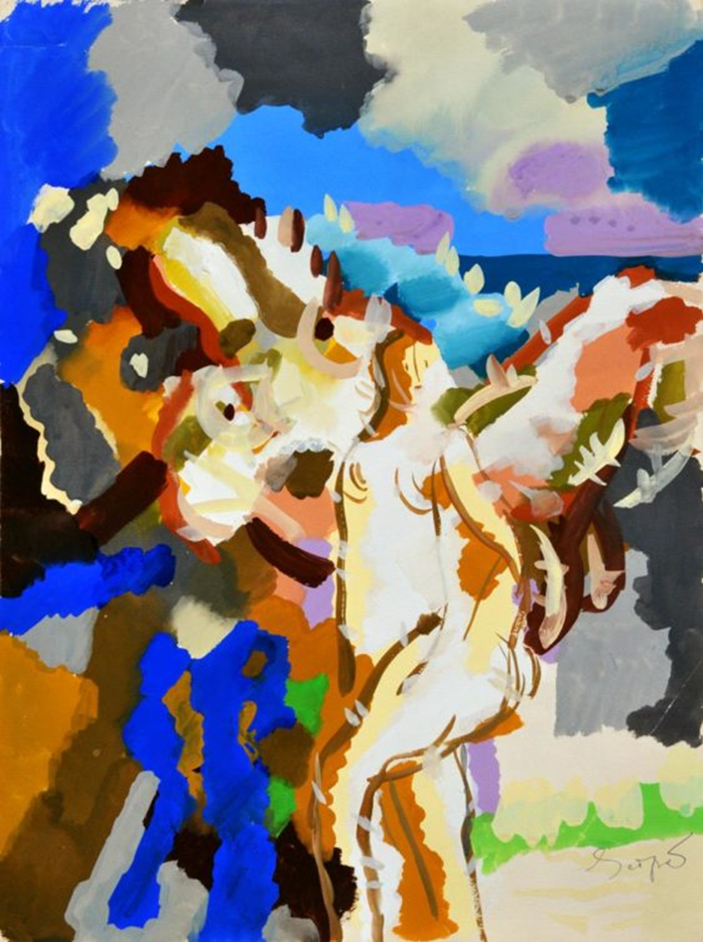
Іл.2.7 Хлоя, 1977 р., змішана техніка, репродукція з книги: Люда Ястреб. Живопис. Графіка / упоряд. В. Маринюк. Київ : Софія А, 2024 р.
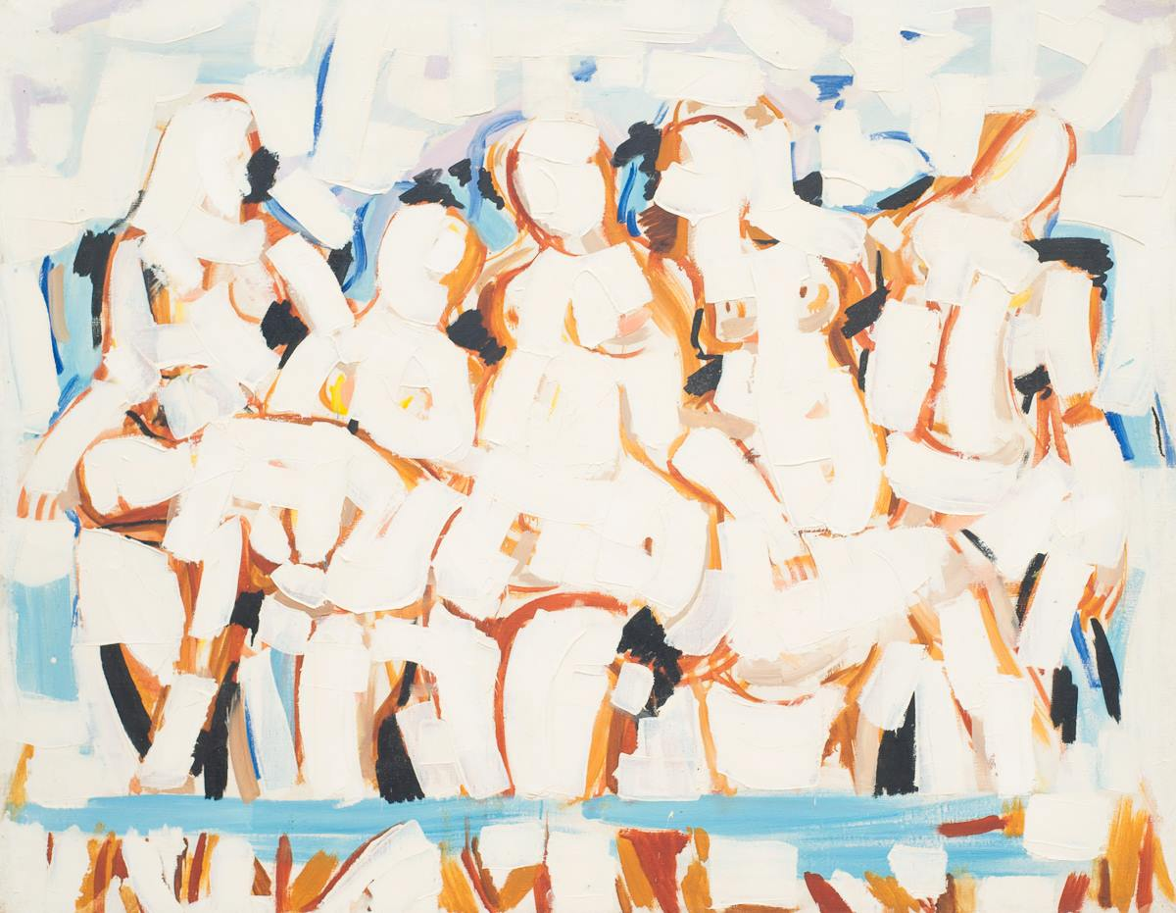
Іл.2.8.Великі купальниці. 1979 р., з колекції В. Маринюка, фото з відкритих джерел: https://www.behance.net/gallery/16272977/Lyudmila-Yastreb-ljudmila-jastreb

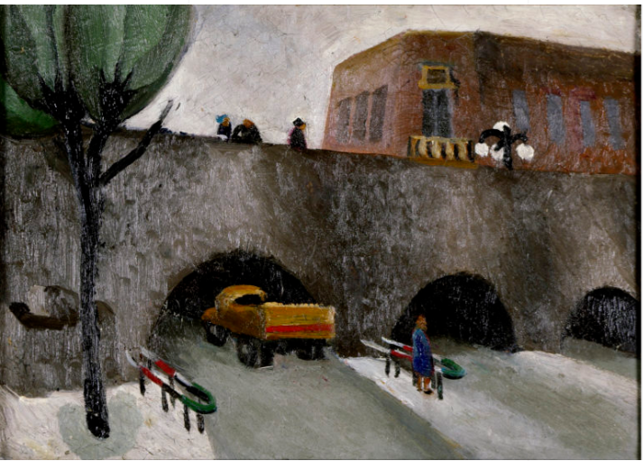
Іл.2.9. Сабанеєв міст, 1960-ті, полотно, олія, репродукція з книги: Люда Ястреб. Живопис. Графіка / упоряд. В. Маринюк. Київ : Софія А, 2024 р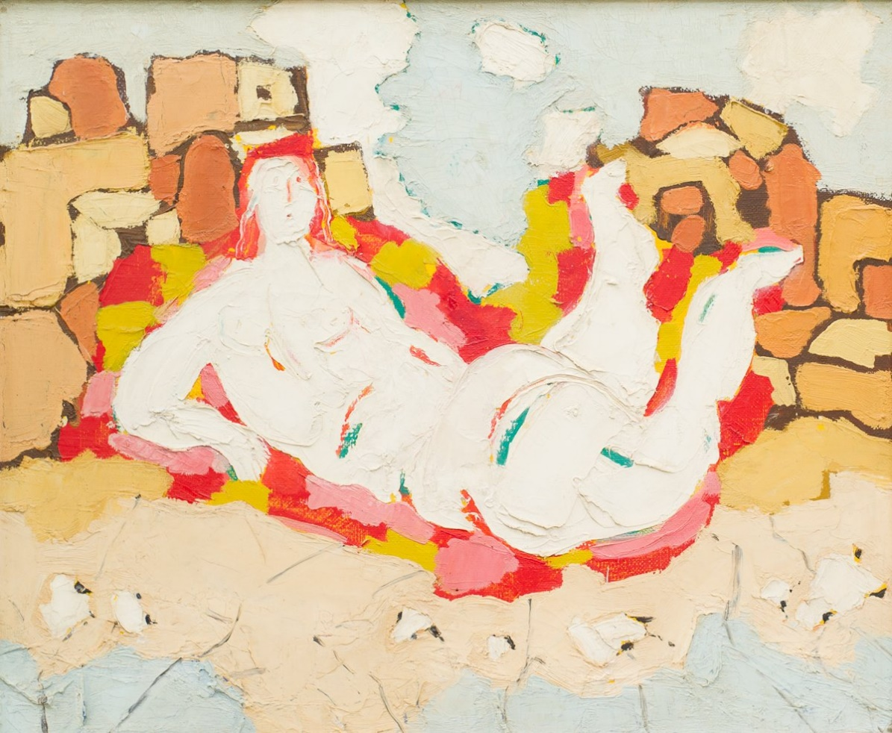Іл.2.10.Одеський берег. 1977 полотно, олія, 47х58 см З колекції В. Маринюка, фото з джерел: https://www.behance.net/gallery/16272977/Lyudmila-Yastreb-ljudmila-jastreb
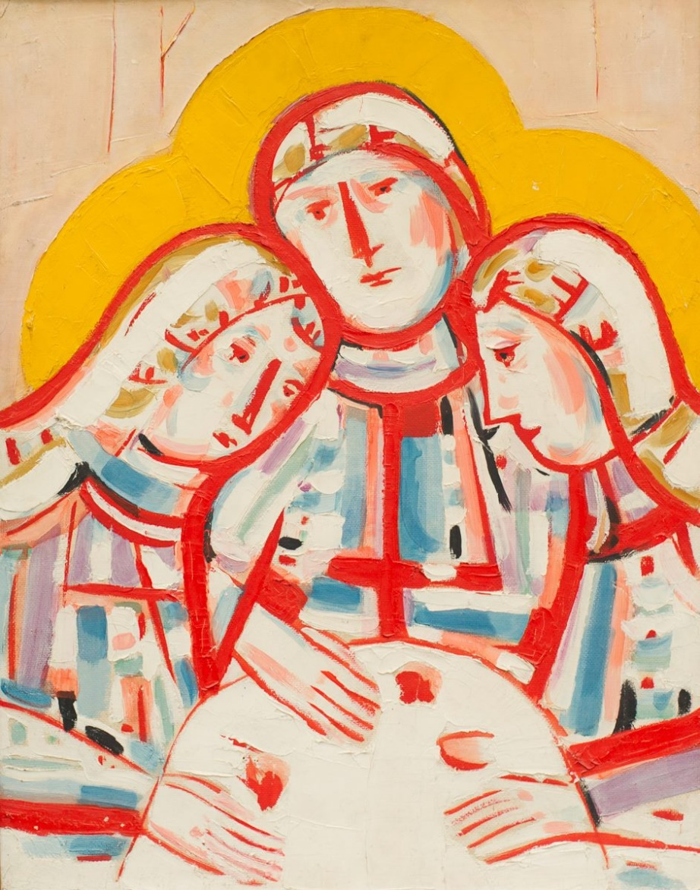
Іл.2.11. «Трійця», 1979 рік, 71х56 см, картон, олія, фото з відкритих джерел: https://www.behance.net/gallery/16272977/Lyudmila-Yastreb-ljudmila-jastreb

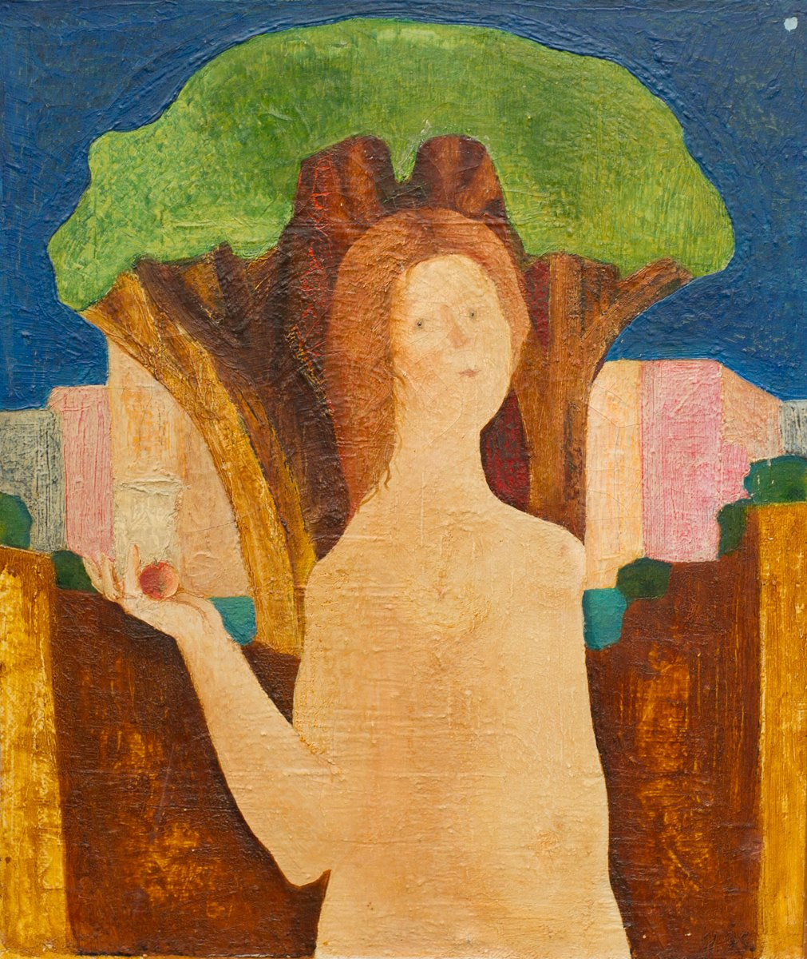
Іл.2.12. Єва. 1974 р., полотно, олія, з колекції В. Маринюка, фото з відкритих джерел: https://www.behance.net/gallery/16272977/Lyudmila-Yastreb-ljudmila-ja

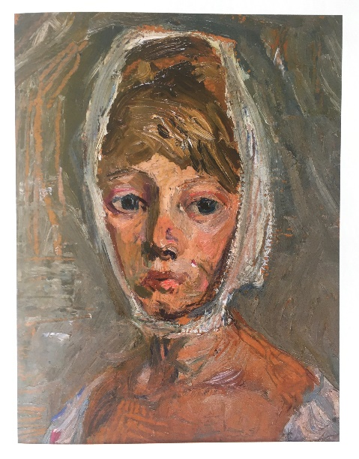
Іл. 2.13. Автопортрет. 1960 р., полотно, олія, репродукція з книги: Люда Ястреб. Живопис. Графіка / упоряд. В. Маринюк. Київ : Софія А, 2024 р.
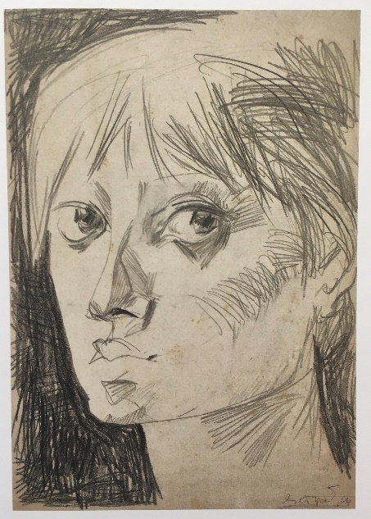
Іл. 2.14. Автопортрет. 1966 р., папір, олівець, репродукція з книги: Люда Ястреб. Живопис. Графіка / упоряд. В. Маринюк. Київ : Софія А, 2024 р.
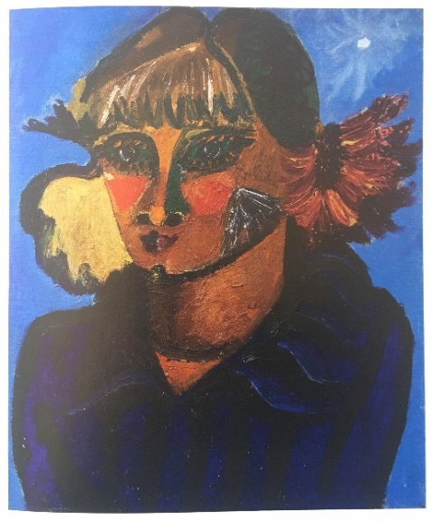
Іл. 2.15. Автопортрет. 1967 р., полотно, олія, репродукція з книги: Люда Ястреб. Живопис. Графіка / упоряд. В. Маринюк. Київ : Софія А, 2024 р.
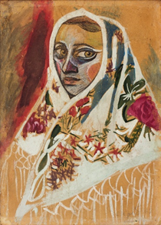
Іл.2.16. Автопортрет. 1968 р., змішана техніка, репродукція з книги: Люда Ястреб. Живопис. Графіка / упоряд. В. Маринюк. Київ : Софія А, 2024 р.
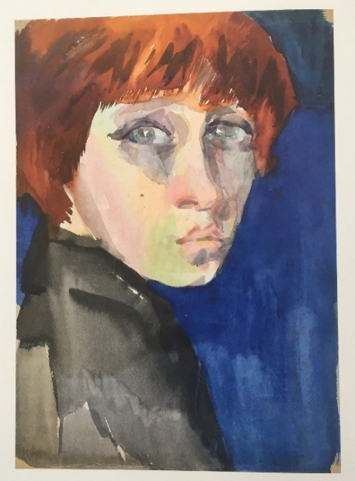
Іл. 2.17. Автопортрет. Початок 1970-х рр., папір, гуаш, репродукція з книги: Люда Ястреб. Живопис. Графіка / упоряд. В. Маринюк. Київ : Софія А, 2024 р.
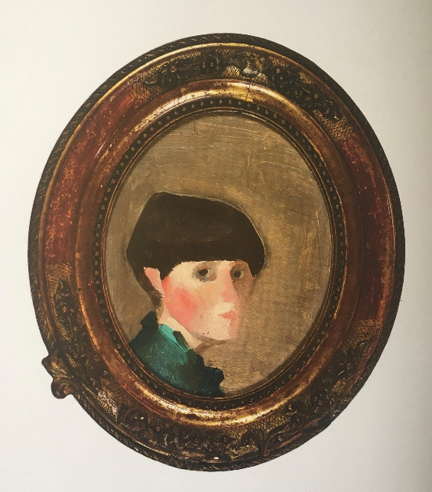
Іл. 2.18. Автопортрет. 1976 р., дошка, олія, репродукція з книги: Люда Ястреб. Живопис. Графіка / упоряд. В. Маринюк. Київ : Софія А, 2024 р.
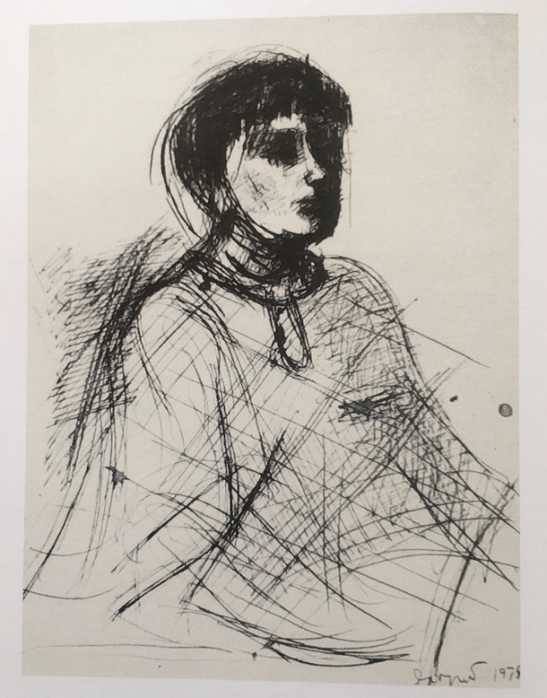
Іл. 2.19. Автопортрет. 1978 р., папір, туш, перо, репродукція з книги: Люда Ястреб. Живопис. Графіка / упоряд. В. Маринюк. Київ : Софія А, 2024 р.
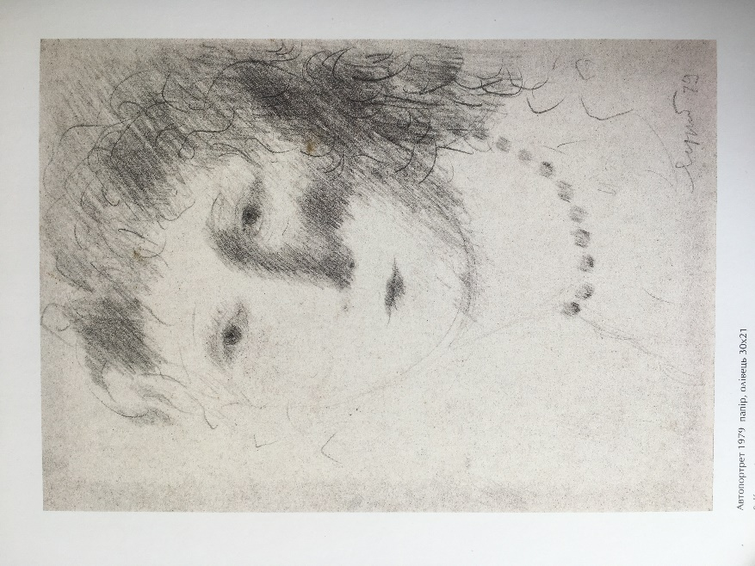
Іл. 2.20. Автопортрет. 1979 р., олівець на папері, репродукція з книги: Люда Ястреб. Живопис. Графіка / упоряд. В. Маринюк. Київ : Софія А, 2024 р.
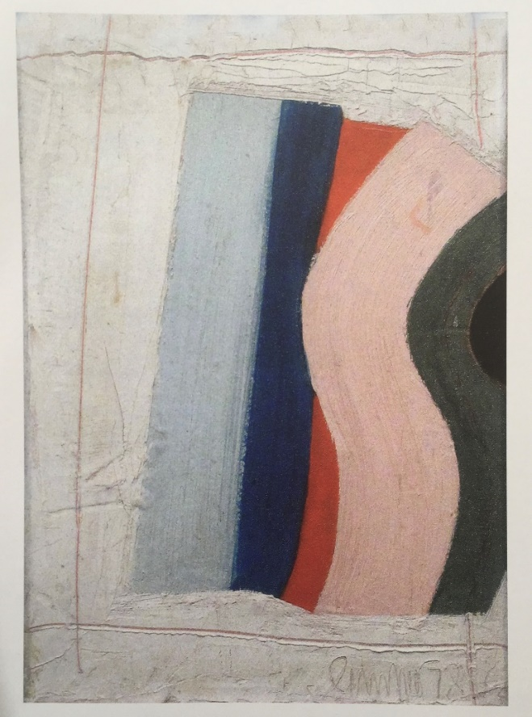
Іл. 2.21. «Рожева крива», 1978, картон, олія, ОНХМ, фото з джерел: https://collection.ofam.ua/
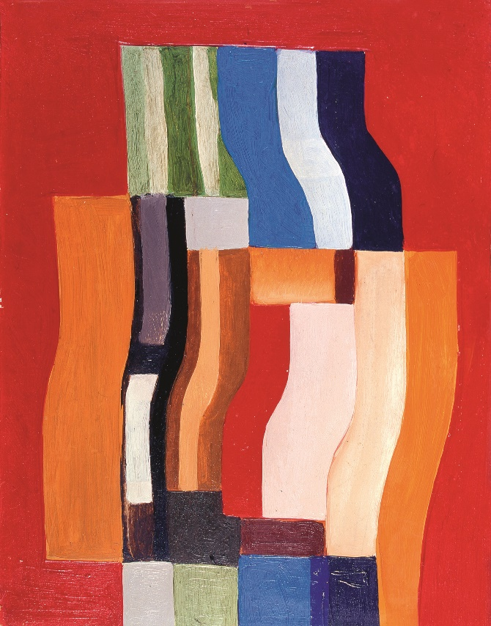
Іл. 2.22. «Криві на червоному», 1974 р., репродукція з книги: Люда Ястреб. Живопис. Графіка / упоряд. В. Маринюк. Київ : Софія А, 2024 р.

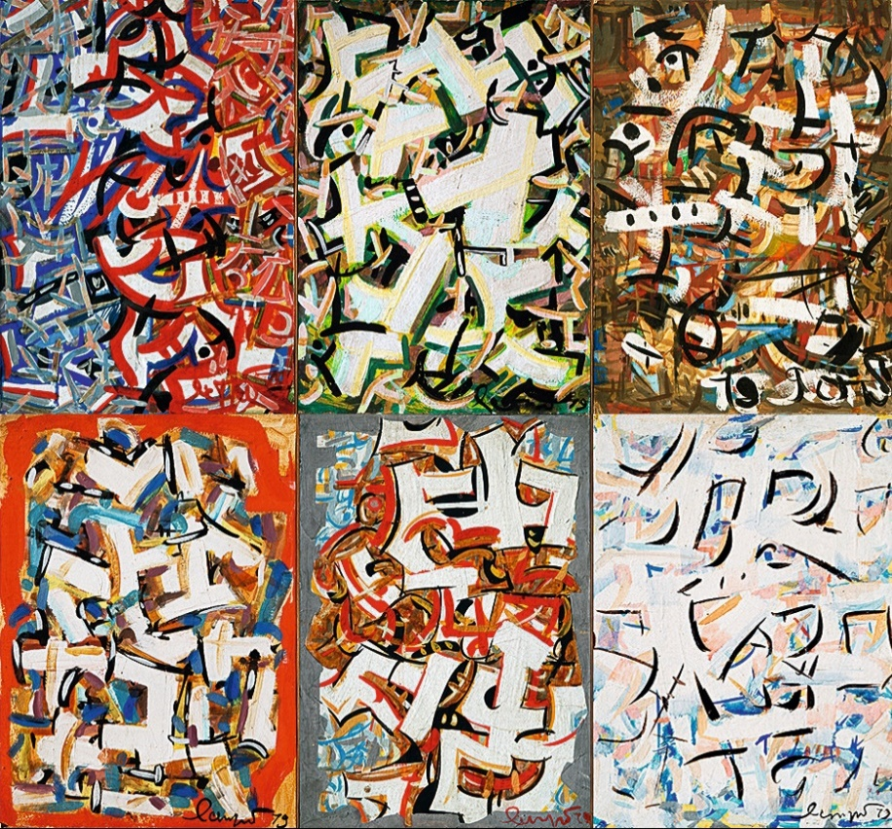
Іл. 2.23. «Шестичастник», 1979 р., репродукція з книги: Люда Ястреб. Живопис. Графіка / упоряд. В. Маринюк. Київ : Софія А, 2024 р.
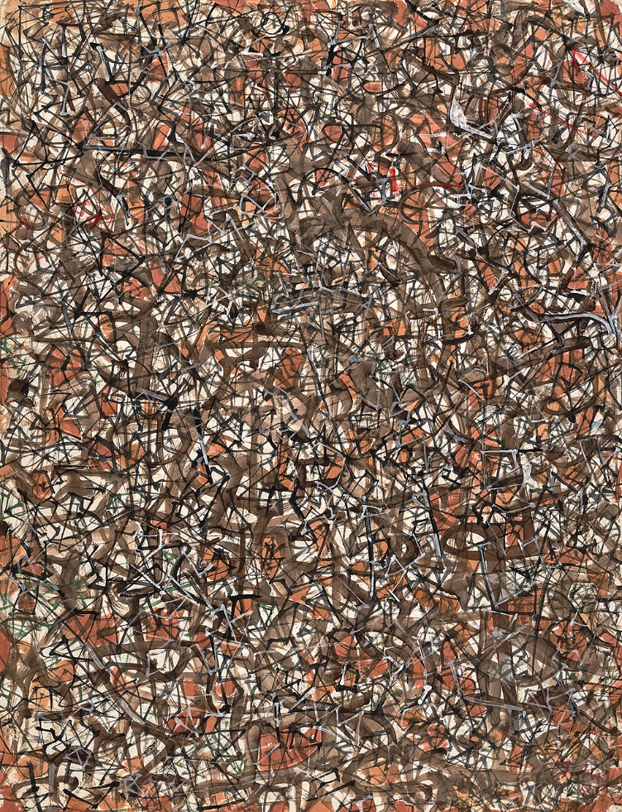
Іл. 2.24. Марк Тобі, «Advance of History», 1964р., гуаш акварель на папері, https://www.historylink.org/file/5217

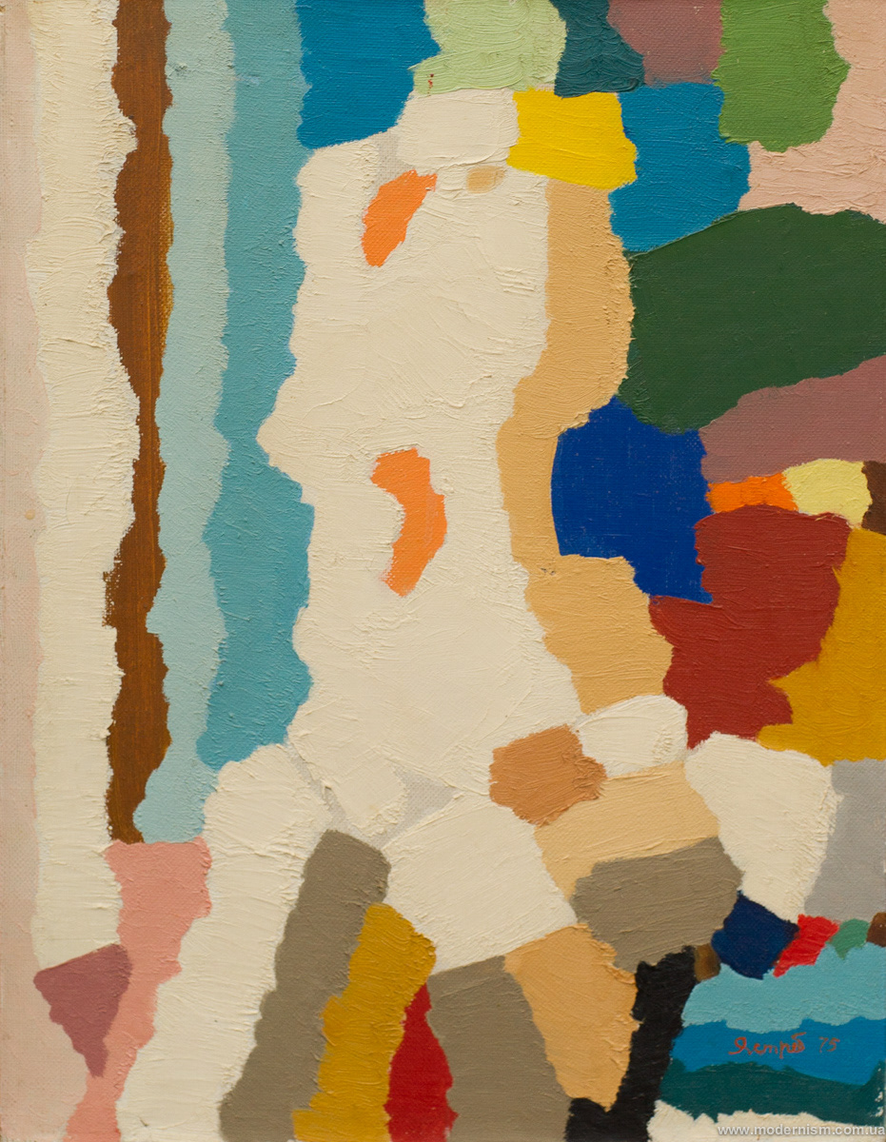
Іл. 2.25. Жінка біля вікна, полотно, олія, 56х43 см, 1975 р., з колекції Віктора Маринюка,
Фото з відкритих джерел: https://www.behance.net/gallery/16272977/Lyudmila-Yastreb-ljudmila-jastreb/modules/111113185
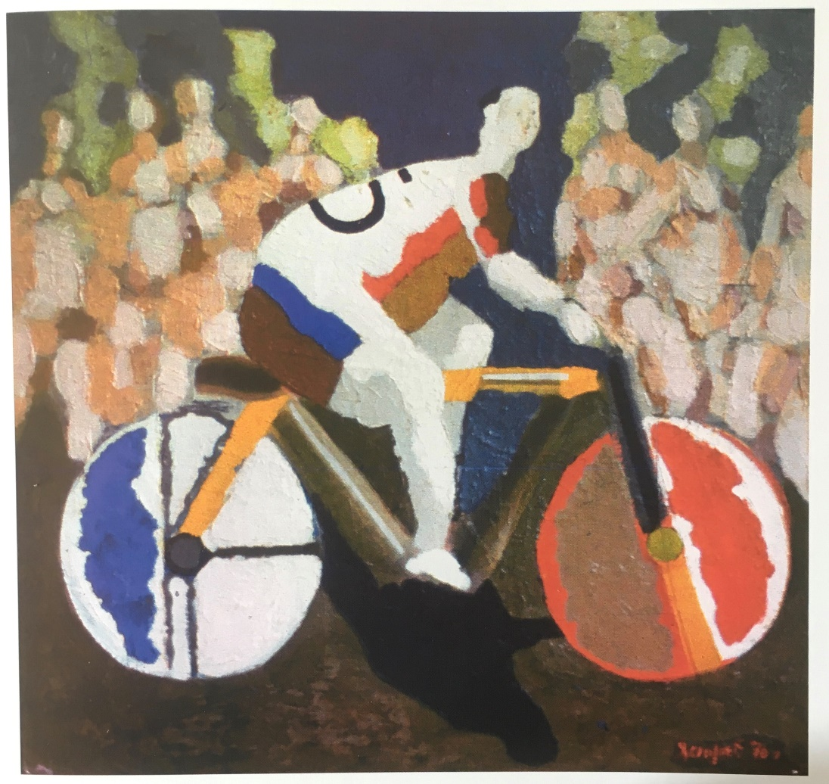
Іл. 2.26. «П'ятий номер» («Велосипедист»), 1976 р., картон, олія, репродукція з книги: Люда Ястреб. Живопис. Графіка / упоряд. В. Маринюк. Київ : Софія А, 2024 р.
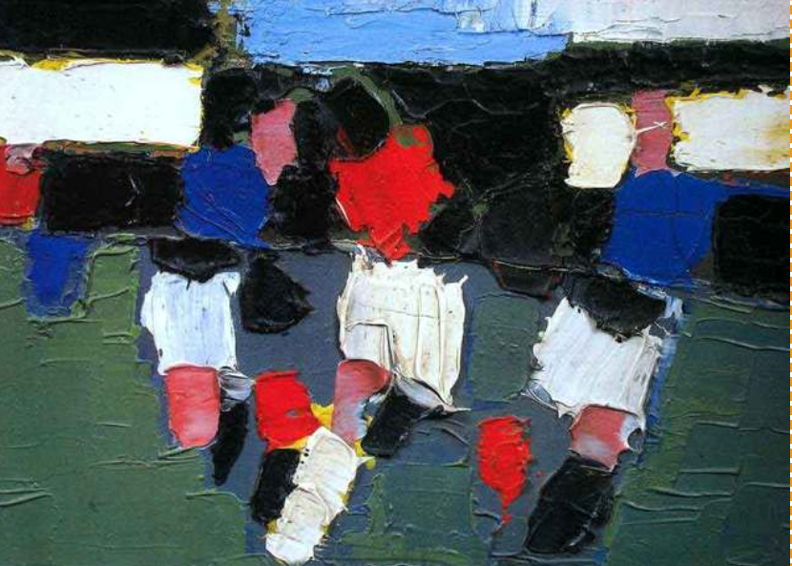
Іл. 2.27. Нікола де Сталь «Футбол у Парк де Пренс» 1952 р., олія, приватна колекція, http://www.visit-city.art/images/artists/de-stael/de_stael_04.jpg

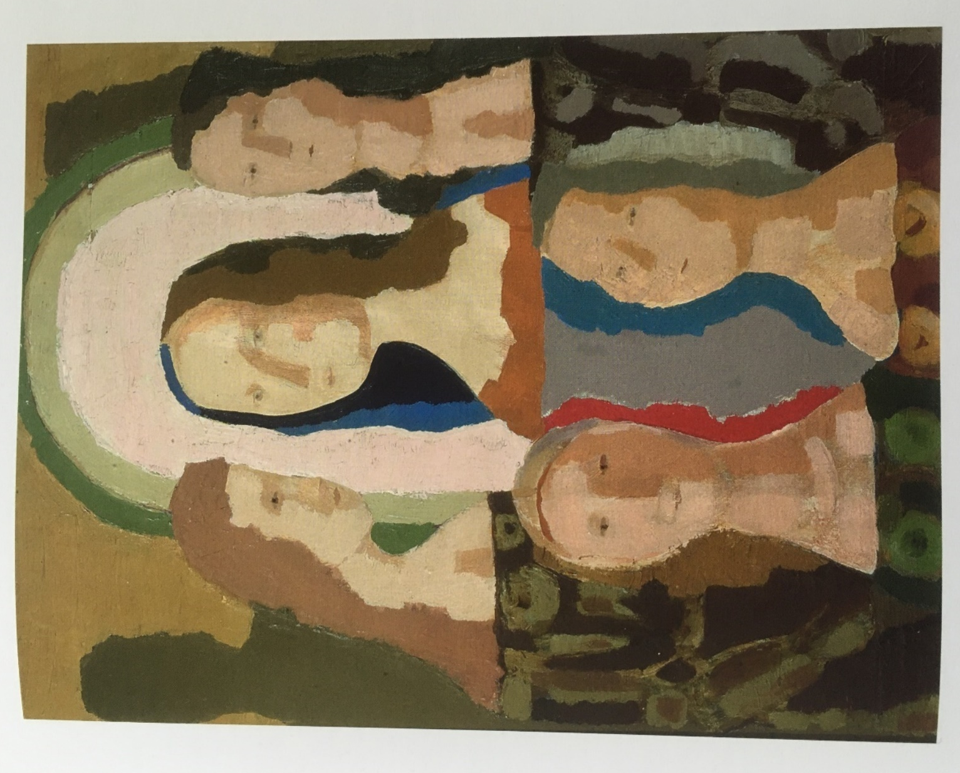
Іл. 2.28. П’ять жіночих облич, 1976 р., полотно, олія, репродукція з книги: Люда Ястреб. Живопис. Графіка / упоряд. В. Маринюк. Київ : Софія А, 2024 р.

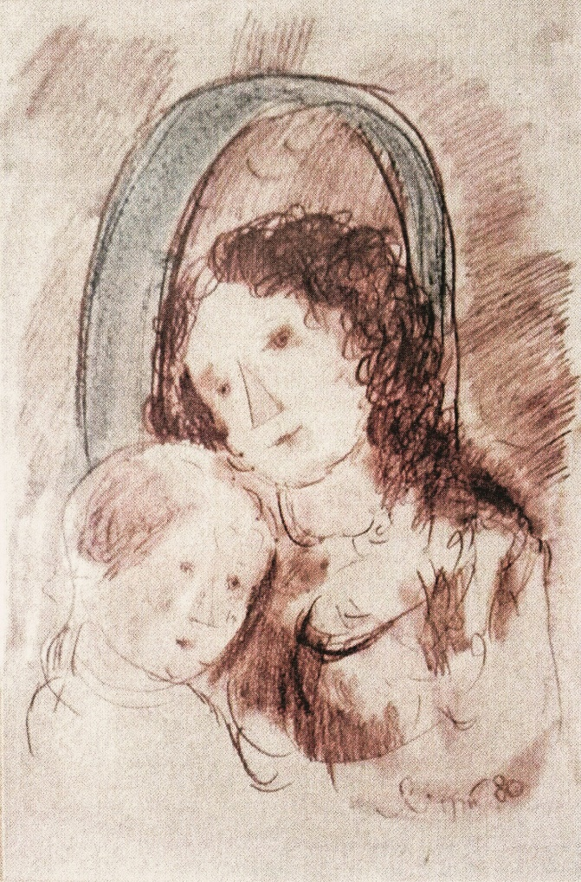
Іл. 2.29. Мати з дитиною, 1980 р., змішана техніка, репродукція з книги: Люда Ястреб. Живопис. Графіка / упоряд. В. Маринюк. Київ : Софія А, 2024 р.

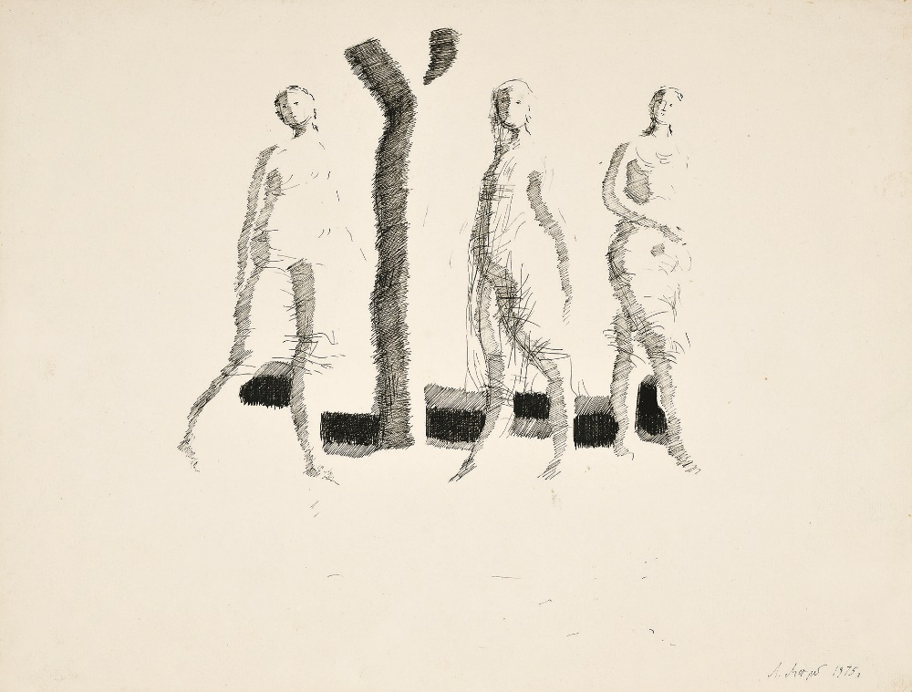
Іл. 2.30. Три грації, 1975 р., туш, перо
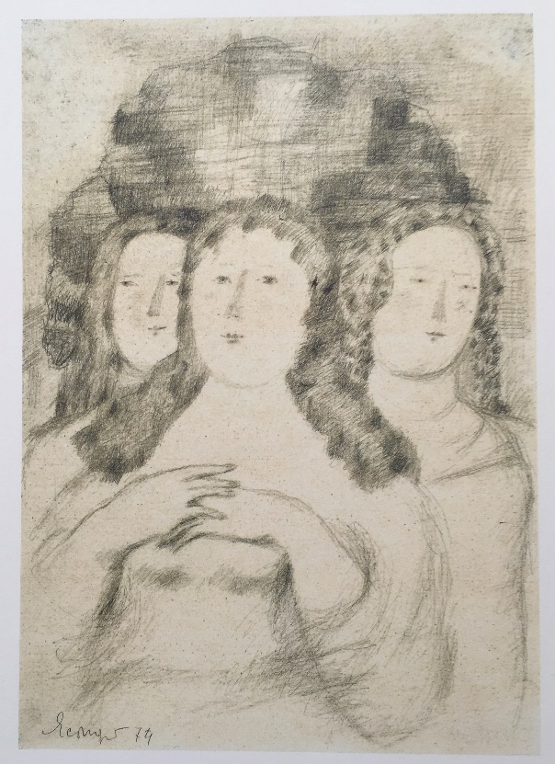
Іл. 2.31. Три грації 1974 р., папір, олівець; репродукція з книги: Люда Ястреб. Живопис. Графіка / упоряд. В. Маринюк. Київ : Софія А, 2024 р.

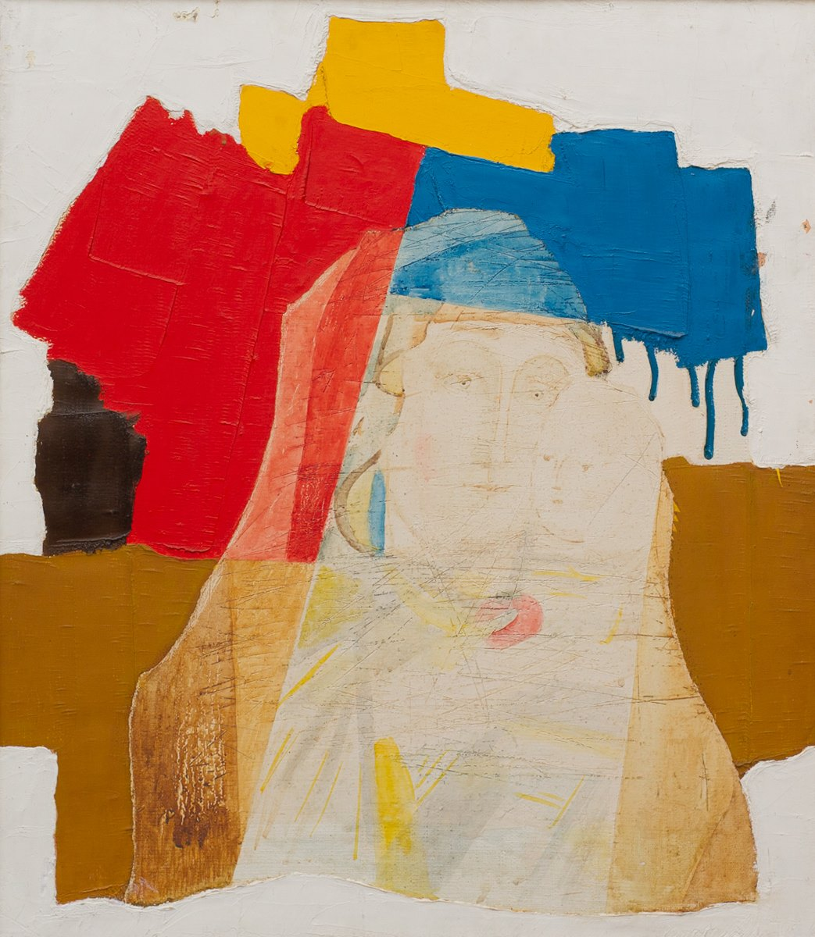
Іл.3.1. Мадонна, полотно, олія, 72x59 см., 1978 р, з колекції Одеського національного художнього музею (ОНФАМ), репродукція з книги: Люда Ястреб. Живопис. Графіка / упоряд. В. Маринюк. Київ : Софія А, 2024 р.

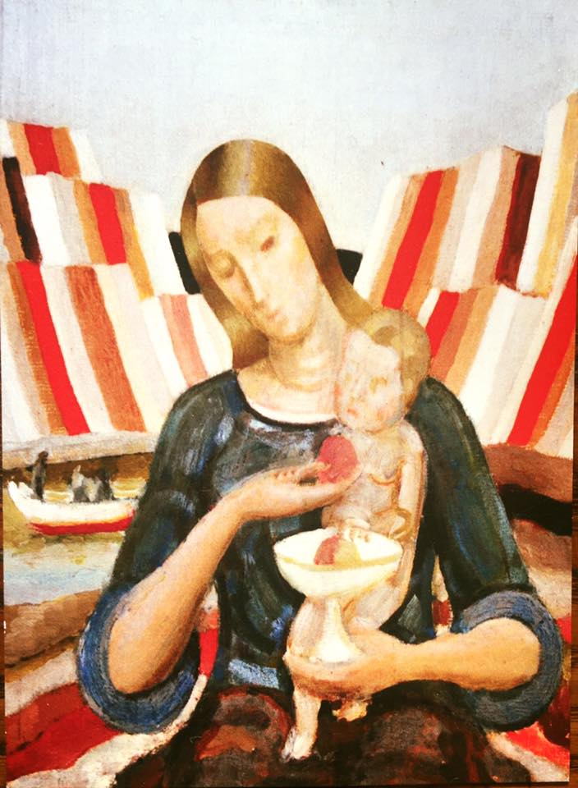
Іл.3.2.В. Маринюк «Мати і дитина» ( (з фруктами), 1973 р., ОНФАМ, фото з відкритих джерел: https://arthive.com/uk/exhibitions/4410#show-media://photo/786005

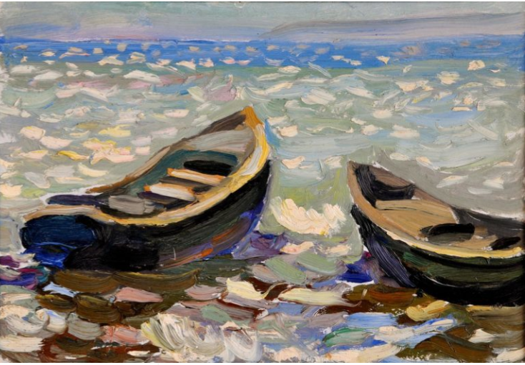
Іл.3.3. «Човни», 60 ті роки, полотно, олія, репродукція з книги: Люда Ястреб. Живопис. Графіка / упоряд. В. Маринюк. Київ : Софія А, 2024 р.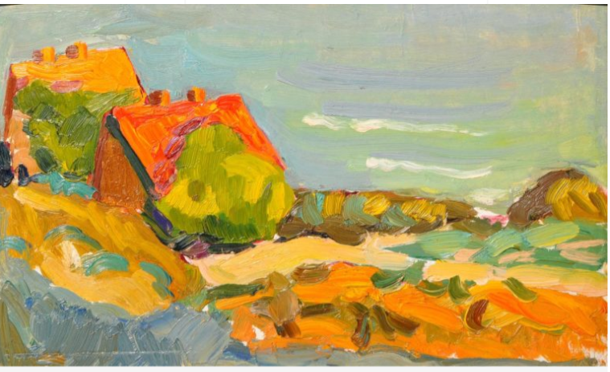Іл.3.4. «Червоні дахи», 60-ті рр.,полотно, олія, репродукція з книги: Люда Ястреб. Живопис. Графіка / упоряд. В. Маринюк. Київ : Софія А, 2024 р.
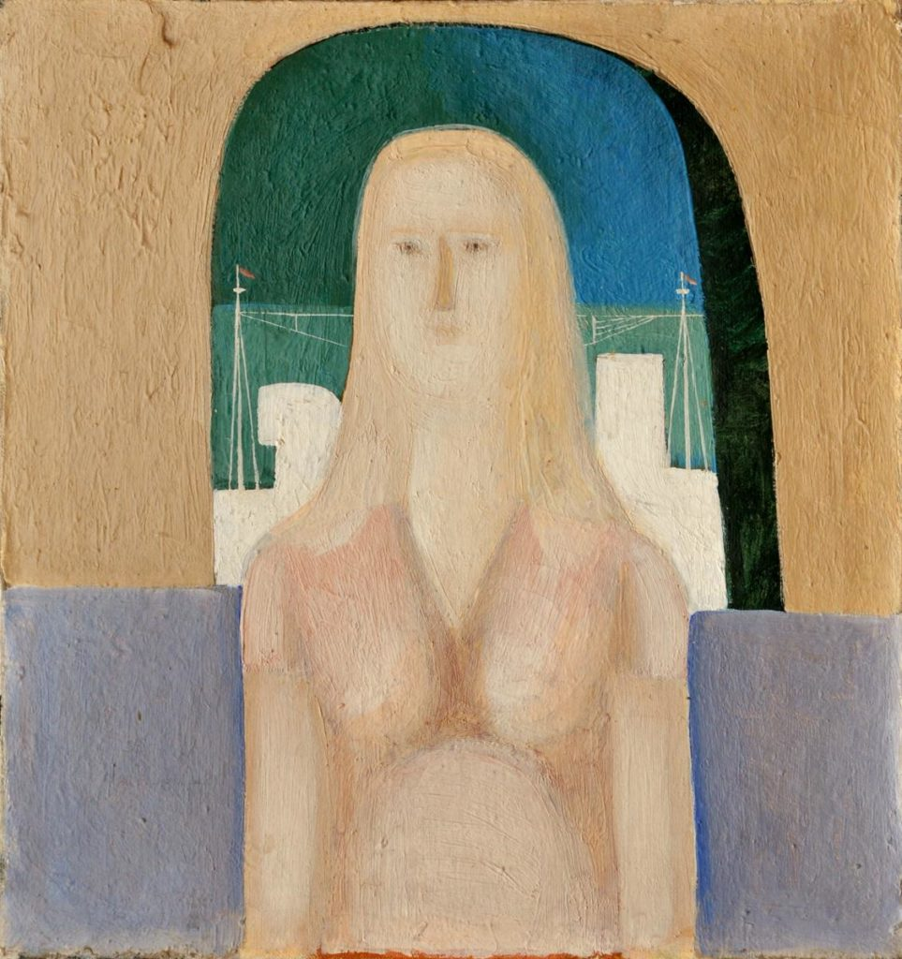
Іл.3.5. Жінка під аркою, 1972, полотно, олія, 39х37, репродукція з книги: Люда Ястреб. Живопис. Графіка / упоряд. В. Маринюк. Київ : Софія А, 2024 р.

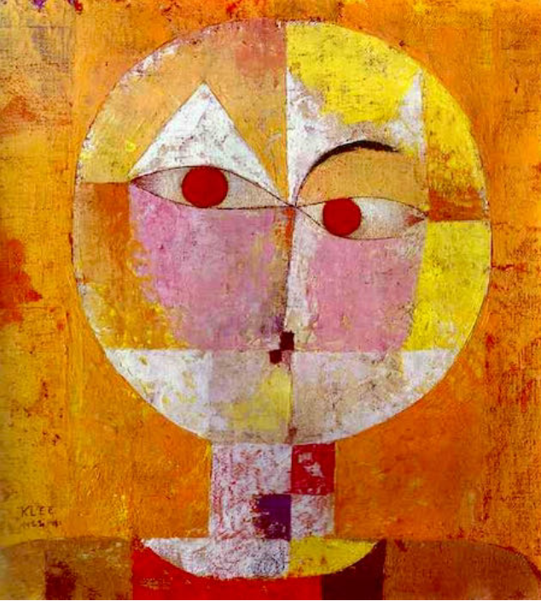
Іл.3.6 а. Paul Klee, Senecio, 1922 р., олія на полотні, художній музей м. Базель, https://www.paulklee.net/senecio.jsp
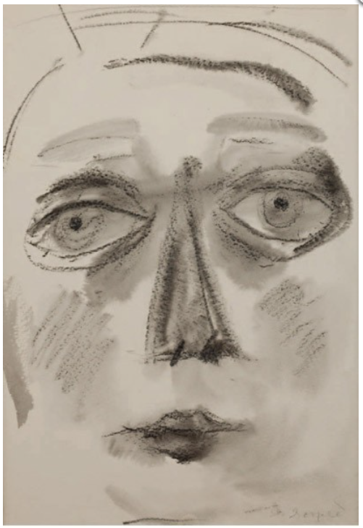
Іл.3.6 б. Автопортрет, кінець 70 х рр., папір, вугілля, репродукція з книги: Люда Ястреб. Живопис. Графіка / упоряд. В. Маринюк. Київ : Софія А, 2024 р.

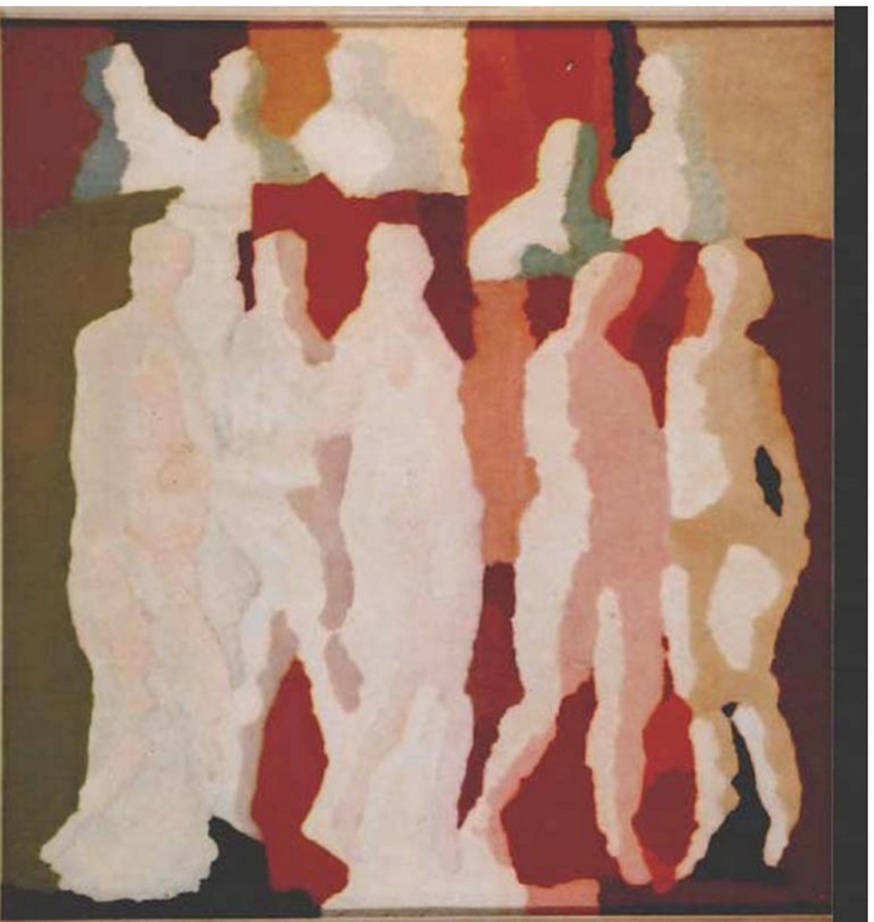
Іл.3.7.«П'ять жіночих фігур». 1976 р., полотно, олія, НХМУ, фото з відкритих джерел: https://lb.ua/culture/2017/06/15/369151_ekskursiya_natsmuzeyu_10_vazhneyshih.html

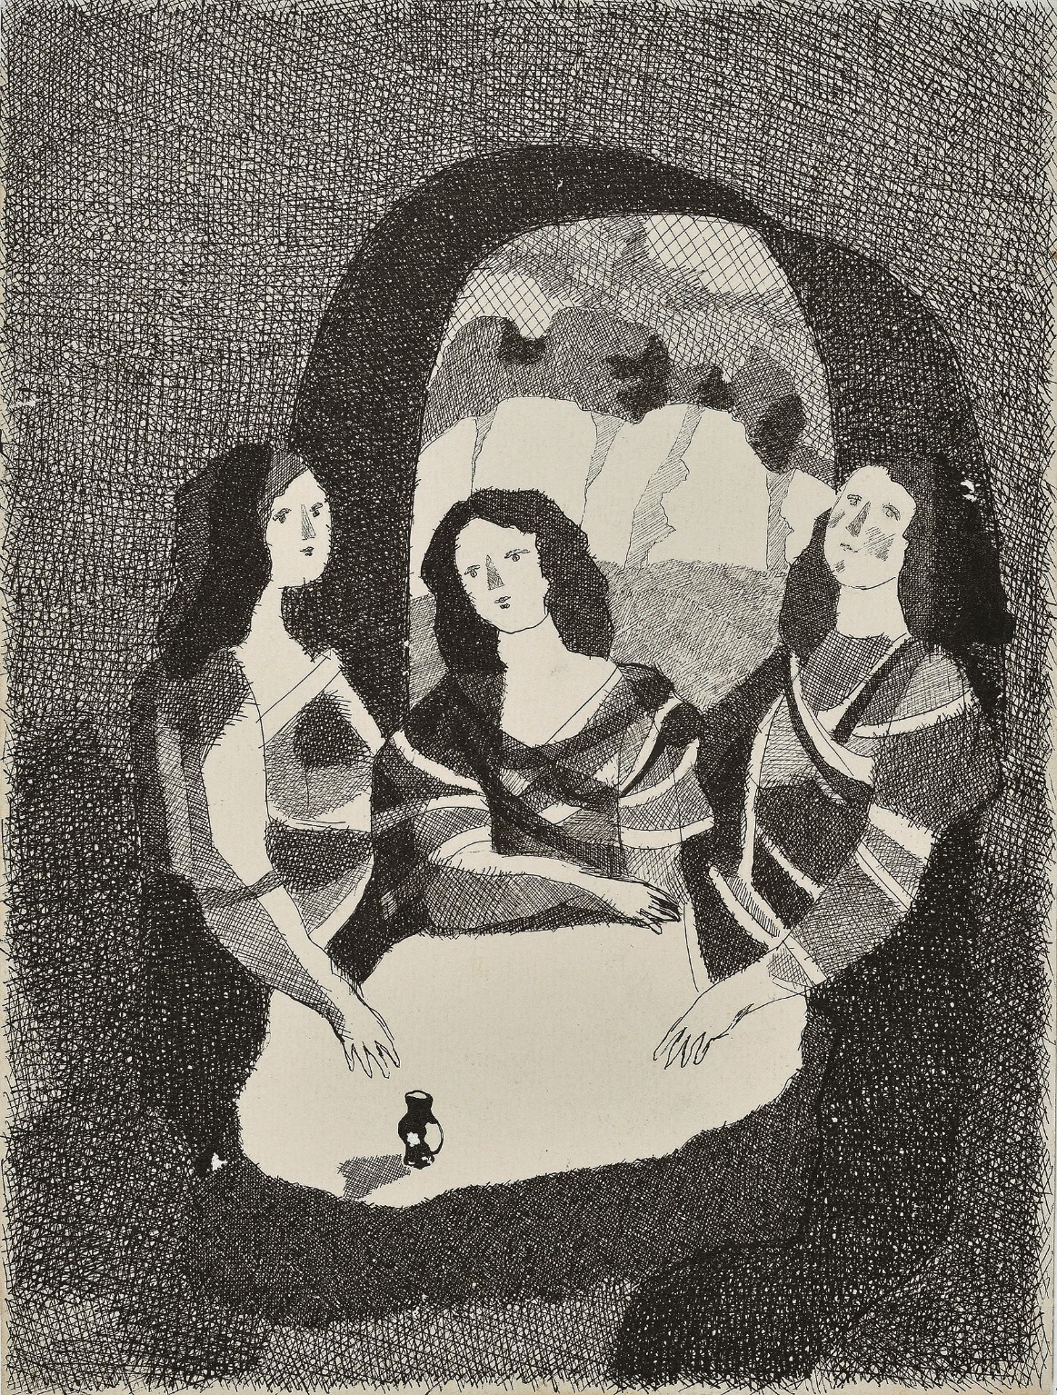
Іл. 3.8 «Трійця», папір, туш 1976 р., репродукція з книги: Люда Ястреб. Живопис. Графіка / упоряд. В. Маринюк. Київ : Софія А, 2024 р.

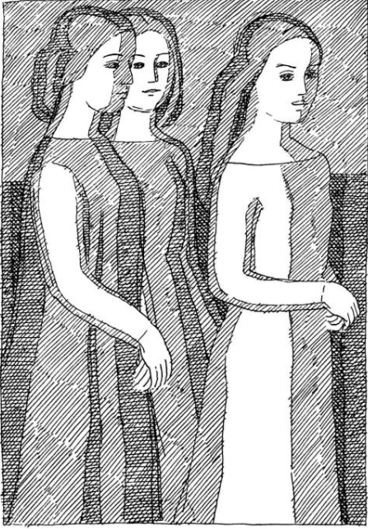
Іл.3.9. Григорій Гавриленко, ілюстрація до книги Данте «Vita Nova», 1965 р., фото з відкритих джерел: https://archive-uu.com/en/profiles/gavrylenko-grygorii/catalog/books_ga/picture/dante-alighieri-vita-nova-new-life-kiev-dnipro

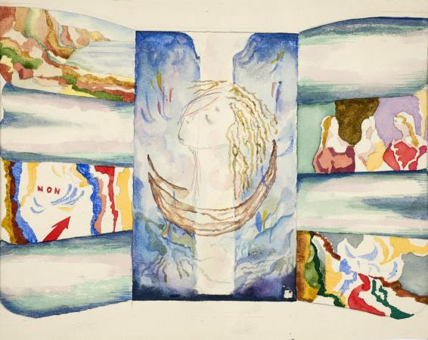
Іл. 4.1. Маргарита Жаркова, «Пам’яті Люди Ястреб», акварель, 1981 р., МСМО
Фото з відкритих джерел: https://artukraine.com.ua/a/zhemchuzhina-u-morya/
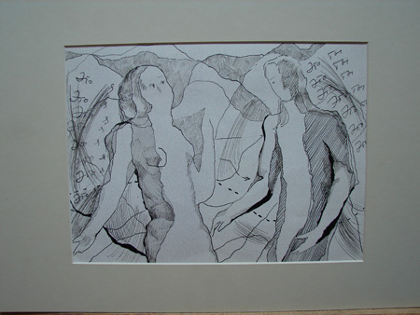
Іл. 4.2. Маргарита Жаркова, «Це ти» (або робота без назви), 1983 р., фото з відкритих джерел: https://artukraine.com.ua/a/zhemchuzhina-u-morya/
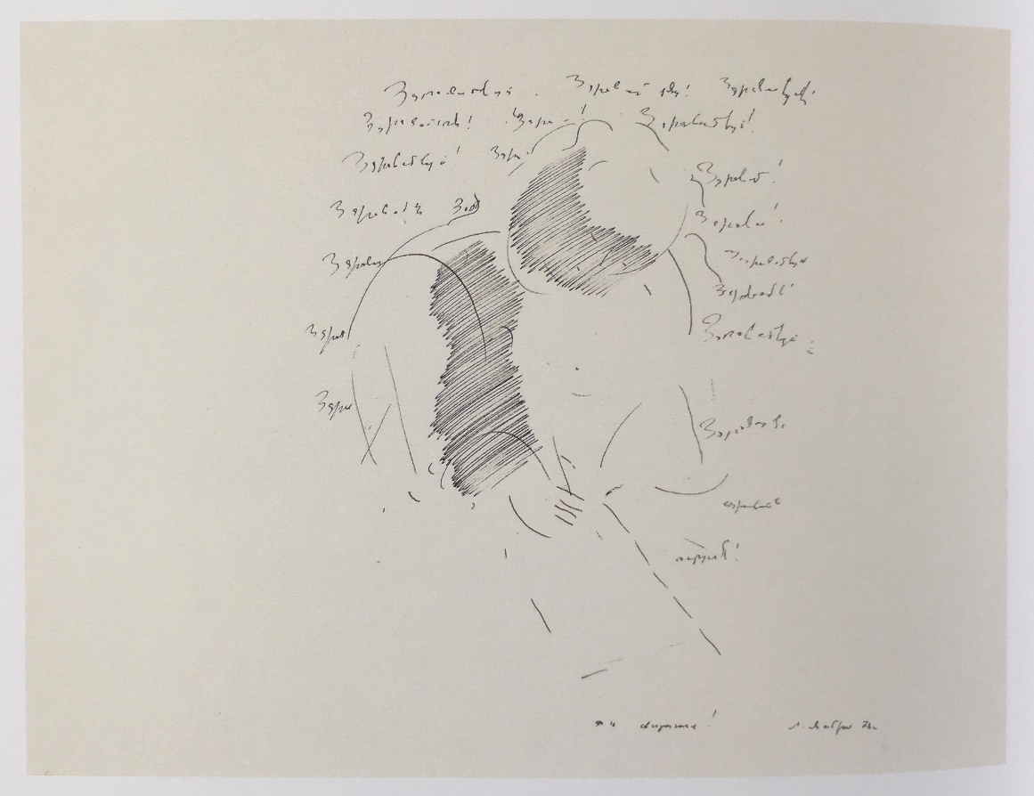
Іл. 4.3. «Здрастуй! Здрастуй!», 1978 р., туш, папір, репродукція з книги: Люда Ястреб. Живопис. Графіка / упоряд. В. Маринюк. Київ : Софія А, 2024 р.

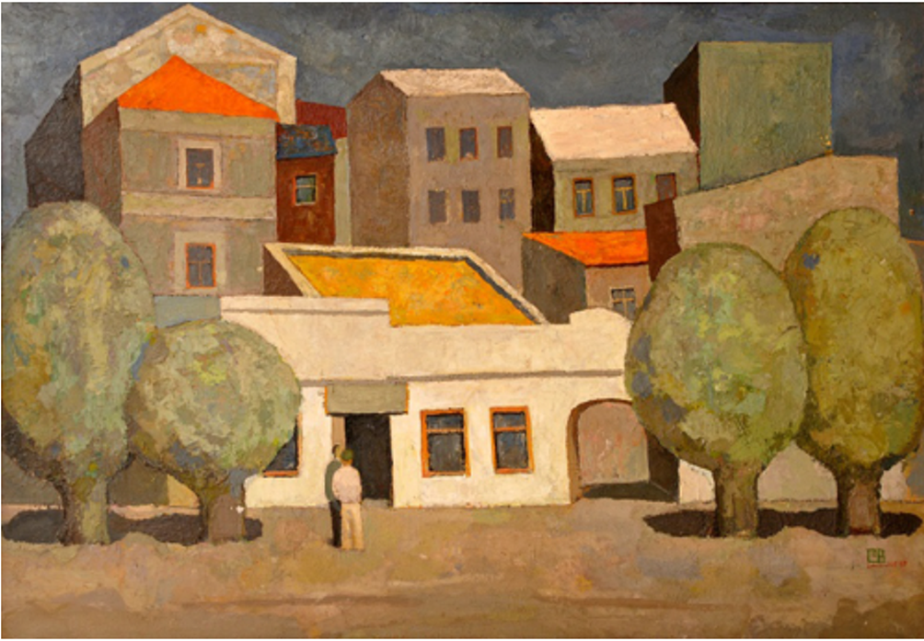
Іл. 4.4. Володимир Стрельников «Площа», 1969 р., олійний живопис, фото з відкритих джерел: https://artukraine.com.ua/a/vladimir-strelnikov-dlya-menya-v-iskusstve-vsegda-samym-glavnym-byla-svoboda/
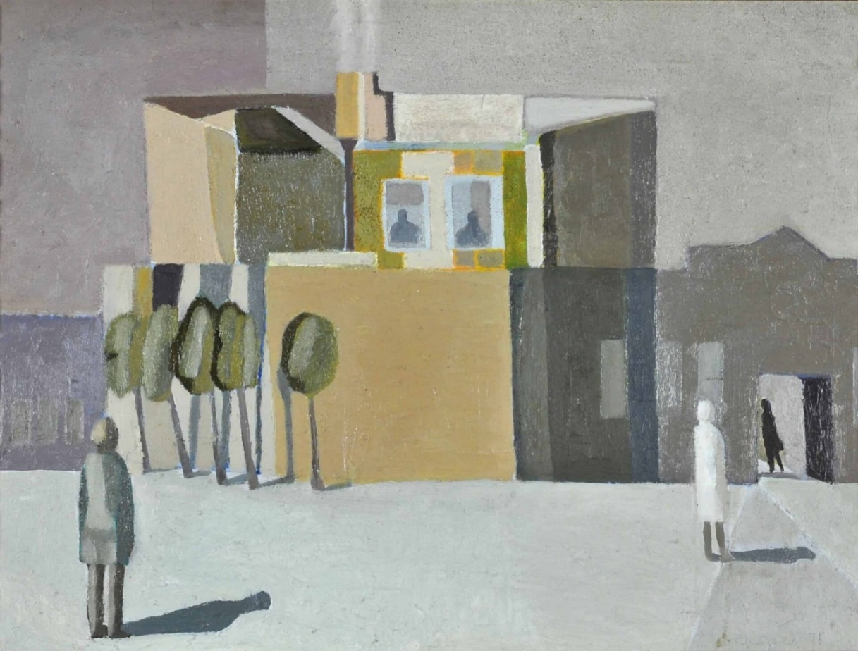
Іл. 4.5. Міський пейзаж, 1971 р., картон, олія, 51.5х69 см, фото з відкритих джерел: https://supportyourart.com/stories/metafyzyka-ostrov/

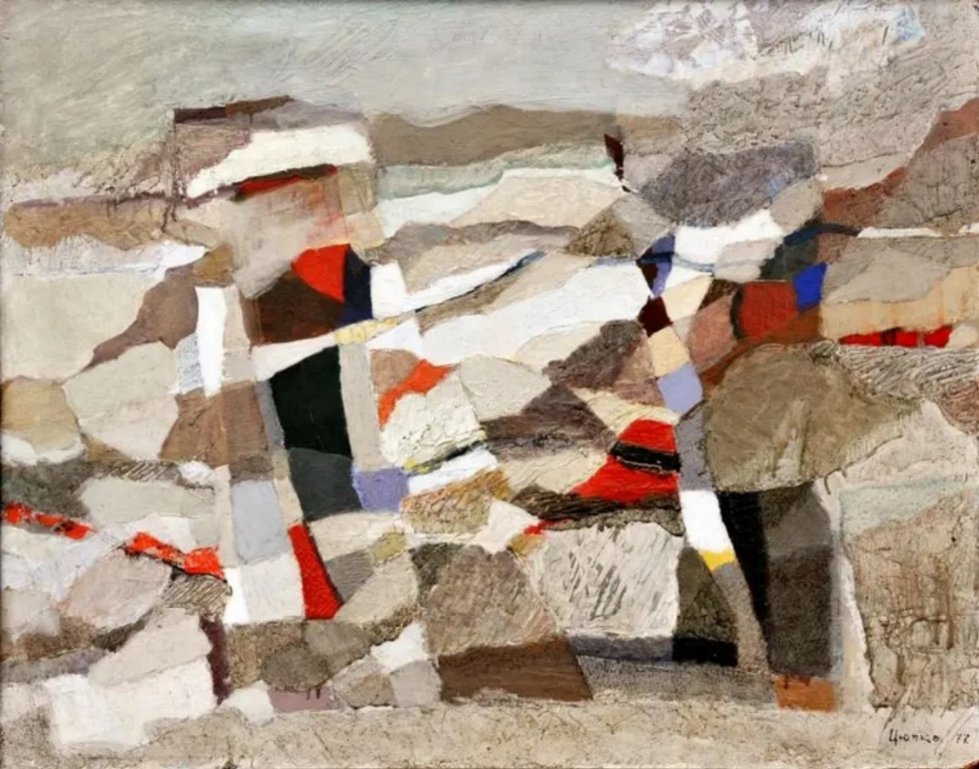
Іл. 4.6. В. Цюпко, Без назви, 1977 рік, фото з відкритих джерел: https://arthive.com/uk/artists/73592~Vladimir_Tsjupko/works/486978~Bez_nazvanija

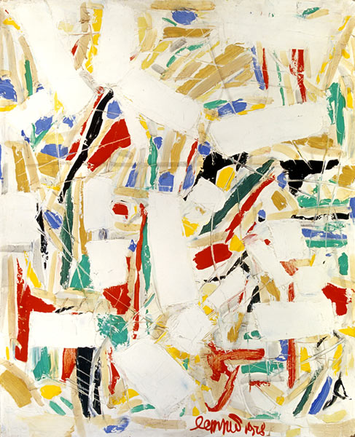
Іл. 4.7. Л. Ястреб, Абстракція, 1978 р., олія на полотні, репродукція з книги: Люда Ястреб. Живопис. Графіка / упоряд. В. Маринюк. Київ : Софія А, 2024 р.
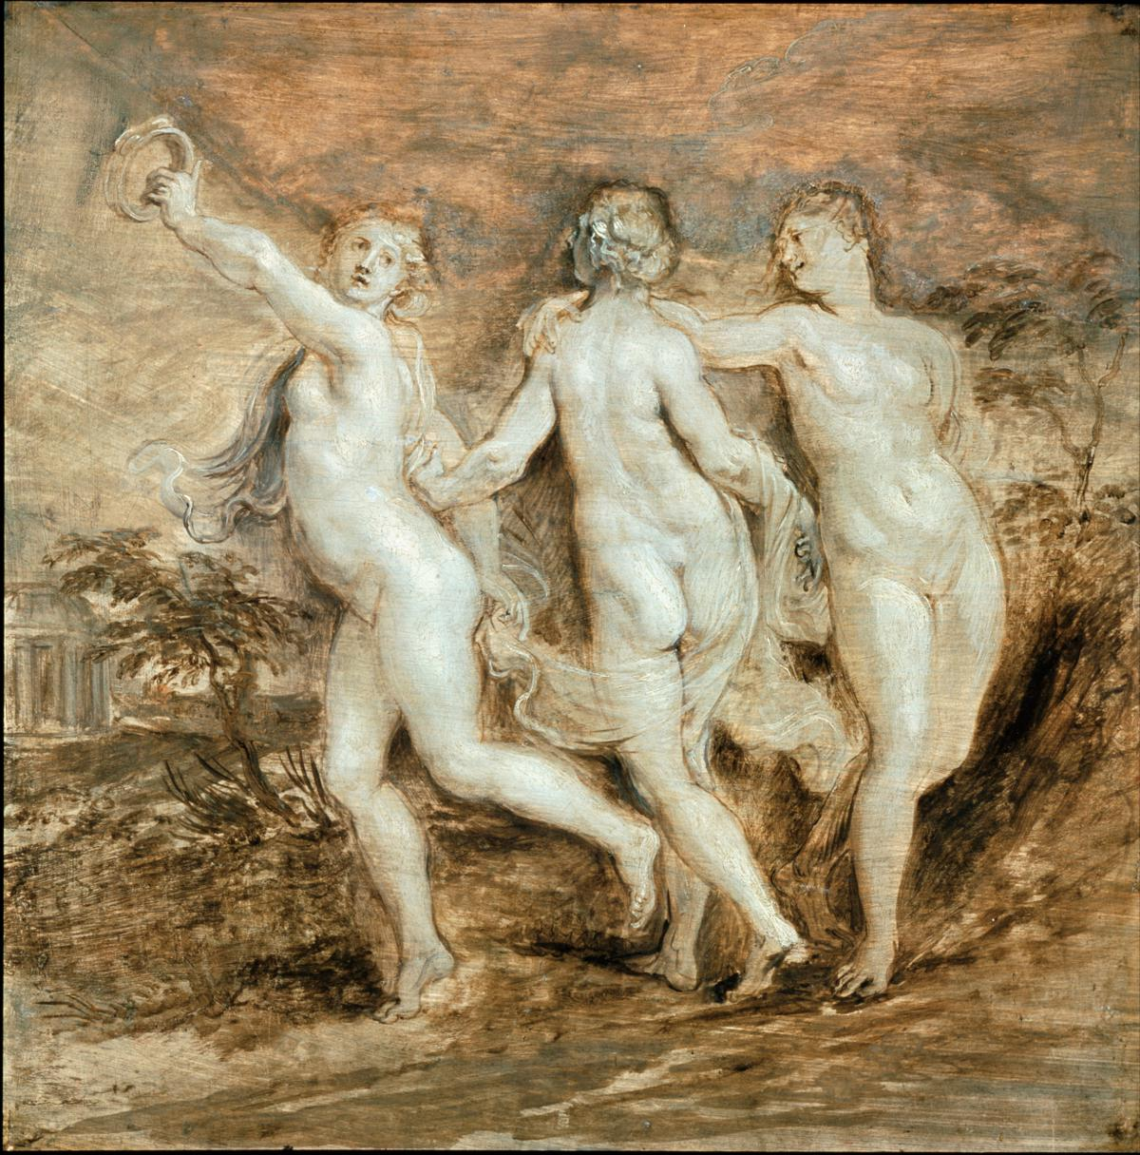
Іл. 4.8. Пітер Пауль Рубенс, Три грації, 1636 р., олія на дереві(?), картинна галерея в Далвічі, Лондон, фото: https://commons.wikimedia.org/wiki/File:Rubens,_Sir_Peter_Paul_-_The_Three_Graces_-_Google_Art_Project.jpg
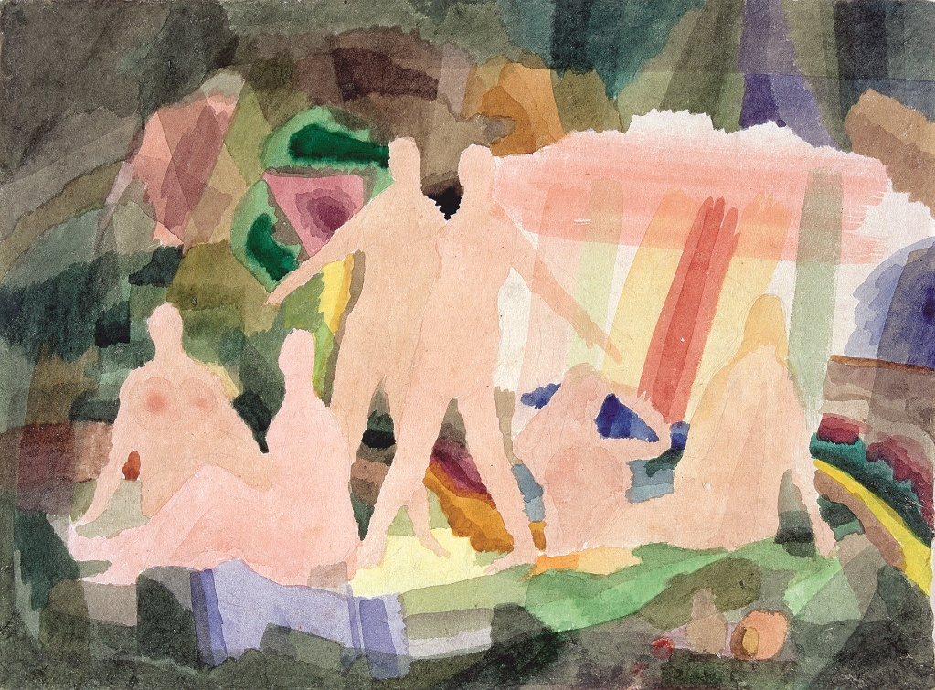
Іл. 4.9. Люда Ястреб, Купальниці, 1975 р., акварель, репродукція з книги: Люда Ястреб. Живопис. Графіка / упоряд. В. Маринюк. Київ : Софія А, 2024 р.
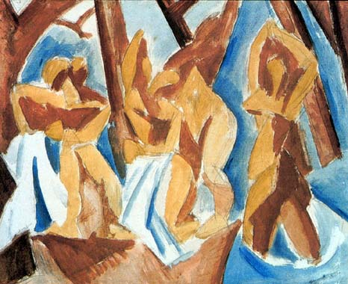
Іл. 4.10. Пікассо, Купальниці в лісі, 1908 р., фото з відкритих джерел: https://www.wikiart.org/uk/pablo-pikasso/kupalnitsi-v-lisi-1908
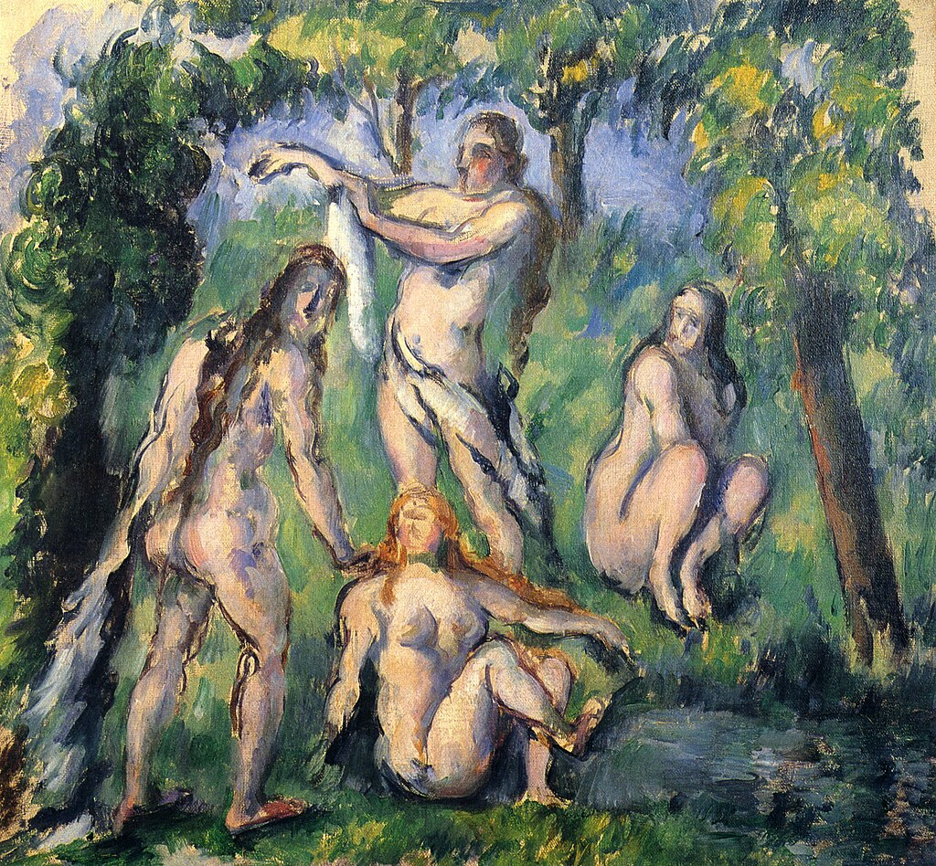
Іл. 4.11. П. Сезанн, Купальниці, 1880 р., полотно, олія, приватна колекція: https://arthive.com/uk/paulcezanne/works/10624~Kupal'schitsy

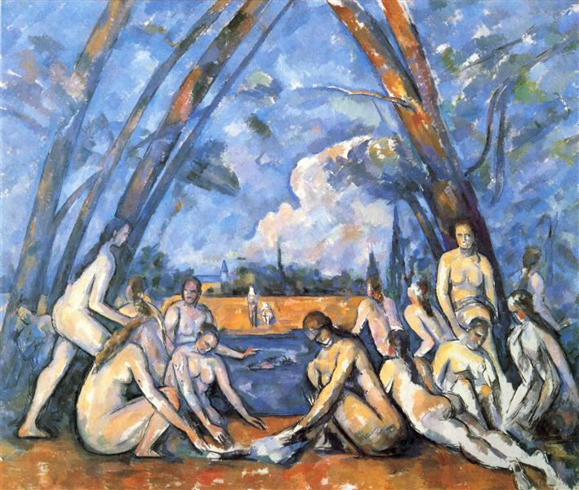
Іл. 4.12. П. Сезан, «Великі купальниці», 1906 р., полотно, олія, Музей мистецтв Філадельфії, фото з відкритих джерел: https://en.wikipedia.org/wiki/The_Bathers_(C%C3%A9zanne)#/media/File:Paul_C%C3%A9zanne,_French_-_The_Large_Bathers_-_Google_Art_Project.jpg
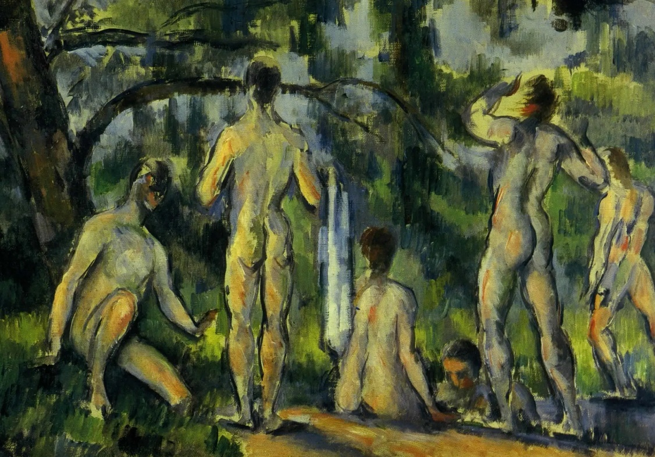
Іл. 4.13. Сезанн «Купання» 1894 р. Музей ім. Пушкіна у Москві, фото з відкритих джерел: https://arthive.com/uk/paulcezanne/works/10623~Kupanie#show-work://10623

Іл. 4.14. Світлини: зразки дизайнерського одягу, за мотивами мозаїки Люди Ястреб (на стіні готелю у Білгород - Дністровський); фото з відкритих джерел: https://harpersbazaar.com.ua/news/culture/brend-kseniaschnaider-nadykhnuvsya-ukrayinskymy-mozayikamy/
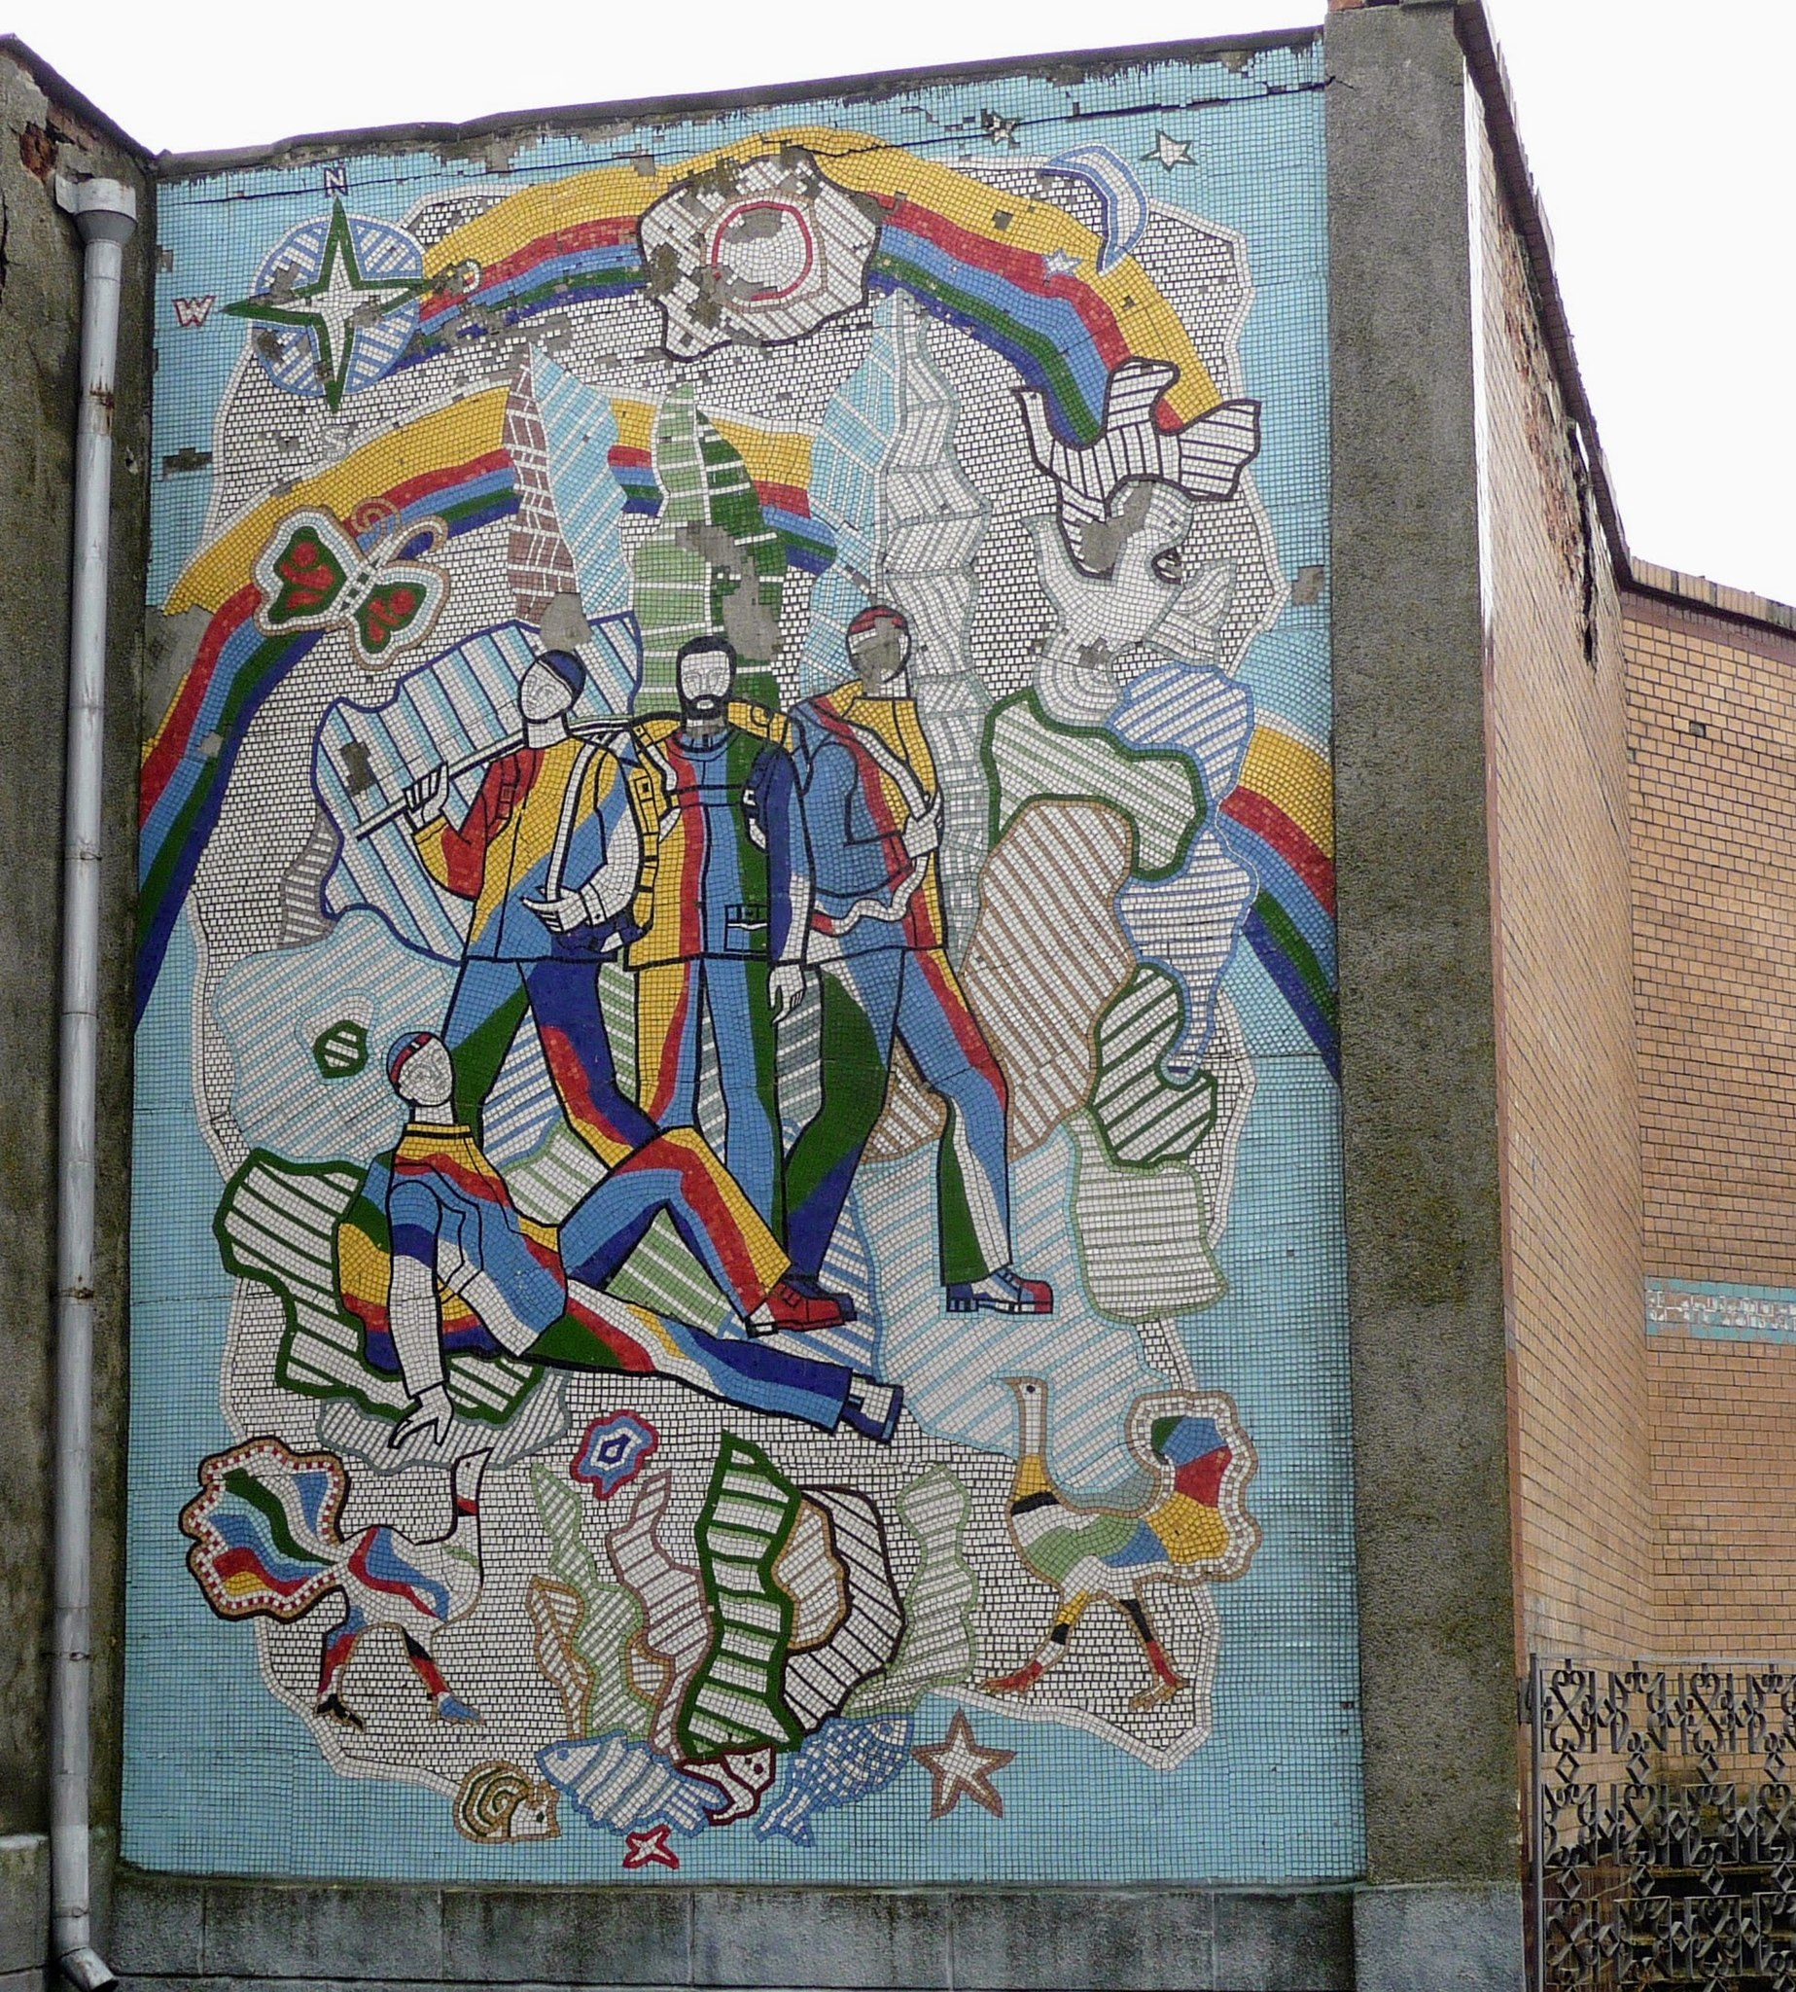
Іл. 4.15. Мозаїка Л. Ястреб, готель Рось, м. Білгород – Дністровський, фото з відкритих джерел: https://sovietmosaicsinukraine.org/ua/mosaic/616

Додаток Б

Персональні виставки
1971 р. - Виставка графіки в редакції «Комсомольська Іскра», Одеса
1976 р. - Неофіційна виставка «100 робіт Люди Ястреб».
Майстерня В. Маринюка, вул. Мизикевича, 29, кв. 22, Одеса
1982 р. - Ретроспективна (посмертна) виставка творів Л. Ястреб.
Виставкова зала Спілки художників. Спілка письменників, Одеса.
1995 р. - Ретроспективна виставка творів до 50-річчя художниці.
Музей західного та східного мистецтва, Одеса
2000 р. - Виставка живопису та графіки до 55-річчя Л. Ястреб. Галерея «Ірис», Одеса
2004 р. - Виставка «Одеська аномалія». ЦСМ «Soviart», Андріївський узвіз, Київ
2005 р. - Виставка творів Л. Ястреб. Одеський університет ім. І. Мечникова
2010 р. - Друга ретроспективна виставка живопису та графіки.
Музей західного та східного мистецтва, Одеса
2011 р. - Виставка живопису та графіки. Національний художній музей, Київ
2015 р. - Виставка творів до 70-річчя художниці. Галерея NT-Art, Одеса
2024 р. – Виставка живопису та графіки. Національний музей Т. Шевченка, Київ

Додаток В
Тетяна Басанець: «Відповідальність за час» («Ответственность за время»), 2001р. (переклад українською)
Бог нагородив її талантом, красою, душевною чуйністю, ніжністю. І силою. Бог не дав їй одного — дожити до старості й подивитися на прожитий вік звіддаля, як це робимо ми сьогодні. Смерть жахлива завжди. Жахливіша у сто разів, коли забирає в молодості, позбавляючи можливості простежити постійно мінливі взаємозв'язки світу, та непередбачувану долю дійсності, що підпорядковується їм. Люда Ястреб пройшла лише частину цього шляху, залишивши в пам'яті спогади, що втілилися у чарівний міф, де поєдналися вигадка і правда.
Вона з'явилася на світ у 1945 році. Незабаром родина слідом за батьком-військовослужбовцем переїхала із Саратова до Одеси. Про своє дитинство Люда майже не розповідала, і, мабуть, воно мало чим відрізнялося від стереотипів тих років.
Однак її мати, Анна Олександрівна, вже після смерті доньки часто згадувала, що в дитинстві дівчинка не розлучалася з олівцями та папером, любила фарби, і це зумовило її вибір професії. У 15 років Люда стає студенткою Одеського художнього училища, де займається в майстерні Д. М. Фруміної, яка за роки своєї викладацької діяльності виховала весь одеський андеграунд 60–70-х років.
Дуже вибіркова в авторитетах, Люда на все життя зберегла почуття любові та вдячності до своєї першої наставниці. Згадуючи про Д. М. Фруміну, вона завжди підкреслювала її особливість — розмовляти зі студентами, робити їм зауваження майже вибачливим тоном. Фруміна ніколи не нав'язувала своєї думки, не «ламала», а мала рідкісну здатність помітити в студенті особистість та здібності, закладені в ньому.
Уже на останньому курсі училища у живописі Люди Ястреб стали помітними деякі нюанси власної стилістики, принциповий погляд на творчість. І все ж вона ще не була професіоналом, який вільно володіє мовою ремесла. Непросто було позбутися тиску стереотипів південноруської школи та категоричних формул, що культивувалися в цьому навчальному закладі. Але через короткий проміжок часу пресинг учнівської залежності було подолано. На щастя, Люді вдалося уникнути розгубленості, яку пережили багато її співкурсників, коли виявилося, що ідеали, проголошені в училищі як непогрішні, давно застаріли й не можуть вважатися єдиною відправною точкою у світ самостійної творчості.
Ліберальні ідеї, що бродили тоді в суспільстві та в мистецтві, не обіцяли багато чого, адже ідеологія, як і раніше, стояла на сторожі держави. Зате стало можливим — і це було зовсім не менш важливо — нове відкриття старого мистецтва, а європейські школи XIX–XX століть, до яких одеські художники завжди були небайдужими, позбулися кайданів табу, нав'язаних ще у 30-ті роки. Поодиноко просочувалися крізь фільтри все тієї ж ідеології відомості про вітчизняний авангард 10–20-х років, сучасні стилі та напрями Європи й Америки, які вже переживали на той час свій поставангардний період. З надр державного нафталіну витягували народне мистецтво, сакральний живопис. Увага до всього цього, як не дивно, зосереджувалася в колі людей, яких через десятиліття будуть названі представниками андеграунду й складуть серйозну конкуренцію радянському офіціозу.
В Одесі було чимало художників, які прийняли ці умови творчого виживання. Найстійкішими виявилися лідери неофіційного руху: О. Ануфрієв, В. Стрельников, В. Маринюк, В. Хрущ, В. Басанець, С. Сичов, В. Цюпко. Трохи згодом до них приєдналися О. Волошинов, М. Степанов, Є. Рахманін, Ю. Шуревич, В. Сазонов. Поруч із ними Люда прожила своє коротке життя і, природно, кожен із них став частиною її біографії. Існуючи у спільному інтелектуальному середовищі, мистецтво Ястреб, ти не менш, було своєрідною «першосхемою» естетичних ідей, яку освоювали та спільно розвивали одесити.
Завдяки Люді в Одесі відбулося те, що періодично трапляється в мистецтві, коли художники в пошуках нового звертаються до традицій старого, шукають там утрачене, випадково непомічене, а часто — і те, і інше, наповнюючись іншим змістом та абсолютно новою інтерпретацією.
Так на початку століття експресіоністи повернулися до середньовіччя, кубісти заглянули ще далі — у глиб тотемного мистецтва чорного континенту, сюрреалісти використовували академізм тощо. Люда Ястреб повернулася не лише в епоху Малевича, а й у таїнства народного мистецтва, національне середньовіччя, у давньоруську ікону, українське бароко, а європейська класика від Ренесансу до XVIII століття стає її ідеалом.
У зв'язку з цим пригадується епізод, який колись здивував мене. Під час однієї з наших поїздок до Москви, а це було на початку 70-х, коли радянський естетичний модернізм почав відкрито освоювати спадщину західноєвропейського мистецтва кінця XIX — початку XX століття. У Пушкінському музеї тоді з'явилася оновлена експозиція живопису імпресіоністів, постімпресіоністів, кубістів тощо. Звісно, ми не могли пропустити таку подію. Насолоджуючись спілкуванням із Сезанном, Пікассо, Браком, Матіссом, Люда раптом дуже різко змінила маршрут і вирушила до зали французького живопису XVII–XVIII століть.
Рішуче підійшовши до Буше, вона довго й уважно вивчала його венер та амурчиків, із насолодою милуючись кожним сантиметром полотна. Дивуючись, що саме привабило її в рожевих сідничках купидонів та їхніх манірних усмішках, у зніжених тілах красунь, де натуралізм межував із неприхованим жаданням, я тут же запитала про це. Вона промовчала, ніби не почувши мого запитання. Повертаючись до готелю, ми чисто по-жіночому «перемивали кістки» класикам, і раптом Люда з неприхованим захопленням вимовила (пам'ятаю абсолютно точно): «От би навчитися так чисто бачити світло, як Буше».
У готелі вона говорила про нього вже по-іншому, серйозно й дуже зосереджено. Назавтра наш план прогулянок було змінено. Ми знову вирушили до Пушкінського музею. Дивилися Рубенса, Фрагонара. Довго розглядали Ватто. Загадка розкрилася через деякий час, коли в мистецтві Люди жіночий образ став домінуючим, а світло — основним емоційним мотивом. У великих французів і Рубенса вона навчилася відчуттю плоті, перенісши його в новий естетичний простір, де ілюзорність уже не є критерієм правди.
Світло — гра й загадка в живописі Ястреб. Недарма багато хто з тих, хто писав про неї, виносили проблему світла в заголовки своїх статей, робили об'єктом аналізу. Мені важко погодитися з поясненням цього феномену в авторів, які намагалися прирівняти його до якоїсь «божественної сили» — адже талант як такий і є божественним даром, цілісним і неподільним. Не виключаю справедливості твердження, що світло в роботах Ястреб спровоковане унікальним умінням застосовувати корпусне письмо з усе більш і більш активним використанням білого кольору, коли «світло немов в'язне в масі фактури. Вона прагне стати втіленим світлом і собою його явити» (О. Савицька).
Але більше я схильна вірити природі, генетиці, які й зумовили наявність у таланті художниці чисто фізичних властивостей, що допомагають тонко відчувати й бачити світло. Бачити світло — категорія матеріальна, фізично відчутна. Світло бачать усі, проте не всі художники здатні його відтворити. І тут, очевидно, має рацію В. Алейников, який стверджує, що справа в національних коренях Л. Ястреб, культурному генезисі національних традицій, які художниця не просто глибоко шанувала, а відчувала всією душею.
Світло в її живописі — світовідчуття, об'єкт спілкування з навколишнім світом і, якщо хочете, символ, тотем її внутрішньої суті та таланту. Підтвердження світла як якості національної ми знаходимо всюди: у площинному перетині народного розпису, в національній іконі, де світло — категорія філософська, у живописі українського бароко — як частини формотворчого елемента, в історичній картині XIX століття і навіть у малошанованому нині соцреалізмі, де мотиви українського впізнавані саме своєю світлоносністю.
Остання виставка творів Люди Ястреб, знак пам'яті, що відбулася в рік її 50-річчя, відкрила ще одну закономірність. У її живописі світло ніби звільняється з тенет кольору в міру вдосконалення умовно-фігуративних елементів та абстрактних конструкцій. Так, пленерна камерність у ранніх пейзажах із досить реалістичним трактуванням форми в роботах середнього періоду має тенденцію до нівелювання конкретного стану відповідно до ступеня трансформації форми та вишуканості колірної палітри. Чуттєва сторона відчуттів завдяки світловому контрапункту, що посилюється, змінюється на емоційну, зачіпає абсолютно інші струни душевних переживань, тобто змінюється загальна емоційна спрямованість творів. У фігуративних композиціях ця тенденція бездоганно проявлена в роботах «Великий» і «Малий каскад», у полотнах на тему «Оголена», «Мадонна з немовлям», у чудових акварелях.
В абстрактних композиціях, де колір нерідко підпорядковується законам декоративності, а формотворчі структури — гармонії лінії та плям, простору і площини, — світло панує як основа сприйняття, через яке осягається й решта: форма та образ, динаміка чи статика, знак, асоціації тощо. У чорно-білій графіці, де світло, як правило, диктує білий аркуш паперу або тонові інтерпретації, художниця досягає особливої віртуозності. Тут відчуття світлаподібне до вражень від класичного офорта, зокрема рембрандтівського. Ястреб особливим чуттям знаходить на поверхні паперу співрозмірність частин, зайнятих малюнком і вільних від нього, моделюючи форми лінією та плямою настільки талановито й своєрідно, що нерідко виникає відчуття розуміння якогось особливого сенсу цього мистецтва.
Але повернімося до часу, коли Люда Ястреб, закінчивши училище, змушена була зробити свій головний вибір — утвердитися в професії самостійно чи прагматично використовувати її як засіб до існування, тим паче, що обставини змушували подумати про хліб насущний. Ілюзій щодо заробітку грошей суто творчістю, звісно ж, не було. Вона влаштувалася працювати в «Гіпроград», про який згодом згадувала з іронією. Служителькою від мистецтва не стала. Її шлях різко звернув у бік творчого самовдосконалення, яке прирікало не лише на скромне існування, а й на відчуження від офіційних сфер, що гарантували бодай мінімум матеріального добробуту.
Наприкінці 1964 року Люда виходить заміж за художника Віктора Маринюка, дивовижно віддану людину. Відтепер вони існують у єдиному творчому просторі, а у свідомості друзів — як нерозривне ціле. Розмови, що виникли згодом, про те, ніби їхній творчий вплив один на одного створив якесь синтетичне мистецтво, звісно ж, є пустопорожніми вигадками людей, які погано орієнтуються в живописі. Кожен із них являв собою настільки сильну індивідуальність, що навряд чи дозволив би собі будь–які запозичення або ж роботу «дуетом». Знак плюс між ними можливий лише як символ спільності естетичних пошуків, ставлення до традицій, одностайності світоглядних поглядів.
Розпочавши самостійний шлях у мистецтві, Люда шукає себе не в академічних приписах чи порадах авторитетів, а у власному тлумаченні мистецтва, критерії якого вона визначає через активну працю та експеримент. І першою ознакою оновлених ідей стали роботи, де стилістичний експеримент, наприклад у царині форми, замінює реалістичне трактування на вишукану умовність. Колір звільняється від складних фарбових замісів, зображення світлішає, а пленерне оточення оживає завдяки додатковому світлу. Роботи Ястреб стають відомими в Одесі не лише в колі однодумців. Про них заговорила й московська художня богема.
Люда, як, зрештою, і багато її однодумців у творчості, не була розпещена виставками. Часом, здавалося, виявляла до них цілковиту байдужість. Але однією пишалася — і небезпідставно. Це І Всесоюзна виставка молодих художників. У московському «Манежі» було показано її полотно «Лікнеп», скромно, але все ж відзначене критикою. На тлі загальної експозиції воно виглядало свіжо та невимушено. Участь у цій виставці забезпечила художниці певну підтримку Спілки художників, яка в цей час освоювала нову форму співіснування з молодим активом.
Втрачаючи авторитет у покоління, що приходило на зміну, ця організація була змушена загравати зі своїми потенційними членами. Правлінням СХ СРСР було засновано стипендію для найцікавіших художників, які увійшли до молодіжного об'єднання Спілки. В Одесі такою виявилася Люда, яка протягом кількох років існувала в системі цього заохочення. Але навіть такий привілей не давав права участі в офіційних виставках із роботами, які не вписувалися в канони радянського живопису, а незабаром реакція, що послідувала за хрущовськими «свободами», надовго викреслила з контексту художників, подібних до Люди Ястреб. Вони практично були позбавлені можливості виставлятися публічно і стали своєрідними персонами нон ґрата у рідній країні. Художній авангард пішов у творче підпілля, організувавши абсолютно нову форму спілкування — неофіційні, «домашні» виставки. В Одесі в ті роки їх проходило багато, і в експозиції кожної були присутні роботи Ястреб.
У Москві, куди часто навідувалися одесити, на квартирних виставках нерідко експонувалися й роботи Люди. Салони Є. Нутовича, Л. Талочкіна, будинки Ніки, Аїди, Рубіни (трьох матрон, які конфліктували між собою за першість у московській неформальній еліті) із задоволенням запрошували її. Одесити — і Люда, зокрема — уособлювали оптимістичне поле на противагу заполітизованому мистецтву москвичів з їхніми соціальними доктринами та теоретичними міркуваннями.
Значення квартирних виставок сьогодні неможливо переоцінити. Вони консолідували діяльність художників, які не підкорилися волі ідеології. «Голодні, але горді» — гасло, яке ніколи не виголошувалося вголос, але завжди було на вустах тих, хто обрав нонконформістські ідеї та андеграундне існування опорою своїх моральних і творчих інтересів.
У 1969 році, через випадковість, яку й нині важко пояснити, група молодих одеситів, до якої увійшла Люда Ястреб, була запрошена Спілкою художників СРСР до Будинку творчості «Паланга». Там зібралися художники, які сповідували, як тоді казали, нетрадиційне мистецтво. Тут був Белек Джумабаєв — трагічний міф киргизького шістдесятництва, Відаді Наріманбеков — брат славнозвісного в ті роки «непримиренного» Тогрула Наріманбекова — найнаціональнішого, якщо так можна сказати, художника Азербайджану. Згодом Відаді зробив непогану кар'єру в радянському мистецтві, але завжди вважався представником неофіційного напряму.
Зі Львова приїхав Ласло Пушкаш — ціла епоха в західноукраїнському живописі 70-х. Із Москви — Євген Бачурін, Герман Ратнер, Надія Мощевітіна. Були в Паланзі й художники з Петербурга, Пскова, Новгорода, Грузії, Північної Осетії, Молдови — і майже всі відчували дивне єднання з новим мистецтвом, так швидко загнаним у підпілля.
«Паланга» обдарувала своїх гостей ідеальними умовами для роботи — майстернями та великою кількістю художніх матеріалів. Одесити, а це Валентин і Раїса Филипенки, Валерій і Тетяна Басанець, Микола Степанов, Володя Стрельников, дивували решту. Вони вільно, гостро й відкрито міркували про всі перипетії радянського мистецтва, любили дискутувати ночами, вирізнялися ініціативністю та ентузіазмом. Але найбільше вражали їхні роботи, а незвична стилістика, що не вписувалася в усі відомі стереотипи радянської «моди», закріпила за ними прізвисько «іноземці».
Люда Ястреб у цій компанії була душею і серцем. До її думки прислухалися, цінували поради. Не соромлячись, не комплексуючи, як це траплялося з іншими, вона завжди охоче показувала свої картини, навіть незавершені. Думки вислуховувала з якоюсь особливою лагідністю й терпінням. Як правило, Люду хвалили. Їй це було приємно і, звісно, подобалося. Але коли відчувала фальш або підлещування (а таке траплялося), тихо «закипала» і ставала схожою на дику кішку.
Одного разу, після чергового перегляду й маси компліментов, Люда, дивлячись на невелике полотно, яке викликало не просто схвалення, а захват, запитала мене: «Хіба це добре?» — і сама відповіла: «Просто ніяк». Так вона відгукнулася про пейзаж «Паланга», можливо, найвдалішу роботу з литовської серії. Після цього я більше ніколи не чула її висловлювань уголос про власні твори, хоча, бувало, інтуїтивно розуміла її ставлення до них.
З Литви повернулася художниця, впевнена у власних силах. Вона вже точно знала, що робити і як робити. І в першій половині 70-х ніби «завершила» формування себе, одночасно намагаючись визначити своє місце серед незліченних явищ мистецтва. Цей процес зовсім не був свідченням її честолюбних намірів чи бажанням розставити крапки над «і». Дійсно, багато чого вже було зроблено й фактично визначено. Накопичене вимагало візуальної реалізації — своєрідної перевірки на істинність. У 1974 році Люда відчула перші ознаки хвороби. Була прооперована. Не плекаючи в собі ілюзій щодо повного одужання від «модної», як вона казала, недуги, і, гадаю, відчуваючи тривогу з приводу часу, що стрімко збігає, художниця зуміла сконцентрувати сили, що згасали, у потік творчої енергії, який дав дивовижні результати.
Багато хто з тих, хто добре знав Люду Ястреб, завжди відзначали різноманітні чесноти її характеру. Одна з них була чудовою. Люда дивовижно просто й легко сходилася з людьми, незважаючи на різницю у віці, характерах, інші розбіжності. Нерідко інтерес пробуджувала звичайна цікавість, а траплялося це, як правило, тоді, коли їй вдавалося відразу «розкусити» нового знайомого. Якщо чуття не підводило і в «чужакові» вона знаходила однодумця, він швидко входив до кола друзів, і незабаром починало здаватися, що це давній приятель чи друг.
Добрі стосунки зберігалися завжди, и я не пригадаю випадку, коли б у життя Люди завітала сварка чи неприємні з'ясування взаємин. Відданість і дружба були для неї майже релігійним почуттям, і з цим мені довелося зіткнутися незабаром після еміграції Володі Стрельникова. Його від'їзд на Захід тяжко пережили всі, сприйнявши як жахливу й несправедливу долю. Безнадійність побачити Стрельникова знову була фактом незаперечним і реальним, як небо. З цим поступово звикалися. Але не Люда. Шалено сумуючи без нього, вона виношувала ідею його повернення. Пропонувала абсолютно абсурдні кроки, наприклад публічне звернення до КДБ із вимогою допомогти Стрельникову повернутися на батьківщину. Одного разу ми з нею навіть посварилися, і мені довелося поступитися. Я зрозуміла, що переконати її в правильності вибору Володі ніколи не вдасться.
Спілкування з Людою завжди приносило задоволення і радість. Гранична увага до співрозмовника робила її вдячним слухачем. Вона виявляла особливу великодушність, коли помічала, що хтось із художників невміло використав її ідеї або занадто «перебрав» із здобутого нею власним досвідом. Успіхи та невдачі сприймала рівно, без особливих трагедій і пафосу. Люда вміла приховувати розчарування та прикрощі, не навантажуючи ними чужі плечі — риса, як на мене, властива тільки сильним і незалежним особистостям.
Вона любила великі й гамірні компанії. Вміла веселитися з гідністю. Відчувала величезне задоволення від дотепного анекдоту чи жарту. Траплялося, й сама жартувала, особливо якщо хтось «не доганяв» простих істин. Наприклад, курйозний випадок з одним глядачем, який ніяк не міг збагнути: «Навіщо мистецтву нові стилістики, тим паче незрозумілі, якщо існує реалізм, який не треба тлумачити?» Цю сентенцію Люда сприйняла своєрідно. Пам'ятаю, відповіла: «Якщо у вашому домі темно, це не означає, що електрики не існує взагалі. Спробуйте вкрутити лампочку». Не знаю, чи зрозумів відповідь наш невдачливий глядач, але ми посміялися від душі.
Гостинність дому Ястреб-Маринюк не знала меж. Тут завжди збиралися старі й нові друзі. Святкові застілля закінчувалися танцями та загальними веселощами. Любили поваляти дурня. Вбиралися в безглуздий одяг, співали пісень, читали вірші. Люда обожнювала робити подарунки, сюрпризи, які вирізнялися великою вигадкою та смаком.
Свій останній сюрприз вона зробила, уже будучи зовсім хворою. 10 квітня 1980 року, не зраджуючи багаторічній традиції, запросила всіх на день народження (який збігався з днем народження Віктора, через що це свято набувало ще й «ритуального» характеру). Як завжди — застілля, ліцедійство, танці до упаду. Але всі розуміли — це прощання.
Служіння красі, постійне професійне вдосконалення завжди керували її вчинками. Свідоме й емпіричне ніби зливалися в єдине ціле. З цього випливала етика її життєвого кредо, яку вона зуміла піднести до рівня закону, що ніколи не порушується.
Одного разу вона записала у своєму щоденнику: «...Художники, з огляду на специфіку своєї діяльності та життєву необхідність, одними з перших вказали на духовні, вічні істини, до яких треба повернути душі людей. Сила мистецтва, його справжня сутність, і в багатьох випадках саме сила сучасного мистецтва, справили могутній вплив на долю суспільства. Зодчество, іконопис, скульптура, рідкісні книги, картини, гравюри, предмети минулих епох, народне мистецтво у його найбагатших проявах — усе піднімалося з пилу до сонця, очищалося, відновлювалося з дивовижною пильністю вперше побаченого, але давно знайомого і, немов після важкого сну, ледь згадуваного».
І далі: «Рукотворність! Через неї, як крізь призму, шліфували силу таланту. Що ж могло бути перешкодою цьому? Ніхто не міг сказати: веди лінію сюди, а не туди, клади колір тут, а не там, зображуй те, а не це. Художник за все відповідав сам. На відміну від письменників, поетів, музикантів та інших діячів мистецтва, художнику не потрібна була передавальна ланка у вигляді книг, виконавців тощо. У цьому, ймовірно, коріння того, що одного чудового дня прийшло усвідомлення вже зробленого і того, що ще створюється. З’явився каскад імен, а з ними — роботи, роботи, роботи... неоднозначні, різноманітні, недооцінені й переоцінені. Але цей рух уже добігає кінця, відходячи від себе, від накопиченого з таким трудом і стражданням. Ніколи до наших днів на художників не звалювався тягар такого стоїцизму в ім'я прекрасного, як зараз. Тому я так голосно зараховую художників до духовної еліти, тому й говорю зараз словами, а не лише картинами. Я завжди рада чути те, що говорять художники, і буду рада бачити те, що чую»

Додаток Г
Передмова до видання – каталогу, автори С. Кантор, Л. Заєва, «Абстрактне мистецтво Одеси», Одеса : МСМО, 2010 р. (переклад українською)
У 60-ті роки романтизм і бродіння в суспільстві, поряд із невиразними звістками про закордонне буття, повільно, але впевнено, вповзали в життя. У такому волелюбному, відкритому до світу й толерантному місті, як Одеса, це відчувалося вдвічі сильніше. Розширювалося уявлення про творчість. Інформація про авангардні напрями в мистецтві, які вже стали класичними на Заході, розбурхувала молодих художників.
Годі було й придумати краще середовище для появи різноманітних ідей — ще не конкретних, але таких, що не мали нічого спільного з практикою соцреалізму. Так почав формуватися Одеський андеграунд, згодом названий традиційним терміном «нонконформізм». Саме тоді Людмила Ястреб, Олександр Ануфрієв, Валерій Басанець, Віктор Маринюк, Руслан Макоєв, Володимир Наумець, Володимир Стрельников, Олександр Стовбур, Станіслав Сичов та Валентин Хрущ, об'єднані спільними інтересами, «сколотили» гурток однодумців. Надалі до вже сформованої групи художників долучилися Олег Волошинов, Володимир Цюпко, Євген Рахманін і скульптор Микола Степанов. Биті владою, практично позбавлені можливості заробити на життя, молоді художники боролися за право створювати й відображати свій світ.
Першою та и найбільш сміливою у експериментуванні з абстракцією серед художників-нонконформістів виявилася їхня лідерка Людмила Ястреб (1945–1980). За короткий термін, відміряний їй Долею, Л. Ястреб підійшла до відкриття власних законів краси через вироблення системи гармонійних співвідношень. Її творам притаманна власна стилістика, головною рисою якої є світло. Світло панує як основа сприйняття, у ньому — все: форма, образ, знак, асоціації. Колір і світло у Л. Ястреб виявляють пластику предметів, визначають площини та їхні межі.
Домінантний ритм у картинах Л. Ястреб — розмірений барвистий мазок як засіб вираження емоцій. Художниця трактує Природу за допомогою часто переплетених один з одним широких, розмашистих, зазвичай монохромних мазків, які передають простір, надають картині глибину, нерозривно пов'язану з кольором. Майже всі її твори будуються на контрастах ліній, кольору та ритму, що становить суть гармонії твору.
У пластичності та взаємному перетіканні фігур прочитується енергія і та напруга, яка змушує думати про приховану духовну силу, перетворену на рішучу енергію ліній, що окреслюють форми, на підсвічування, що підсилює об'ємність форм. Потужні мазки виражають ідею стійкості та наполегливості, руху й активності та, водночас, певного неспокою. Втіленням цих ідей Л. Ястреб в абстрактному живописі, її «візитівкою», стали численні «Каскади».

